Alberto Degan
Misioneros Afro de Guayaquil

“Discípulos resistentes
y creativos”
Una propuesta de discipulado
desde la Pastoral Afro
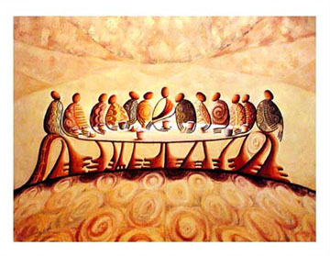

INTRODUCCIÓN

Hablar de discipulado desde la Pastoral Afro
La Iglesia latinoamericana está reflexionando sobre el discipulado. Como Pastoral Afro de Guayaquil, queremos dar nuestro aporte a esta reflexión a partir de nuestra labor misionera y a partir de la Palabra, leída y meditada desde la realidad del Pueblo Negro.
Entre los elementos que guían y caracterizan nuestra lectura de la Biblia, recordamos:
- la presencia del negro y de África en la Sagrada Escritura;
- el tema de la multiculturalidad y de la inculturación;
- el compromiso por la Liberación, la Justicia y la Paz.

En la mayoría de las reflexiones bíblicas publicadas en este libro, hemos querido estudiar, en particular, el espíritu de resistencia y la creatividad de las primeras comunidades cristianas, para recibir algunas luces sobre nuestro ser y quehacer como discípulos afroamericanos de Jesús.
De acuerdo a la espiritualidad de la Iglesia Católica, después de la Palabra, el discípulo tiene otra importante fuente de inspiración: la Tradición. Por eso, todos los temas tratados en este libro serán iluminados también a la luz de la Tradición Afro, o sea, de la cultura, espiritualidad y reflexión teológica del Pueblo Negro.

Un modelo de discipulado afro
El principal desafío que como discípulos de Cristo tenemos que afrontar al principio del Tercer Milenio, es cierto sentido de cansancio que prevalece en nuestras comunidades negras, por la aparente falta de perspectivas prometedoras frente a un sistema cultural, político y económico que sigue pisoteando a los más pobres, y sigue perpetrando mecanismos y estructuras de injusticia.
Frente a esta situación, un ejemplo muy inspirador para nuestro discipulado nos lo ofrece Sulamita, la protagonista negra del “Cantar de los cantares”.

Creer en la ‘utopía’ del amor contra toda opresión
El “Cantar de los cantares” cuenta la historia de amor entre una mujer negra y un pastor. Según la Tradición, la mujer negra – Sulamita – representa al pueblo, y el pastor representa a Dios. Este libro, entonces, canta la historia de amor entre Dios y su pueblo. Se trata de un pueblo que ha sufrido mucho a lo largo de la historia: esclavitud, destierro y persecución; pero a pesar de este sufrimiento, Sulamita no ha renunciado a soñar, y sigue buscando a su Amado:“Lo busqué y no lo hallé, lo llamé y no me respondió. Me encontraron las centinelas, los que andan de ronda por la ciudad, me golpearon y me hirieron. Me quitaron mi chal, los guardias de las murallas. Hijas de Jerusalén, yo les ruego, por si encuentran a mi amado, ¿qué le dirán? Que estoy enferma de amor (Ct 5,7-8).
Sí, los guardias y los centinelas imperiales quieren destruir nuestras esperanzas, utilizan todo tipo de violencia para convencernos que ya no hay ningún sueño para perseguir, quieren que nos resignemos a la ‘normalidad’ de las cosas definida por el Imperio. Pero el pueblo de Dios no se conforma, renuncia a esta ‘normalidad’, a la mentalidad dominante que considera normal la injusticia, la opresión, la desigualdad, la miseria, la guerra, la corrupción, el aborto, etc. Si ésta es la normalidad, el Pueblo de Dios sigue declarándose ‘anormal’, ‘enfermo’: enfermo de amor, de paz, de justicia, insatisfecho con el presente y deseoso de seguir soñando un futuro distinto.

Después que los romanos destruyeron el Templo de Jerusalén, los más importantes rabinos del mundo judío se reunieron en Yamnia, en el año 90 D.C., para decidir cuáles libros la tradición hebrea iba a reconocer como textos sagrados e inspirados. Cuando se llegó a examinar el Cantar, las opiniones estaban divididas, y algunos se preguntaban: ¿qué sentido tiene poner en el canon de la Biblia un poema donde simplemente se cuenta la testarudez de una jovencita negra, que sigue soñando con el amor aun en medio de una situación de odio, violencia y persecución?
¿Tenía todavía sentido creer en este sueño después de la destrucción del Templo? ¿después de haber visto triunfar – de manera irrefutable – el Imperio de la opresión?
Al final de la discusión, la gran mayoría reconoció el Cantar como texto sagrado e inspirado. Y es más: este cantar iba a ser conocido como “el cantar de los cantares”, que significa “El cantar más bello”.
Así, el ejército imperial pudo destruir el Templo, pero no pudo destruir el sueño. Frente al Imperio – que presenta como normal e inevitable la ley de la fuerza, de la violencia y de la injusticia – el pueblo oprimido sigue apostando y esperando en la utopía del amor. Permanecer en los sueños de paz, justicia y amor en una época violenta es lo más difícil, pero es la misión a la cual estamos llamados como discípulas y discípulos de Cristo.

El fuego de Jesús
“He venido a traer fuego a la tierra, y ¡cuánto desearía que ya estuviera ardiendo!”, exclama Cristo (Lc 12,49).
Cada uno de nosotros está llamado a ser el espacio en donde Jesús pueda encender su llama, porque Dios puede lanzar sus flechas de fuego sólo si encuentra corazones inflamados: Dios necesita de discípulas y discípulos apasionados, listos para poner su corazón y su mente al servicio del Evangelio con pasión y creatividad.

Compartiendo nuestra experiencia
En conclusión, en este libro compartimos con toda la Iglesia nuestra experiencia de lectura de la Biblia desde el Pueblo Afro, ofreciendo a los guías y a los agentes de pastoral un material que ya hemos utilizado en varios encuentros y talleres a nivel local y nacional.
En cada capítulo del libro se encuentran pautas suficientes para dirigir encuentros. Eso, de todas maneras, no significa que todo el trabajo esté ya hecho: hay muchas preguntas y muchos puntos abiertos a los que cada comunidad y cada grupo – desde su propia vivencia – está llamado a dar su respuesta y su aporte original.

Equipo bíblico de la Pastoral Afro de Guayaquil
14 de septiembre de 2007
Fiesta del Cristo Negro de Daule

VIVIR COMO TRANSFIGURADOS

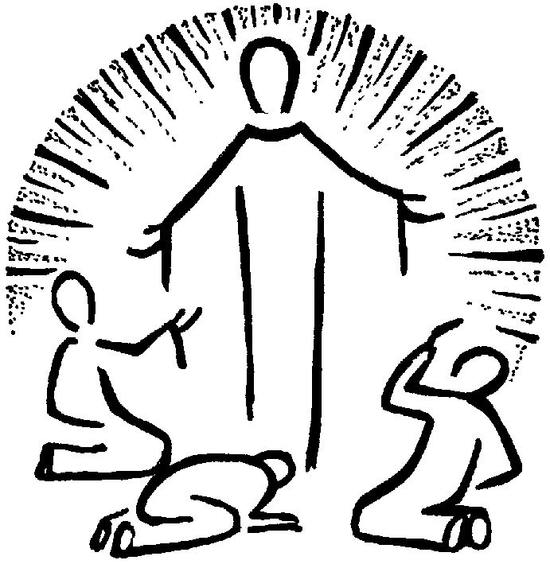

Subir, contemplar y bajar
Una de las experiencias imprescindibles para el discípulo de Cristo es la subida a la montaña de la Transfiguración.
Esa montaña representa el espacio en el que entramos en contacto íntimo con Dios y recibimos su energía regeneradora.
Sin duda, subir la montaña para llegar a la cima es duro y difícil, pero vale la pena. Durante el camino, es muy fácil caer en el desánimo, porque la cima parece alejarse cada vez más, y uno empieza a pensar que la cumbre - la meta de la cual le habían hablado - era sólo una ilusión. Y más uno camina, más crece su cansancio.
Pero para los que perseveran y no retroceden frente a las inevitables dificultades, al final de la escalada se abre un horizonte de una amplitud inesperada. Desde la cima puedes disfrutar un panorama estupendo, y te das cuenta de otras cumbres, de otros valles, de otros cielos, de los cuales tú no sospechabas la existencia. Desde la cima te das cuenta de la belleza y de la grandeza de los horizontes y de las posibilidades que Dios ha puesto a disposición del hombre.
Es como cuando en la oscuridad se enciende un fósforo, y por un instante produce luz: en este breve momento esta lucesita te deja entrever caminos insospechados para recorrer, posibilidades para explorar que nunca imaginabas que existieran. Después esta luz se apaga, pero deja atrás su humear; y este humear sigue alimentando el sueño.

El texto bíblico: ‘La Transfiguración’ (Mc 9,2-10)
“Seis días después Jesús tomó consigo a Pedro, a Santiago y a Juan, y los llevó a un monte alto a solas. Y se transfiguró ante ellos. Sus vestidos se volvieron resplandecientes, tan blancos como nadie en el mundo sería capaz de blanquearlos. Y se les aparecieron Elías y Moisés hablando con Jesús. Pedro tomó la palabra y dijo a Jesús: ‘Maestro, ¡qué bello estar aquí! Levantemos tres chozas, una para tí, otra para Moisés y otra para Elías’. Es que no sabía lo que decía, pues estaban asustados. Una nube los cubrió con su sombra; y desde la nube se oyó una voz: ‘Éste es mi hijo amado. Escúchenlo’. Miraron inmediatamente alrededor, y ya no vieron a nadie más que a Jesús solo con ellos. Mientras bajaban del monte, Jesús les ordenó que no contasen a nadie lo que habían visto hasta que el hijo del hombre hubiera resucitado de entre los muertos. Ellos guardaron el secreto, pero discutían qué querría decir con eso de ‘resucitar de entre los muertos’ ”.

Podemos dividir el texto en tres partes:
a) vv. 1-2ª: la subida
b) vv. 2b-8: la contemplación desde la Montaña
c) vv. 9-10: la bajada

La subida
Antes de llevarlos consigo al monte alto, Jesús había hablado a sus discípulos de la necesidad que cada uno tome su cruz (Mc 8,34). Después empieza la subida al monte, donde Jesús espera recibir una fuerza especial por parte de Dios. Es interesante notar que Jesús no se presenta sólo a esta cita con el Padre, sino que quiere llevar consigo a Pedro, Juan y Santiago, que representan su comunidad. Cuando nos acercamos a un texto bíblico, tenemos que llevar con nosotros - o sea, tenerla presente en nuestro corazón, para presentarla a Dios – a nuestra comunidad, nuestra familia, nuestro pueblo, nuestro país, nuestro continente, nuestro planeta, con todos sus problemas, inquietudes y esperanzas. Tenemos que presentarle a Dios nuestra vida, nuestra lucha, intentando ver si algunos de los elementos tratados en el pasaje bíblico que vamos a examinar están presentes también en mi vida, en nuestra vida.
Las preguntas que nos hacemos en esta fase inicial entonces, son las siguientes:
- ¿Con cuáles esperanzas empezamos la subida? ¿Cuáles son las esperanzas, los miedos, los problemas, las inquietudes de mi comunidad y del Pueblo negro hoy?
- ¿En nuestra vida experimentamos algunas de las inquietudes que el Autor Sagrado expresa en este pasaje bíblico? ¿Cómo?
- ¿Me preocupo por conocer las inquietudes de mi comunidad?
- ¿Cuáles son las situaciones que queremos presentar a Dios, para que Él las transfigure y las transforme?

La contemplación en el monte
Hacer experiencia de transfiguración es fundamental para cada ser humano. ‘Transfigurar’ quiere decir ‘cambiar de figura, cambiar de forma, transformarse’. La Transfiguración nos revela las posibilidades que están al alcance del hombre cuando mira la realidad con los ojos de Dios, nos muestra cómo cambia la realidad cuando entramos en comunión con el Señor. En este sentido, la Transfiguración es la anticipación de la Resurrección en nuestra vida cotidiana. En efecto, en medio de tantos problemas y dificultades, todos necesitamos momentos de transfiguración, o sea, momentos donde recuperamos nuestras fuerzas, donde adquirimos nuevas energías, donde nos sentimos consolados y aliviados. Una vida sin momentos de consuelo y transfiguración sería una vida inhumana.
De hecho, si nosotros nos concentramos sólo en un problema de nuestro presente – y no sabemos ver más allá – podríamos perdernos y ‘morir’ en este problema. Vivir como transfigurados, entonces, significa entrar en la mirada más amplia de Dios que nos hace vislumbrar horizontes nuevos e impensados allí donde humanamente parecía no haber ninguna salida.

Con el cuerpo transfigurado, Jesús rompe las barreras del tiempo y dialoga con Elías y Moisés, sus antepasados. En el pasaje paralelo de Lucas, se nos dice que Jesús habló con ellos “de su muerte, que debía cumplirse en Jerusalén” (Lc 9,30). Cristo, entonces, quiere entrar en contacto con sus antepasados para recibir de ellos la fuerza necesaria para afrontar la cruz.
Entrando en contacto con las profecías del pasado, Jesús quiere recordarnos el futuro de Transfiguración al cual estamos destinados. Nuestra mente está destinada a correr más allá del tiempo en que vivimos, porque somos más grandes que nuestro tiempo: somos hombres y mujeres ‘trascendentes’, porque así nos ha creado Dios, capaces de conectarnos con el pasado y con el futuro. “Que Dios ilumine los ojos de su mente, para que entiendan… qué herencia tan grande y gloriosa reserva Dios a sus santos” (Ef 1,18). Tenemos que iluminar los ojos de nuestra mente: con nuestra mirada trascendente podemos ir más allá del tiempo presente y ver la extraordinaria herencia que Dios nos ha preparado.
En el monte, Jesús escucha la Palabra del Padre que le declara su amor: “Éste es mi hijo Amado. Escúchenlo”.
La experiencia de sentirse amado es fundamental para Jesús. El amor es una experiencia que nos transfigura: cuando nos sentimos amados y percibimos que somos importantes para alguien, estamos dispuestos a introducir cambios importantes en nuestra vida: el amor nos da la energía necesaria para transformarnos y nos da la fuerza de afrontar la cruz y las dificultades. ¡Pensemos, por ejemplo, en lo que puede hacer una mamá por amor de su hijo! Y así, sólo si amamos a nuestro Pueblo, podemos luchar y sufrir por él con alegría.
También al Pueblo negro Dios le dice: ‘Ustedes son mis hijos amados’. También nosotros estamos llamados a transfigurarnos, y para eso Dios nos da una herramienta importantísima: “Escúchenlo”. La escucha de la Palabra tiene viva en nosotros una mirada ‘trascendente’, la esperanza. Naturalmente, escuchar no es un simple oír distraído, sino que implica obedecer a la Palabra, asumir el compromiso que Dios nos pide.

En esta etapa, nos haremos estas preguntas:
- Qué cambia, en nuestra vida, cuando miramos los problemas de la cotidianidad con los ojos de Dios? ¿Cuáles son las cosas que no siempre logramos ver o considerar?
- ¿Cuál es el futuro que Dios nos tiene preparado?
- Hoy en día, los negros y las negras ¿hacemos experiencia de transfiguración? ¿Dónde? ¿Cómo? ¿Cuándo?
- ¿Cuál es el mensaje que Dios quiere que escuchemos a través de este pasaje bíblico? ¿En qué sentido este mensaje trasfigura la realidad que estamos viviendo?
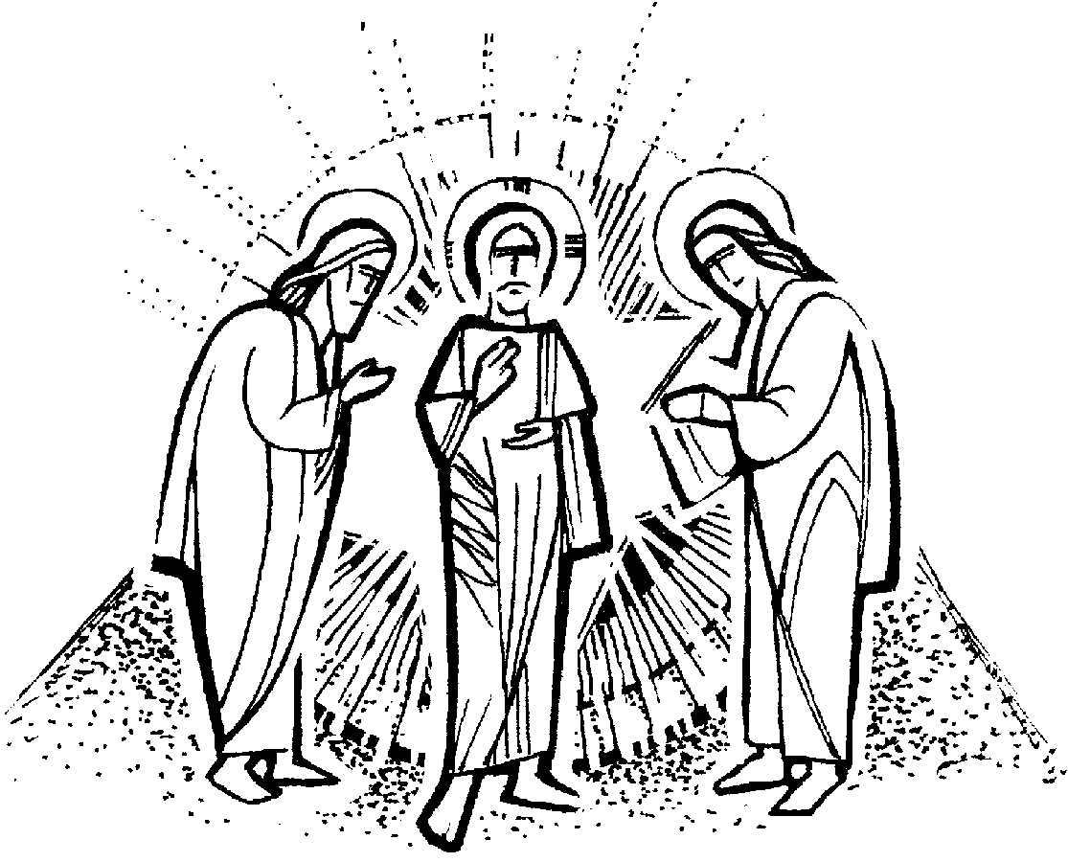

El pastor ‘bello’
El Jesús transfigurado es bellísimo. Nosotros también estamos llamados a ser ‘bellos’ y ‘resplandecientes’ como Él. Se trata, naturalmente, de una belleza espiritual, que nos hace pasar del desánimo al gozo y a la confianza, del egoísmo al amor, del rencor a la bondad y la paciencia. La belleza de Jesús - una vida entregada a los hermanos – es una belleza que atrapa, como dice el cardenal Martini. Como discípulos y discípulas, entonces, nuestra primera tarea no es tanto la de predicar una doctrina, sino la de vivir y testimoniar esta belleza, porque sólo esta belleza mueve los corazones.
También Juan, en su Evangelio, habla de la belleza de Jesús y lo describe como el ‘pastor bello’ (Jn 10,11). La mayoría de las traducciones españolas, sin embargo, remplazan el adjetivo ‘bello’ con ‘bueno’, y así utilizan la expresión ‘Buen Pastor’, a la cual todos estamos acostumbrados.
Nosotros pensamos que es importante rescatar el término originario - ‘bello’ - , porque para recobrar ánimo y esperanza nuestro pueblo necesita de esta belleza. Los discípulos de Cristo tenemos que anunciar al Pastor ‘bello’: si no tenemos experiencia de esta belleza, no podemos anunciarla y no podemos suscitar esperanza.
Naturalmente, se trata de una belleza que el ‘mundo’ querría que quedara sepultada o desconocida. A este respecto, John Coltrane, famoso saxofonista afro-estadounidense, afirmaba que la cultura dominante quiere adormecer e insensibilizar a la gente: “Con mi música quiero empujar a la gente a elevarse, a fortalecer su capacidad de pensar, de amar, de vivir una vida significativa, porque ciertamente la vida tiene un sentido. ¡No caigamos en la trampa de los que quieren desviarnos de la búsqueda de la belleza, de la verdad y de la justicia!”.
La bajada
“¡Qué bello estar aquí!”, exclama Pedro. Porque es muy bello mirar a Jesús, y contemplar su proyecto de paz y fraternidad. Pero para vivir y testimoniar esta belleza, tenemos que bajar del monte: tenemos que luchar con dedicación y espíritu de entrega, afrontar la cruz sin dejar de sentir gratitud por la belleza y la grandeza de este proyecto de transfiguración con el cual estamos llamados a colaborar. Y recordarnos que no tenemos sólo que denunciar las injusticias, sino que tenemos también que anunciar la belleza del sueño de Jesús.
En esta misma perspectiva, como Pastoral Afro, no basta con denunciar el racismo: tenemos que testimoniar la belleza de la cultura y espiritualidad de nuestro Pueblo, tenemos que anunciar la belleza de la presencia de Dios en medio de nosotros.
Y así ahora bajamos con una visión nueva: la realidad no ha cambiado, sigue la misma, pero lo que ha cambiado es nuestra mirada, es la manera cómo afrontamos la vida cotidiana: aun estando dentro de la realidad, ahora la vemos ‘desde lo alto’, porque ahora hemos recibido la fuerza y la energía de la transfiguración que nos hace afrontar las cosas desde la perspectiva de Dios.

En esta fase nos haremos estas preguntas:
- ¿Cómo ‘bajamos’ de la montaña?
- Concretamente, ¿cómo puedo aplicar a mi realidad la iluminación que Dios me ha dado a conocer en el pasaje bíblico?
- ¿Es posible mantener el espíritu de la transfiguración en medio de la lucha cotidiana? ¿Cómo?
Las preguntas que hemos presentado hasta ahora son preguntas generales, que se pueden aplicar a cualquier texto. Añadimos ahora algunas preguntas específicas que se refieren al pasaje que estamos analizando:
- Hoy en día ¿cuál es la belleza que atrapa los corazones de las negras y los negros? ¿Qué es lo más bello que hemos encontrado en nuestra vida?
- ¿Hemos hecho experiencia de la belleza de Jesús? ¿Nos sentimos cautivados por su belleza? ¿Qué es lo más bello que encontramos en Jesús?
- En la Pastoral Afro, ¿nos limitamos a denunciar el racismo o anunciamos también la belleza del Pueblo Afro? ¿Cómo?
- Tradicionalmente, ¿donde es que el Pueblo negro hace experiencia de transfiguración?
- El pueblo negro, ¿dónde saca la fuerza y la energía para afrontar la vida, con sus oportunidades y sus problemas?
- Hoy los jóvenes negros, ¿son capaces de luchar con espíritu de entrega? ¿Para qué luchan?
- ¿Cuánto tiempo dedicamos a la escucha de la Palabra de Dios?
- ¿Cuál es la voz que el Pueblo negro escucha más hoy en día?

La Tradición Afro
El espacio donde tradicionalmente el Pueblo Afroecuatoriano – por lo menos en la Costa - entra en comunión con Dios y se transfigura, es el arrullo. En el arrullo se toca el tambor y se canta ininterrumpidamente al Niño Dios, o a la Virgen, o a un santo, repitiendo a cada rato una frase particularmente importante. Con la repetición de esta frase se busca “abrir el cielo” para traer a Dios o al santo a la fiesta. Mientras cantamos y tocamos, los afros sentimos que Dios baja y nos transmite la energía necesaria para seguir luchando y cantando en medio de tantas dificultades. Cuando nos sentimos imbuidos del espíritu vital de nuestro Señor, salimos del arrullo renovados, con la cabeza erguida, llenos de fuerza y esperanza.
En el arrullo cantamos hasta la madrugada: anochecer cantando y arrullando es una forma de transfigurarnos, una manera de manifestar que estamos insatisfechos de cómo los poderosos están organizando nuestra vida durante el día; por eso nosotros esperamos la noche, para cantar y soñar libremente. A propósito de la religiosidad africana, un monje benedictino ha dicho: “Al primer toque de tambor, todos se ponen de pie y empiezan a danzar hasta que reciban el don del espíritu. De esta manera, saborean un gozo indescriptible que les capacita a afrontar con nueva fuerza los problemas sociales y morales que antes los oprimían, porque ahora se sienten movidos por el espíritu. En una situación de extrema pobreza como la que viven muchos africanos, sería fácil ceder a la desesperación: sólo la fe en el espíritu que viene a transformar y transfigurar al mundo puede dar a los pobres esperanza y fuerza de resistencia”.
Preguntas:
- En nuestras comunidades, ¿se siguen celebrando los arrullos?
- ¿Qué sentido tiene el arrullo hoy en día para los jóvenes negros?

EL DISCÍPULO
COMO PROFETA


Un profeta africano
Fue en África donde el Pueblo de Israel aprendió a luchar contra la esclavitud. Y fue en África donde nació Moisés, el Libertador del Pueblo esclavo en Egipto. Siguiendo las huellas de este antepasado africano, nosotros también –como agentes de Pastoral Afro - queremos cultivar y desarrollar la dimensión profética y liberadora del discipulado.

El texto bíblico: (Ex 3,1-14)
“Moisés era el pastor del ganado de Jetró, su suegro, sacerdote de Madián. Llevó el ganado más allá del desierto y llegó al monte de Dios, el Horeb. Allí se le apareció el ángel del Señor en llama de fuego, en medio de una zarza. Miró, y vio que la zarza ardía sin consumirse. Moisés se dijo: ‘Voy a acercarme a ver esta gran visión; por qué la zarza no se consume’. El Señor vio que se acercaba para mirar y lo llamó desde la zarza: ‘¡Moisés! ¡Moisés!’. Y él respondió: ‘Aquí estoy’. Dios le dijo: ‘No te acerques. Descálzate, porque el lugar en que estás es tierra santa’. Y añadió: ‘Yo soy el Dios de tus padres, el Dios de Abrahán, el Dios de Isaac y el Dios de Jacob’. Moisés se tapó la cara, porque temía ver a Dios. El Señor continuó: ‘He visto la opresión de mi pueblo en Egipto, he oído el clamor que le arranca su opresión y conozco sus angustias. Voy a bajar para liberarlo de la mano de los egipcios, sacarlo de aquella tierra y llevarlo a una tierra buena y espaciosa, a una tierra que mana leche y miel, a la tierra del cananeo, del hitita, del amorreo, del fereceo, del heveo y del jebuseo. El clamor de los israelitas ha llegado hasta mí. He visto también la opresión con que los egipcios los tiranizan. Anda; yo te envío al Faraón para que saques de Egipto a mi pueblo, a los israelitas. Moisés dijo al Señor: ‘¿Quién soy yo para ir al Faraón y sacar de Egipto a los israelitas?’. Dios le dijo: ‘Yo estaré contigo, y ésta será la señal de que yo te he enviado: cuando hayas sacado al pueblo de Egipto, adorarán a Dios sobre este monte’. Moisés dijo a Dios: ‘Bien, yo me presentaré a los israelitas y les diré: El Dios de nuestros padres me ha enviado a ustedes. Pero si ellos me preguntan: ¿Cuál es su nombre?, ¿qué les responderé?’. Dios dijo a Moisés: ‘Yo soy el que soy. Así responderás a los israelitas: Yo soy me ha enviado a ustedes’. Y continuó: ‘Dirás así a los israelitas: El Señor, Dios de sus padres, el Dios de Abrahán, el Dios de Isaac, el Dios de Jacob, me ha enviado a ustedes. Éste es mi nombre para siempre, éste mi recuerdo por todos los siglos’ ”.

En el análisis de este texto seguiremos el método de la Lectio Divina. Según este método, en una primera fase – la de la lectura – intentamos entender qué quiere decir el texto en sí mismo y sacar el mensaje principal; mientras que en una segunda fase – la de de meditación – intentamos ver cómo este mensaje se aplica y cuestiona nuestra vida, tanto a nivel personal como a nivel comunitario.

Preguntas de lectura:
- ¿En qué situación se encuentra Moisés cuando Dios lo llama?
- ¿Por qué Dios se ve obligado a tomar la iniciativa?
- ¿Qué representa la zarza que arde sin consumirse?
- ¿De dónde nace la actividad pastoral y profética de Moisés?
- ¿Cuál es el método pastoral de Dios?
- ¿A cuál misión Dios está llamando a Moisés?
- ¿Cómo responde Moisés al llamado de Dios?

Cuando Dios lo llama en el Horeb, Moisés llevaba mucho tiempo en el país de Madián. Años antes, en Egipto, como nos explica el segundo capítulo del Éxodo, Moisés había matado a un egipcio que maltrataba a los judíos. Pensó que nadie lo había visto, pero al día siguiente, cuando intentó poner fin a una pelea entre dos hebreos, uno de ellos le dijo: “¿Quién te ha puesto de jefe y juez sobre nosotros? ¿Piensas matarme como mataste al egipcio?” (Ex 2,14). Viendo que ya lo habían descubierto, decidió huir, porque sin duda el Faraón no tardaría en buscabarlo para matarlo.
El joven Moisés había intentado luchar por su pueblo con una iniciativa de tipo personal, contando con sus propias fuerzas. Frente a este fracaso – y sintiéndose rechazado por su misma gente, que no lo reconoce como jefe – tiró la toalla y decidió retirarse a Madián.
Cuando contamos sólo con nuestras fuerzas, es muy probable que nos cansemos y que tiremos la toalla, porque nosotros no tenemos las energías suficientes para llevar adelante un proyecto de liberación en medio de los inevitables obstáculos, cansancios, desánimos, decepciones, frustraciones, etc. Nuestro amor y nuestra energía tienen límites; y así nuestro entusiasmo, después de un tiempito, se consume. ¡Cuanta gente, después de luchar por muchos meses o muchos años sin ver resultados apreciables, se cansa y deja de luchar y de esperar!
Cuando, después de tantos años, Dios llama a Moisés, lo encuentra en esta situación: era un hombre que ya había renunciado a sus sueños juveniles de liberación. Pero Dios es una zarza que arde sin consumirse, o sea, el amor de Dios no se cansa y no se extingue, Dios es el único que puede volver a encender en nosotros la llama del amor y de la pasión, el único que puede transmitirnos la fuerza de un fuego que nunca se apaga.
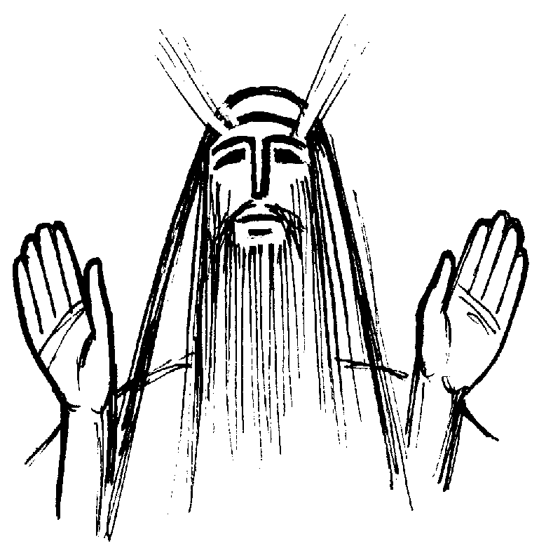

Eso es lo que hace la diferencia entre un profeta de Dios y un líder ‘mundano’. El líder mundano es líder por iniciativa propia y – muchas veces – por intereses propios, mientras que el profeta tiene una profunda experiencia de Dios: la actividad pastoral y profética del ‘nuevo’ Moisés nace de esta relación íntima con el Señor. Es ésta relación la que garantiza que esta vez Moisés no se desanimará y seguirá su acción a pesar de todas las dificultades e incomprensiones que pueda encontrar. El Pueblo esclavo y marginado necesita de profetas, necesita de personas dispuestas a dar la vida por ellos, hasta el final.
Cuando Dios se presenta a Moisés, le describe su manera de ser y la metodología de su acción pastoral: Dios ve la opresión puesta en acto por el Faraón, oye el grito de su pueblo y conoce sus angustias.
Este mismo método de Dios tenemos que asumirlo nosotros como agentes de Pastoral Afro. En primer lugar, tenemos que ver, o sea, analizar todas las estrategias que el Faraón y los nuevos Emperadores están planeando para tener sometido a nuestro pueblo. En segundo lugar, tenemos que escuchar el grito del pueblo. Eso significa que no podemos presentarnos con soluciones ya hechas, sino que tenemos que ponernos en una actitud de escucha, para entrar en lo más profundo del dolor y de la esperanza de nuestro pueblo. Escuchar significa estar con nuestro pueblo sin preconceptos, sin pretender imponer nuestros criterios, nuestra manera de ver las cosas. Comenta a este propósito una teóloga afrobrasileña, Silva Regina de Silva:“Muchas veces los evangelizadores seguimos arrogantes, dueños de la verdad, llegando con nuestro saber y atropellando a las personas, los pueblos, los grupos. Pasamos por encima de todo, de la vida, de la experiencia de las personas. Somos insensibles, y nos olvidamos que estamos en ‘tierra santa’, que la vida del Pueblo negro es ‘tierra santa’, lugar de manifestación de Dios. Porque Dios antecede siempre al evangelizador. ¡Dios ya esta!”.
En tercer lugar, tenemos que conocer los sufrimientos de nuestro pueblo. En este nivel, ya no se trata de conocer datos y estadísticas, sino que se habla de un conocer experiencial. En la espiritualidad africana, conocer significa compartir, entrar en comunión, abrazar al otro. Dios, entonces, quiere entrar en comunión con su Pueblo, compartir sus sufrimientos. Por eso decide bajar; y para bajar Dios necesita de profetas, de nosotros.
La misión que Dios confía a Moisés es sacar al Pueblo de aquella tierra y llevarlo a una tierra buena. La tierra de la cual Dios quiere sacar al Pueblo es una tierra de explotación, de trabajo pesado, de esclavitud, de maltrato, de humillación, de persecución, etc.
A este respecto, hay que subrayar que cuando Dios se revela, no es para transmitirnos una doctrina sino para hacernos una promesa y para transformar el mundo: “Voy a bajar para liberarlos”. Dios no se conforma con la realidad de opresión que los grande Imperios quieren imponer a la humanidad, e interviene para cambiar las cosas. Como dice el teólogo africano Jean Marc Elá, es imposible conocer a Dios sin involucrarse en la misión de transformar el mundo. En la zarza ardiente Moisés entra en comunión con un Dios que quiere convertir a un pueblo esclavizado en un “pueblo en éxodo”: la misión de este pueblo no es sólo la de esperar pasivamente que Dios cumpla sus promesas, sino la de involucrarse activamente en esta transformación que Dios quiere llevar adelante. Si no sentimos este llamado a transformar el mundo quiere decir que todavía no hemos hecho experiencia del Dios de la Biblia.
Para llegar a eso, como nos sugiere Carlos Mesters, tenemos que poner en marcha dos movimientos paralelos. Por un lado, tenemos que suscitar en nuestro pueblo la conciencia progresiva de la opresión; a veces, en efecto, puede pasar que llegamos a resignarnos, y a considerar normal vivir encadenados. Y por el otro, tenemos que impulsar un proceso de liberación: cuando toma conciencia de la injusticia que sufre, “el pueblo despierta y emprende la acción liberadora como tarea irrenunciable”.
En otras palabras, la misión a la cual Dios nos llama es la de transformar a un pueblo de esclavos en un pueblo de profetas, la de formar a mujeres y hombres liberadores listos para luchar y transformar el mundo.
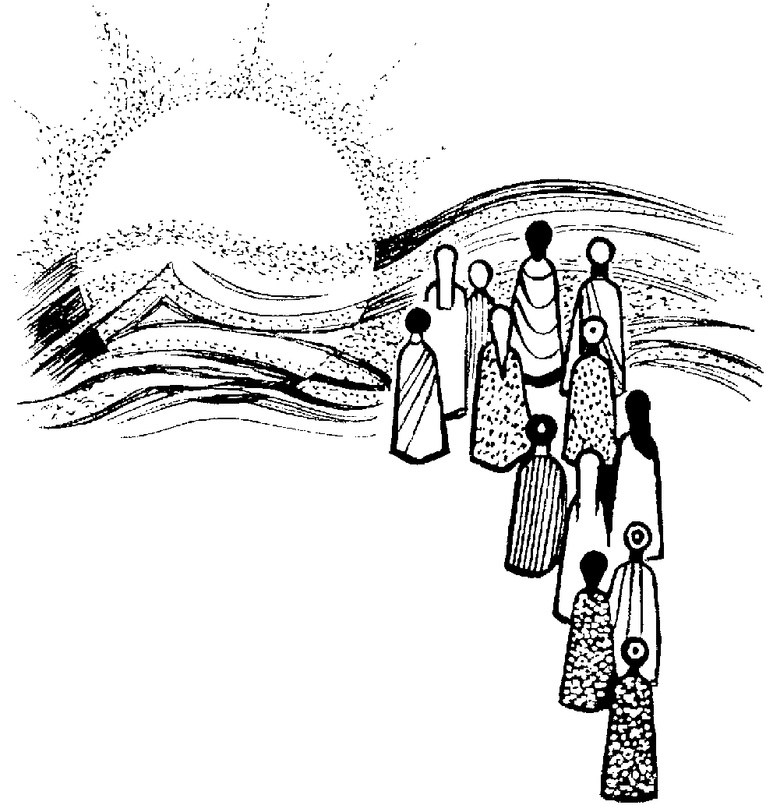

La primera reacción de Moisés al llamado de Dios es la típica reacción de todos los grandes profetas: al principio se siente inadecuado, y pregunta: “¿Quién soy yo?”. El profeta conoce sus límites, sabe que él no tiene la fuerza de llevar adelante un proyecto tan importante; y es precisamente eso lo que caracteriza al verdadero profeta: confiar totalmente en Dios. Por eso Yavé le dice: “Tú diles: Dios me ha enviado”. Es importante sentirnos enviados por Dios, sentir que no estamos actuando sólo por iniciativa propia.

Meditación
Moisés pudo actuar como profeta y pastor después de una profunda experiencia de Dios. Esto, naturalmente, vale también para los agentes de Pastoral de hoy; pero muchas veces nosotros tenemos un concepto inadecuado de ‘pastoral’, entendiéndola únicamente como ‘conjunto de actividades y de métodos para evangelizar’. De esta manera, nos olvidamos que las actividades constituyen sólo una parte de la Pastoral. En realidad, la actividad pastoral nace de una experiencia de Dios y tiene como finalidad la de fomentar experiencias de Dios. Y es más: la actividad pastoral es, en sí misma, una experiencia de Dios. Claramente, estamos hablando del Dios de la Biblia, del Dios liberador, del Dios que no se conforma con la situación actual, del Dios que quiere involucrarnos en la transformación del mundo, una tarea que nunca termina.
Preguntas:
- ¿Cómo vivimos nuestra actividad pastoral? ¿la vivimos como experiencia de Dios?
- ¿Cuáles son nuestras principales preocupaciones en nuestra actividad pastoral: sólo la de conseguir ciertos resultados cuantificables o también la de fomentar experiencias de Dios en medio de nuestro pueblo?
- ¿Cuáles son las esclavitudes que todavía oprimen al Pueblo negro en nuestro continente americano?
- El Dios que se celebra y alaba en nuestras comunidades cristianas, ¿es el Dios del Éxodo o es otro Dios?
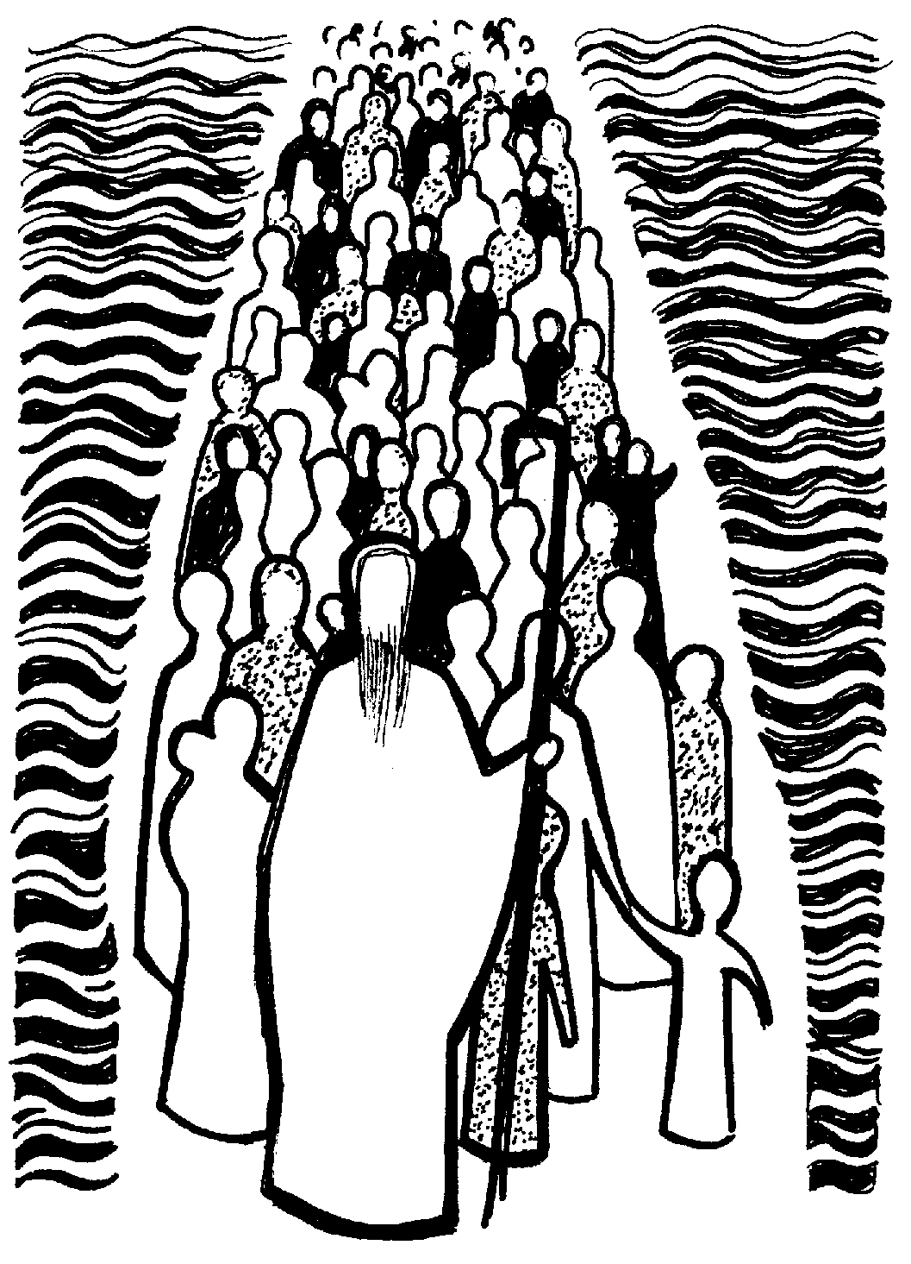

- Como pueblo negro, ¿estamos comprometidos en un proceso de concientización y de liberación? ¿Cómo? ¿Qué más pasos habría que dar a este respecto?
- ¿A qué misión nos llama hoy en día el Dios del Éxodo?
- ¿Qué quiere decir ser un ‘pueblo en éxodo’?
- En nuestras comunidades, a través de la catequesis y de otras experiencias, ¿estamos formando profetas liberadores o fieles pasivos?
- ¿Cuál es el método de evangelización que asumimos como agentes de Pastoral Afro?

La Tradición Afro
Leamos ahora un interesante comentario de uno de los más importantes teólogos africanos, Jean Marc Elá, de Camerún: “Si la misión de la Iglesia es anunciar al Dios del Éxodo, este anuncio no puede quedar en las nubes, sino que tiene que incluir la vida concreta de los hombres y mujeres, las instituciones, las estructuras y las ideologías, porque éstas pueden promover o paralizar la liberación de los hijos de Dios. Desde esta perspectiva, ¿no deberían las Iglesias dirigirse a los faraones de nuestra época, para que devuelvan la palabra, la decisión y la libertad al pueblo de Dios? ¿es suficiente con seguir gestionando las escuelas y los hospitales, los dispensarios, todas las formas de acción caritativa, o más bien cabría asumir prioritariamente las nuevas aspiraciones de todos los desheredados, introduciendo en la catequesis, en la formación y la oración, los problemas de los hombres y mujeres aplastad@s por la injusticia?
En resumen, ¿no deberían las Iglesias re-encontrar la función profética de Moisés, por una parte, denunciando colectivamente los abusos más escandalosos de los sistemas y, por otra parte, interviniendo a todos los niveles del sistema social para proteger a los débiles de la arbitrariedad de los ‘grandes’?
Recordemos que Dios envió a Moisés a Egipto para sacar a Israel de la ‘casa de la esclavitud’. Esta debe ser también la prioridad de la Iglesia en África hoy”.
Preguntas:
- ¿Quiénes son, hoy en día, los nuevos faraones?
- Como Iglesia, ¿estamos dirigiéndonos con valentía a estos faraones?
- Esta preocupación por la justicia y por la liberación de nuestro pueblo ¿entra en nuestra oración y en nuestra catequesis?

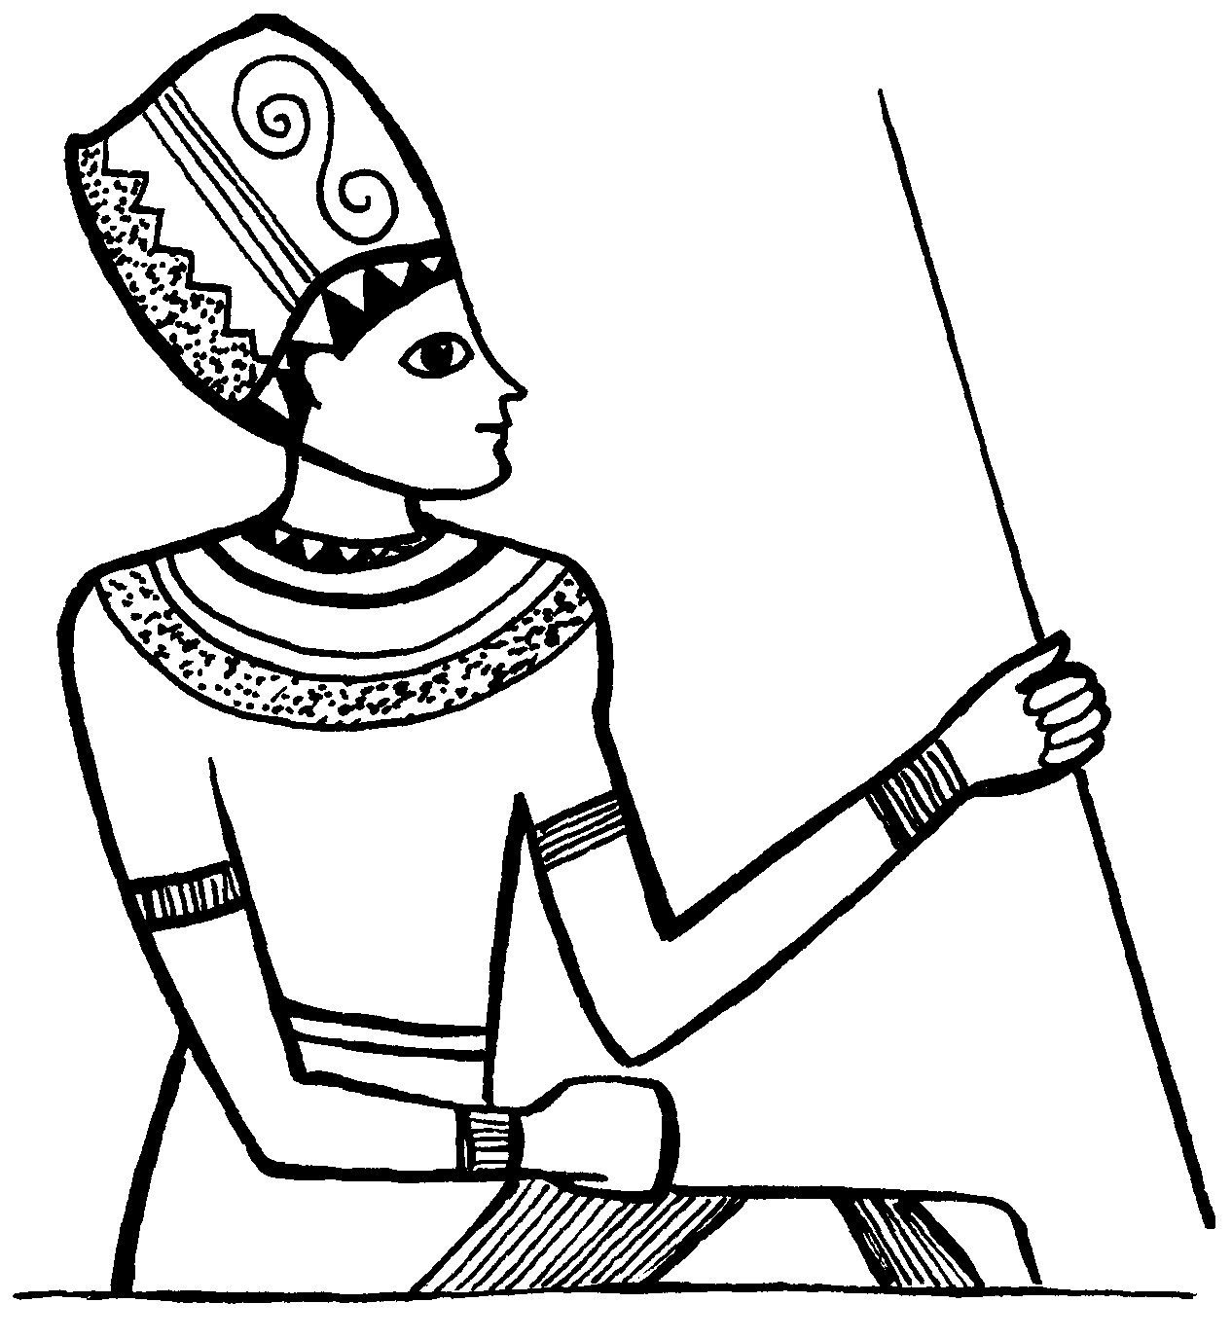

“La Fraternidad
Multicultural”:

el proyecto misionero del Espíritu



Correr tras de Dios
Una de las cosas que más llama la atención en la Biblia es que, a menudo, los profetas y los apóstoles a los que el Señor pide servirLe no están de acuerdo con el proyecto misionero de Dios y oponen resistencia. Uno de los puntos más difíciles para aceptar – también por parte de los profetas – es el hecho que Dios ama a todos sin hacer distinciones de raza, cultura, clase social, género, etc.
El profeta Jonás, por ejemplo, es enviado – contra su voluntad – a predicar la conversión a los habitantes de Nínive, enemigos históricos de Israel. Al final, estos paganos acogen el mensaje de Dios; y Jonás, en lugar de alegrarse por eso, se enfada: “Yavé, es exactamente lo que yo preveía cuando estaba todavía en mi tierra, y por esto traté de huir a Tarsis. Yo sabía que tú eres un Dios clemente y misericordioso, paciente y lleno de bondad, siempre dispuesto a perdonar. Oh, Yavé, te ruego que tomes mi vida, pues ahora es mejor para mí morir que vivir”. (Jon 3,2-3).
Es paradójico: Jonás regaña a Dios por ser demasiado bueno, por amar a todos los pueblos y a todas las culturas. De hecho, es siempre viva en nosotros la tentación de hacer de Dios un Dios ‘nuestro’, un Dios a nuestra medida, a medida de nuestra cultura y de nuestras exigencias. Nosotros querríamos poseer y controlar a Dios, encerrarlo en nuestros esquemas teológicos y culturales.
De hecho, una tentación en la que podemos fácilmente caer como discípulos y discípulas es creer que evangelizar quiere decir ofrecer recetas y doctrinas prefabricadas sobre Dios, olvidándonos de que Dios es – ante todo - misterio y sorpresa que siempre nos supera. Iluminante, a este respecto, es el episodio de Lc 2,41-50, cuando María se da cuenta de que Jesús no está en su caravana y empieza a “buscarlo angustiada”. ¡Hasta la Madre de Dios debe buscar a Jesús! Un desafío misionero como Iglesia, entonces, es reconocer que a Dios no lo conocemos en toda la riqueza de su misterio, que a Dios no podemos encerrarlo en nuestra caravana, dentro de los límites de nuestra comprensión y de nuestros esquemas culturales. En otras palabras, a Dios no sólo lo anunciamos sino que también tenemos que buscarlo y descubrirlo presente en las distintas culturas y en los distintos ambientes de la sociedad postmoderna.
De hecho, Jesús nos pide permanecer en Él (Jn 15,9), pero al mismo tiempo nos dice que Él es “el Camino” (Jn 14,6). Entonces, si de verdad queremos permanecer en Cristo tenemos que caminar, salir de nuestras comodidades y de nuestras seguridades, y seguirlo por sendas nuevas y sorpresivas.
Por eso san Pablo usa a menudo la imagen de la carrera y de la búsqueda, para indicar su relación con Jesús: “Todavía no he conseguido la meta, pero sigo corriendo hasta alcanzarla” (Flp 3,12); “Busquen el amor” (1Co 14,1). Con estas imágenes Pablo quiere decirnos que a Dios no lo poseemos, y que si queremos encontrarlo tenemos que buscarlo y dejarnos sorprender por Él, y admitir que Dios tiene un rostro polifacético, un rostro del cual – hasta ahora – hemos descubierto sólo algunas facetas. Es el mismo Dios quien, cuando se define, no se reconoce en un solo rostro, sino que cita varios, para subrayar su naturaleza multiforme y compleja: “Yo soy el Dios de Abraham, el Dios de Isaac y el Dios de Jacob” (Ex 3,6). Dios es una multiplicidad de rostros.
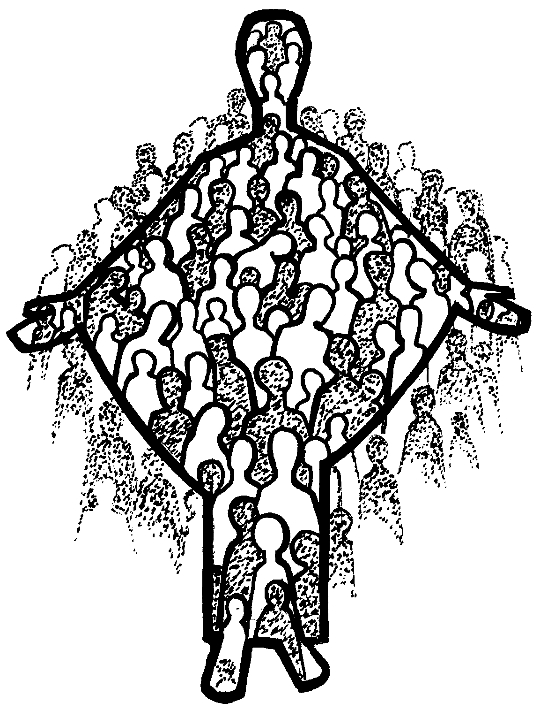

Dios ama las culturas
“Tanto amó Dios al mundo que le dio a su Hijo unigénito... Dios no ha enviado a su Hijo al mundo para condenar al mundo, sino para que se salve el mundo gracias a Él” (Jn 3,16-17).
El evangelista no dice que ‘Dios ama las almas’, sino que ama al mundo: la palabra ‘mundo’ indica el contexto en que se desarrolla la vida del hombre. Este contexto incluye la sociedad, la comunidad, la política, la espiritualidad, y sobre todo la cultura. La cultura, según la definición de Pablo Suess, es “un laboratorio colectivo donde cada pueblo produce los comportamientos necesarios para su vida”. Si queremos evangelizar un Pueblo para que tenga vida en abundancia, entonces, tenemos necesariamente que evangelizar las culturas. Dios ama las culturas: Dios ha venido para salvar las culturas y no para condenarlas.

El misionero como explorador
La Palabra nos dice también que el Reino de Dios es como un tesoro escondido en el campo: para descubrirlo, el hombre “va a vender todo lo que tiene y compra ese campo” (Mt 13,44). El campo representa la cultura del Pueblo al que tenemos que evangelizar, y el hombre es el Evangelizador que corre tras de Dios y tras del Reino. El Reino de Dios está dentro de este campo, dentro de esta cultura, y no fuera: si yo despreciara el campo, no podría encontrar el tesoro. Claro que el tesoro más precioso de esta cultura está un poquito escondido; para descubrirlo, debemos vender todo lo que tenemos, salir de nuestro esquemas y prejuicios culturales, y comprar – o sea, valorar – todo el campo, toda la cultura que necesita volver a descubrir ese tesoro. Si quemamos el campo, automáticamente quemamos su tesoro escondido.
Requisito fundamental para la evangelización del Pueblo Negro, entonces, es que la Iglesia valorice y rescate todo el campo de la cultura Afro, purificando lo que es necesario purificar.
En otras palabras, Jesús nos presenta al misionero como un explorador, mientras que el modelo que muchas veces prevalece en nuestras comunidades es la del misionero como profesor. El misionero-profesor piensa que Dios es un paquete de contenidos que hay que comunicar, y está seguro de que él conoce perfectamente a Cristo. En esta perspectiva, la tarea del misionero es simplemente la de trasmitir a los demás los propios conocimientos sobre Dios.
El misionero-explorador actúa de manera muy distinta. El verbo castellano ‘explorar’ deriva de dos palabras latina: ‘plorar’ y ‘ex’. Plorar quiere decir ‘llorar’, o sea, esforzarse, fatigar, sufrir para conseguir nuestra meta, mientras que ex significa ‘fuera de’. Ex–plorar, entonces, significa ‘trabajar y esforzarse para sacar fuera, para descubrir’ algo muy valioso. En esta perspectiva, la tarea del misionero no es sólo la de trasmitir contenidos, sino sobre todo la de compartir experiencias de Dios. En este compartir el misionero sin duda da y enseña algo importante, pero también recibe y descubre algo nuevo igualmente importante.
Así, el que trabaja con el Pueblo negro tiene que esforzarse para descubrir los tesoros que el Espíritu ha derramado en el campo de la cultura y la espiritualidad del Pueblo Afro.

El sueño de Pedro
Vamos a ver ahora cómo Dios logró anunciar - entre las primeras comunidades cristianas - su amor abierto a todas las culturas, y qué estrategias utilizó para vencer la resistencia de sus mismos discípulos.
A este respecto, el sueño de Pedro reviste tanta importancia en la historia del desarrollo de la Iglesia que la Palabra nos lo presenta dos veces: una primera vez en forma de narración (10,1-47) y una segunda vez como parte del discurso que Pedro dirige a la comunidad de Jerusalén para justificar su conducta, al parecer no muy ortodoxa (11,1-18).
Un pagano de nombre Cornelio “tuvo una visión de la que no pudo dudar: un angel de Dios entraba a su habitación y lo llamaba”, diciéndole: “Tus oraciones han subido hasta Dios...Envía algunos hombres a Jope para que traigan a un tal Simón, llamado Pedro”. Al día siguiente Pedro“subió a la azotea para orar... Sintió hambre y quiso comer. Mientras le preparaban la comida tuvo una visión: vio el cielo abierto y algo que descendía del cielo: era como una tienda de campaña grande, cuyas cuatro puntas venían a posarse sobre el suelo. Dentro había toda clase de animales cuadrúpedos, reptiles y aves. Entonces una voz le habló: ‘Pedro, levántate, mata y come’. Pedro contestó: ‘¡De ninguna manera, Señor! Jamás he comido nada profano o impuro’. Y se le habló por segunda vez: ‘Lo que Dios ha purificado no lo llames tú impuro’. Esto se repitió por tres veces. Después aquella cosa grande fue levantada hacia el cielo. Después de volver en sí, Pedro buscaba en vano el significado de aquella visión, cuando justamente se presentaron los hombres enviados por Cornelio. Habían preguntado por la casa de Simón y ahora estaban a la puerta. Llamaron y preguntaron si se alojaba allí Simón, llamado Pedro. Como Pedro aún seguía recapacitando sobre la visión, el Espíritu le dijo: "Abajo están unos hombres que te buscan. Baja y vete con ellos sin vacilar”. Pedro bajó y encontró los hombres de Cornelio. “Pedro los invitó a pasar y les dio alojamiento. Al día siguiente partió con ellos... Al otro día llegaron a Cesarea. Cornelio los estaba esperando junto a sus parientes y amigos íntimos. Cuando Pedro estaba para entrar, Cornelio le salió al encuentro, se arrodilló y se inclinó ante él. Pedro lo levantó diciendo: ‘Levántate, que también yo soy un ser humano’ “. Al ver a todas aquellas personas, “Pedro dijo: ‘Ustedes saben que no está permitido a un judío juntarse con ningún extranjero ni entrar en su casa. Pero a mí me ha manifestado Dios que no hay que llamar profano a ningún hombre ni considerarlo impuro. Por eso he venido sin dudar apenas me llamaron. Ahora desearía saber por qué me han mandado a buscar’ “. A este punto Cornelio habla de la visión del angel, y termina diciendo:” ‘Ahora estamos todos aquí, en la presencia de Dios, dispuestos a escuchar todo lo que el Señor te ha ordenado’. Entonces Pedro tomó la palabra y dijo: ‘Verdaderamente reconozco que Dios no hace diferencia entre las personas. En toda nación mira con benevolencia al que teme a Dios y practica la justicia. Ahora bien, Dios ha enviado su Palabra a los israelitas dándoles un mensaje de paz por medio de Jesús, el Mesías, que también es el Señor de todos…’. Todavía estaba hablando Pedro, cuando el Espíritu Santo bajó sobre todos los que escuchaban la Palabra. Los creyentes de origen judío, que habían venido con Pedro, quedaron atónitos: "¡Cómo! ¡Dios regala y derrama el Espíritu Santo también sobre los que no son judíos!" Y así era, pues les oían hablar en lenguas y alabar a Dios. Entonces Pedro dijo: ‘¿Podemos acaso negarles el agua y no bautizar a quienes han recibido el Espíritu Santo como nosotros?’. Y mandó bautizarlos en el nombre de Jesucristo...”
Cuando los hermanos de Judea se enteraron de lo sucedido, criticaron a Pedro: " ¡Has entrado en la casa de gente no judía y has comido con ellos!”. Pedro les contó su sueño, la visita de los hombres de Cornelio, etc. Y concluyó: “ ‘Cuando el Espíritu Santo bajó sobre ellos... me acordé de la palabra del Señor, que dijo: - Juan bautizó con agua, pero ustedes serán bautizados en el Espíritu Santo -. Si ellos creían en el Señor Jesucristo y Dios les comunicaba el mismo don que a nosotros, ¿quién era yo para oponerme a Dios?’ Cuando oyeron esto, los judíos se tranquilizaron y alabaron a Dios diciendo: ‘También a los que no son judíos les ha dado Dios la conversión que lleva a la vida’ ".
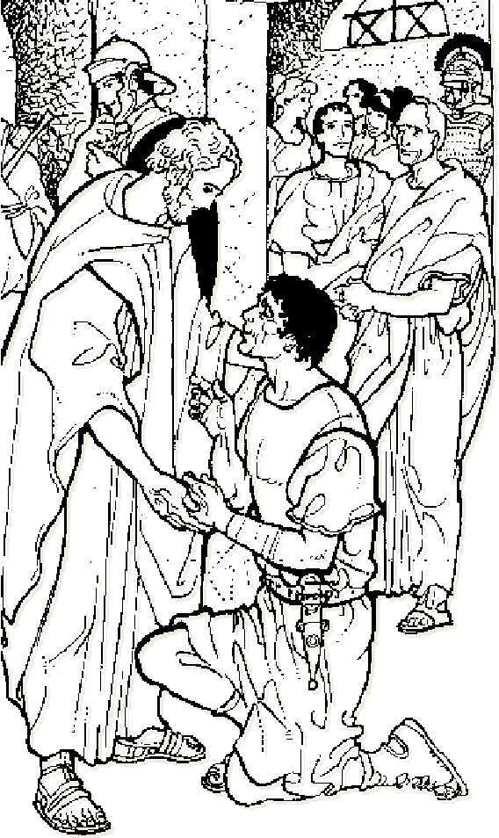
Preguntas:
- ¿Con que sueña Pedro?
- ¿Qué es lo que impedía a Pedro entender el significado de su sueño?
- ¿Quién se convierte en el encuentro que se realiza entre Pedro y Cornelio?
- ¿Cómo se desarrolló la comunidad de Cesarea?
- ¿Cuál es el significado del sueño de Pedro?
- ¿Qué enseñanza podemos sacar nosotros? ¿cuál es el sueño de Dios para su Iglesia hoy?

Cuando Pedro encuentra a Cornelio, se realiza una conversión por ambos lados. El Espíritu Santo baja “sobre todos los que escuchaban la Palabra”, no sólo sobre los amigos de Cornelio, sino también sobre los judíos que acompañaban al Apóstol. Y es siempre así: la Palabra – si somos buenos oyentes – nos deja a todos “atónitos”, y a todos nos pide una conversión, un cambio de mentalidad.
Pedro que visita la casa de unos paganos representa a la Iglesia que visita las naciones, las culturas ‘otras’. Este encuentro produce una conversión recíproca; de hecho, las culturas se transforman y se purifican a la luz del Evangelio, pero también la Iglesia se transforma por el contacto con otras culturas. La Iglesia es al mismo tiempo sujeto y objeto de transformación, sujeto y objeto de Evangelización.
Come escribe Pablo Richard, lo que impedía a Pedro entender el significado de su sueño era un “problema cultural más que teológico”, era su ‘fundamentalismo’ cultural: el hecho de considerar ciertas costumbres propias de su cultura como las únicas costumbres legítimas ante los ojos del Señor. Así, para entender y realizar el sueño de Dios, Pedro necesita entrar en la casa de otros pueblos. Son las naciones, son las otras culturas – hasta ahora despreciadas por el Templo oficial – las que nos dan la clave para descifrar el mensaje de Dios, las que ayudan a la Iglesia a conocer más en profundidad la voluntad de Dios y a afrontar los necesarios cambios. Como dice Richard, “no hay misión sin transformación de la Iglesia”.
De hecho, de acuerdo con una larga y consolidada tradición, para un judío era una infamia entrar en la casa de un pagano y dejarse ‘contaminar’ por sus costumbres. El sueño de Dios, entonces, es que Pedro – la Iglesia – entre en las casas de estas culturas menospreciadas y se deje ‘contaminar’ por ellas, porque no podemos nosotros considerar ‘impuras’ culturas a las que Dios ama y por las que Dios está dispuesto a entregar su vida.
La primera reacción de Pedro, sin embargo, es tajante: “De ninguna manera, Señor... porque esto no está permitido a ningún judío”. En un primer momento, la Iglesia de Jerusalén no quiere aceptar el sueño de Dios, el sueño de que se acojan como puras y legítimas también las costumbres de otros pueblos. Parece que lo que nuestra tradición humana dice a propósito de lo que está o no está permitido, es más importante que el sueño de Dios. Cerrado en sus esquemas culturales, Pedro no entendía el mensaje divino. Para descifrar este mensaje, y para conocer en su totalidad el proyecto de Dios, hoy en día también la Iglesia necesita entrar en contacto y dialogar con las otras culturas.
Es significativo que Pedro fue de misión a la casa de Cornelio empujado por un sueño. La Iglesia de Cesarea pudo nacer y desarrollarse gracias a los sueños que Dios inspiró en estos dos hombres. Hoy en día también la Iglesia podrá desarrollarse y crecer sólo si se deja cuestionar y transformar por los sueños de Dios, y sólo si cree en estos sueños. Sin sueños, no hay misión y no hay Iglesia.
Preguntas:
- ¿Somos una Iglesia soñadora?
- La Iglesia ecuatoriana, ¿está dialogando con las distintas culturas? ¿Cómo? ¿Cuáles son los frutos de este diálogo?



El papel de los africanos en Antioquía
“Algunos que se habían dispersado... sólo predicaban la Palabra a los judíos. Sin embargo, unos hombres de Chipre y de Cirene, que habían llegado a Antioquía, se dirigieron también a los griegos y les anunciaron la Buena Noticia del Señor Jesús. La mano del Señor estaba con ellos y fueron numerosos los que... se convirtieron al Señor” (Hch 11,19-21).
En un primer momento, la estrategia de los discípulos de Jesús era la de anunciar la Palabra sólo a los judíos. A esta práctica se opusieron algunos chiprenses y algunos cireneos - africanos de la ciudad de Cirene, en la costa del Norte - que empezaron a anunciar la Palabra también a gente de cultura distinta a la judía.
Se trataba de una novedad ‘revolucionaria’, que suscitó preocupación en la Iglesia madre de Jerusalén. Y así, cuando “la noticia de esto llegó a oídos de la Iglesia de Jerusalén, enviaron a Bernabé a Antioquía. Al llegar, fue testigo de la gracia de Dios y se alegró” (Hch 11,22-23).
La Iglesia de Jerusalén envió a Bernabé para controlar qué estaba sucediendo en Antioquía, porque la praxis pastoral de los creyentes de allá no se conformaba a la praxis pastoral de la Iglesia de Jerusalén. Pero cuando el enviado de Jerusalén llegó a Antioquía, se dio cuenta de que la gracia de Dios estaba actuando a través de estos chiprenses y estos africanos, y acogió con alegría la acción del Espíritu. En otras palabras, la Iglesia madre se dejó evangelizar por la Iglesia de Siria. Después, Bernabé llamó a Pablo, que se quedó allí un año entero (Hch 11,26). En la formación pastoral de Pablo, entonces, jugó un papel importante la apertura misionera de estos cristianos africanos.
Así, aquí en Antioquía nació un nuevo modelo de Iglesia. En Jerusalén los discípulos de Cristo habían dado vida a comunidades en las que la fraternidad superó las fronteras de carácter social: por primera vez vivían juntos en la misma comunidad personas de diferentes estratos sociales y culturales – fariseos, escribas, pescadores ignorantes, ex-prostitutas, etc. – que normalmente vivían separadas. Sin embargo, se trataba todavía de una fraternidad étnica, que involucraba a personas de la misma raza: los judíos.
Es en la comunidad de Antioquía donde la fraternidad cristiana conoce un progreso extraordinario, porque aquí, por primera vez en la historia, formaron parte estable de una misma comunidad religiosa – y al mismo nivel de importancia - judíos y gentiles. Fue en Antioquía donde nació el sueño de una fraternidad multicultural y de una democracia racial. Los cinco líderes de esta comunidad, de hecho, tenían distintas proveniencias: Bernabé venía de Chipre, isla de Europa; Saulo venía de Tarso (en la actual Turquía) y Manahem de Judea, en Asia; mientras que Lucio de Cirene y Simeón el Negro eran originarios de África (Hch 13,1).
Entonces, cuando Pablo nos dice que “todos se han revestido de Cristo” y que “ya no hay diferencia entre judío y griego” (Gal 3,27-28), no estaba haciendo teología abstracta, sino que estaba describiendo lo que se estaba viviendo en Antioquía. Todos están revestidos de Cristo, tanto los judíos como los griegos, tanto los europeos como los africanos, tanto los blancos como los negros. Afirmando que todas las razas y culturas están revestidas de Cristo, Pablo está diciendo que inevitablemente habrá maneras distintas de vivir el Evangelio y el discipulado de Cristo, maneras distintas pero igualmente válidas y legítimas.
Estas maneras distintas de vivir el Evangelio se reflejan también en la diferencia de modelos eclesiales. En efecto, el Nuevo Testamento no nos da un modelo único y obligatorio de organización eclesial, sino que presenta distintas prácticas ministeriales y distintas estructuras eclesiales, que responden a las exigencias de las distintas comunidades y a los distintos contextos geográficos y culturales. Así, por ejemplo, los guías de la Comunidad de Jerusalém son los “apóstoles y presbíteros” (Hch 15,6), de acuerdo con el modelo tradicional de los judíos, mientras que a los líderes de la comunidad de Antioquía se los llama “maestros y profetas” (Hch 13,1). En fin, en la comunidad de Corinto prevalecen ministerios de origen carismático (1Co 12), que dan espacio a la experiencia espiritual de cada uno, sin una jerarquía estructurada.
Así, en las primeras comunidades se nota una pluralidad de prácticas ministeriales, que nacen del esfuerzo de adaptarse a las distintas situaciones culturales.
Lo interesante es que la práctica pastoral de los cireneos de Antioquía - la apertura a distintas etnias - nace como excepción con respecto a la práctica consolidada de la Iglesia madre de Jerusalén. Pero lo que nació como excepción marginal se convirtió después en la práctica común de toda la Iglesia.
Hoy en día también la Pastoral Afro es una pastoral específica, y – por muchos aspectos – marginal. Pero su metodología – que es la inculturación y la valorización de las semillas del Verbo presentes en las distintas culturas - debería ser el método normal de toda evangelización. Lo que nace en la periferia de la práctica pastoral está destinado, poco a poco, a conquistar el centro.
Así, lo que en el sueño de Pedro se quedaba todavía a nivel de proyecto, los africanos de Antioquía lo transformaron en realidad y en práctica pastoral concreta. En otras palabras, los cirenenses de Antioquía fueron el instrumento escogido por Dios para dar a conocer a todos el modelo de Iglesia y el modelo de Evangelización con que Él soñaba.


Preguntas:
- ¿En qué sentido estas páginas de los Hechos cuestionan nuestras comunidades cristianas hoy?
- ¿Cuál podría ser – hoy en día - el aporte de la Pastoral Afro para el desarrollo de una nueva ministerialidad?
- En nuestras comunidades cristianas, ¿se vive la fraternidad entre los distintos estratos sociales y las distintas etnias? ¿Qué falta para llegar a la realización completa de este sueño?


Naturalmente, la novedosa práctica pastoral de la Iglesia de Antioquía – que no exigía a los ex-paganos la circuncisión – suscitó resistencias y oposiciones. Y así, un día llegaron a Antioquía “algunos de Judea que aleccionaban a los hermanos con estas palabras: - Ustedes no pueden salvarse, a no ser que se circunciden como lo manda Moisés -. Esto ocasionó bastante desconcierto así como discusiones muy violentas de Pablo y Bernabé con ellos” (Hch 15,1-2).
En práctica, los representantes más conservadores de la Iglesia de Jerusalén estaban diciendo: “Cristo no basta, para salvarse es necesario seguir nuestras prácticas rituales y culturales. Sólo en la cultura judía se da la salvación”.
Como consecuencia de este ‘desconcierto’ creado entre los fieles de Antioquía, se realizó el Concilio de Jerusalén, que decidió que no era necesario seguir la costumbre judía de la circuncisión para ser parte de la comunidad cristiana. Todo eso Santiago lo escribió en una carta dirigida a los fieles de Antioquía. Cuando los cristianos antioqueños “leyeron la carta, todos se alegraron con aquel mensaje de aliento” (Hch 15,31). ¡Qué alegría saber que la Iglesia reconoce que el Espíritu Santo actúa también a través de nosotros! ¡Qué aliento saber que para ser cristianos no es necesario adoptar prácticas y costumbres ajenas a nuestra cultura! ¡Qué aliento saber que la Iglesia no nos desprecia y nos anima a seguir por el camino de la evangelización inculturada!

La cultura como lugar teológico
Esa misma alegría la Iglesia latinoamericana ha querido darla a los pueblos que viven en nuestro continente, cuando ha afirmado, por boca de sus obispos, que “la acción de Dios, a través de su Espíritu, se da permanentemente en el interior de todas las culturas” (SD 243). La acción del Espíritu en las culturas es permanente: eso implica que la Iglesia está llamada a mirar las culturas como ‘lugar teológico’, o sea, como lugar en el que Dios se revela en su inagotable y multiforme riqueza y belleza.
Eso cambia completamente la visión de misión. Hasta ahora se hablaba de misión “ad gentes”. La palabra latina ‘gentes’ propiamente indica los gentiles, los paganos, los que no conocen a Dios, porque están enredados en una cultura idolátrica que los aparta de Él. En esta perspectiva, la cultura de los pueblos no cristianizados es vista como un obstáculo a la acción de Dios, y tarea del evangelizador será destruir esta cultura. Ése, de hecho, fue el criterio que, en muchas ocasiones, prevaleció en la primera evangelización de América.
Ahora, en cambio, se prefiere hablar, de misión “ad culturas”. Esa expresión implica que los pueblos a los cuales somos enviados no son ‘paganos’ a los que tenemos que vaciar de sus creencias para después llenarlos con las nuestras, sino que son miembros de una cultura en la cual Dios está actuando de manera permanente. Tarea del evangelizador, entonces, no será destruir esta cultura sino explorarla y escudriñarla con amor, para sacar a la luz todos los tesoros y las semillas que el Espíritu ya ha derramado en ella.
La cultura, entonces, es el lugar desde el cual el Espíritu habla a la Iglesia. A este respecto, el decreto conciliar Ad gentes afirma que “las Iglesias… asumen en un admirable intercambio todas las riquezas de las naciones, herencia de Cristo” (AG 22). Aquí se reconoce oficialmente que la evangelización nace del diálogo entre la Iglesia y las naciones, y que de este diálogo – como del diálogo entre Pedro y Cornelio – nace un enriquecimiento recíproco. Característica de la evangelización inculturada, entonces, es que no se trata de una evangelización unidireccional, sino de un intercambio recíproco entre la Iglesia y las ‘naciones’.


Una opción oficial de la Iglesia
Hay que subrayar que todo eso no es simplemente una propuesta por parte de algunos misioneros excéntricos y aislados, sino que es una opción oficial de la Iglesia. Eso lo ha afirmado de manera inequívoca Juan Pablo II, cuando ha dicho que la inculturación es el “centro, medio y objetivo de la nueva evangelización” (Discurso al Consejo Internacional de catequesis, 26.9.92). Y de hecho, “una evangelización inculturada que se encarne en las culturas indígenas y afroamericanas” es una de las tres prioridades pastorales que la Iglesia latinoamericana ha asumido oficialmente en el Documento final de Santo Domingo (n. 303).
“Cómo tú me enviaste al mundo, así los envío yo al mundo” (Jn17,18). Así como el Padre envió al Hijo, insertándolo en la cultura judía, así Jesús nos envía a nosotros, pidiéndonos insertarnos en la cultura de los distintos pueblos a los que evangelizamos. En esta perspectiva, la evangelización inculturada no es un método entre tantos, sino que es el método evangelizador del Padre y de Jesús: una evangelización que no tenga esta preocupación de insertarse en las culturas no es evangelización, o por lo menos no es la evangelización a la cual nos envía Cristo.
Preguntas:
- ¿Por qué, a pesar de todas estas declaraciones oficiales, la inculturación todavía non ha entrado en la práctica pastoral de nuestras comunidades cristianas?
- Como Pastoral Afro, ¿qué deberíamos hacer para dar a conocer más nuestra práctica evangelizadora?

Los rostros humanos de Dios
“Yo soy el Dios de Abraham, el Dios de Isaac y el Dios de Jacob” (Ex 3,6). Es interesante notar que cuando Dios se presenta a Moisés, la única manera que encuentra para definirse son los nombres y los rostros de las personas que han confiado en Él: son los rostros humanos los que definen la identidad de Dios. En otras palabras, si queremos conocer a Dios, tenemos que mirar el rostro de Abraham, de Isaac y de Jacob.
Así Abraham, el que “esperó contra toda esperanza” (Rm 4,18), nos revela a un Dios que sigue esperando en las enormes potencialidades del hombre, a pesar de todas las decepciones recibidas. Abraham, que dejó su país y empezó un largo peregrinaje, nos habla también de un Dios inquieto y emigrante, un Dios que se siente insatisfecho en las nubes y que quiere “poner su tienda entre nosostros” (Jn 1,14), y por eso decide emigrar a la Tierra.
El que emigra, generalmente lo hace porque tiene un proyecto, un sueño para realizar. El rostro de Jacob nos revela precisamente a un Dios soñador. En efecto, Jacob “sueña con una escalera apoyada en tierra y cuya cima tocaba los cielos” (Gen 28,12). El Dios que está reflejado en el rostro de Jacob, entonces, sueña que se realice una comunión vital entre cielo y tierra, entre Dios y la humanidad.
Después de la Encarnación, el rostro que nos revela definitivamente a Dios es Cristo. Pero Cristo, come Él mismo nos dice (Mt 25, 31-42), se identifica con una multiplicidad de rostros, los rostros de nuestros hermanos pequeños y marginados: “Tenía hambre y me dieron de comer, tenía sed y me dieron de beber, era forastero y me acogieron...”.
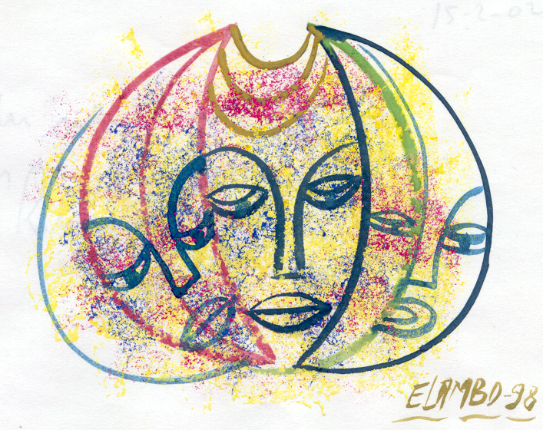

Una vez más, Dios nos dice que, si queremos mirarlo y conocerlo a Él, tenemos que mirar el rostro de nuestros hermanos.
Acogiendo esta invitación de la Palabra, los obispos latinoamericanos reunidos en Puebla, en 1979, presentaron diversos rostros de pobres que reflejan los rasgos sufrientes de Cristo: entre estos rostros, los obispos hablan de un rostro indígena y de un rostro afroamericano. Siguiendo este mismo criterio, la Conferencia General de los Obispos latinoamericanos que se realizó en Santo Domingo – en 1992 - subrayó la necesidad de “descubrir en los rostros sufrientes de los pobres el rostro del Señor”, y entre éstos citó “los rostros humillados a causa de su propia cultura que no es respetada y es incluso despreciada” (178).

La liberación integral
A este respecto hay que hacer una aclaración muy importante. Juan Pablo II insistía mucho en el rescate de la cultura de los pueblos oprimidos. A propósito de la población negra, por ejemplo, decía che “la Iglesia… tiene la obligación de acercarse a los americanos de origen africano a partir de su cultura, considerando seriamente las riquezas espirituales y humanas de esta cultura”.
Pero muchas personas – también dentro de la Iglesia – no comparten esta opinión del papa, y oponen dos objeciones. En primer lugar, ellos sostienen que – en este mundo globalizado - la cultura afro ya se ha perdido, y que pretender rescatarla sería como correr atrás de un fantasma.
Nosotros pensamos que renunciar a rescatar nuestra cultura equivaldría a dejarnos completamente aplastar por la ideología dominante, por el ‘Pensamiento Único’ que intenta cancelar todas las diferencias. En otras palabras, la cultura dominante acepta al negro sólo cuando éste renuncie a su manera de ser específica, sólo cuando éste deje de ser negro. El negro conciente y orgulloso de su negritud es visto como un ‘intruso’, como un problema, como algo que no encaja en las directrices establecidas por el Imperio.
Frente a todo eso, reivindicamos el derecho a cultivar nuestra cosmovisión y nuestra espiritualidad específica, y a ser productores originales de cultura.
Estamos bien concientes que a lo largo de la historia el Imperio ha destruido una buena parte de nuestro patrimonio cultural; pero frente a esta destrucción, siempre hemos tenido una capacidad increíble de resurgir desde las cenizas, y de recrear nuestra cultura y nuestra identidad.
En otras palabras, no se trata sólo de rescatar sino también de recrear nuestra cultura, considerando las nuevas condiciones en las que estamos llamados a vivir. Eso es lo que siempre hemos hecho los afroamericanos, y lo que seguiremos haciendo. Sin esta capacidad de recrearnos, no hubiera sido posible - para nosotros - sobrevivir en condiciones tan difíciles.
El ejemplo más claro en este sentido nos lo ofrece la música, que sin duda es un elemento constitutivo de nuestra identidad. De hecho, hay algo inexplicable y milagroso en la ola larga de la música africana que, a distancia de muchos siglos, sigue produciendo frutos originales en América: jazz, reggae, son, rap, reggaetón, etc.
A este propósito, un grande musicólogo, Michel Marie Dufeil, ha dicho: “Si África murió, fue para dar a luz algo nuevo, para danzar el nuevo nacimiento. Porque la música africana, asesinada por el colonialismo, renació debajo de las cenizas en América”.
Morir para danzar el nuevo nacimiento: así es como el pueblo afroamericano ha sobrevivido, reconstruyendo su identidad y aportando a la identidad de los demás.
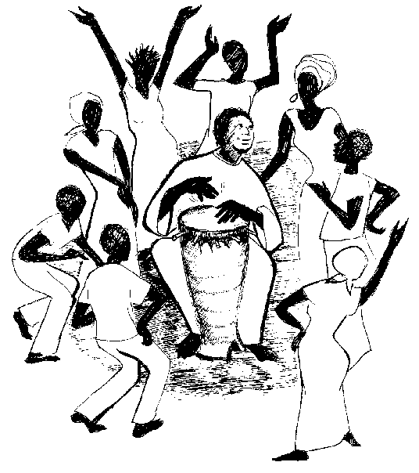

Recrear nuestra cultura, entonces, no quiere decir cerrarnos en un gueto, sino todo lo contrario: significa sentirnos parte viva y constitutiva de la sociedad americana, y contribuir – junto a los demás pueblos - a configurar el rostro multiforme de nuestro continente, en una fecundación recíproca, dando y recibiendo al mismo tiempo.
Como decía el grande poeta africano Senghor, “la verdadera cultura implica arraigo y desarraigo. Debe enraizarse en lo más profundo de la tierra natal: en su herencia espiritual. Pero tiene también que desarraigarse: abrirse a la lluvia y al sol, a las aportaciones fecundantes de las civilizaciones extranjeras”.

La segunda objeción que se le hace a Juan Pablo II es que no hay que privilegiar el aspecto cultural, porque se trataría de un aspecto secundario, abstracto, que nos hace olvidar las prioridades concretas de de la lucha por la liberación, que son prioridades de orden político y económico.
A estas objeciones el católico Senghor respondía de esta manera: “Desde hace algunos años, los pueblos del Tercer Mundo sueñan con un ‘Nuevo Orden Económico Internacional’. Pero no habrá nuevo orden económico internacional mientras no haya, en primer lugar, un Nuevo Orden Cultural Mundial. Todas las conferencias Norte-Sur han fracasado. La razón profunda es que, animados por un desprecio cultural difícil de disimular, los pueblos desarrollados están interesados en las riquezas económicas de los países del Tercer Mundo, pero no están mínimamente interesados en las riquezas culturales de los negros, los amarillos y sus mestizos, es decir, los latinoamericanos. Esa gente, piensan ellos, no tiene civilización alguna”. O si la tienen, no es tan valiosa, y por eso, no vale la pena perder el tiempo en intentar rescatarla o recrearla.
En cambio, decía Senghor, los negros queremos ser considerados “no sólo consumidores, sino también productores de cultura: ésa es la única manera posible de ser”. Ser hombre libre quiere decir, en primer lugar, ser productor de cultura y de civilización. La lucha por la liberación, entonces, es – ante todo - un “proyecto cultural”.
Hay algunos que piensan que para desarrollarnos económicamente tenemos que abandonar nuestra cultura y adaptarnos a los criterios que prevalecen en esta sociedad ‘globalizada’. En otras palabras, para ‘liberarnos’ a nivel económico y social, deberíamos dejar de ser lo que somos, dejar de ser negros. Como agentes de Pastoral Afro, afirmamos solemnemente que no estamos interesados en una ‘liberación’ de este tipo, sino en una liberación integral que incluya el aspecto cultural y antropológico.
Y a los que nos empujan a ‘desarrollarnos’ según los criterios de la cultura dominante, respondemos con estos versículos del poeta afroestadounidense Langston Hughes:
“Todos los tamtames de la sabana
palpitan en mi sangre.
Todas las lunas fervientes de la sabana
brillan en mi alma.
Tengo miedo de esta civilización.
Tan dura.
Tan fuerte.
Tan fría”.
Preguntas:
- ¿Cuáles son los elementos de nuestra cultura que tenemos que rescatar?
- ¿Cuáles son los elementos de nuestra cultura que tenemos que recrear?-
- ¿Cuáles son los aportes de la población afro a la cultura de nuestro continente?
- ¿La sociedad ecuatoriana – a nivel político, económico, eclesial – está valorizando la cultura afro? ¿Cómo se manifiesta este interés o este desinterés?


Pobres ’ricos’
Contemplando el rostro de los pueblos oprimidos, los obispos latinoamericanos reunidos en Santo Domingo descubrieron que estos rostros ‘pobres’ - porque empobrecidos por un sistema económico injusto y despreciados a nivel cultural – son, en realidad, rostros ‘ricos’ a nivel humano y espiritual: “Queremos acercarnos a los pueblos indígenas y afroamericanos, a fin de que el Evangelio encarnado en sus culturas manifieste toda su vitalidad, y entren en diálogo de comunión con las demás comunidades cristianas para mutuo enriqueciemiento” (299).
Con estas palabras, los obispos están reconociendo que el Evangelio – para realizar toda su vitalidad y todas sus potencialidades – debe encarnarse en estas culturas. En el mensaje a los afroamericanos del 13 de octubre de 1992, Juan Pablo II expresa esta misma idea con aun mayor énfasis y claridad: “Las poblaciones afroamericanas, con sus valores humanos y cristianos, y también con su cultura, enriquecen a la Iglesia y a la sociedad en tantos países” (2). La espiritualidad afroamericana, entonces, enriquece a la Iglesia, o sea, la ayuda a conocer más en profundidad toda la fuerza y las potencialidades del Evangelio.
La primera evangelización – condicionada por los criterios de la colonización – nunca había pensado en el afroamericano como revelador de Dios, como rostro de Dios, sino sólo – en la mejor de las hipótesis – como destinatario pasivo del Evangelio. Ahora, en cambio, los obispos latinoamericanos reconocen que el rostro humano es un lugar teológico, que también el rostro indígena y el rostro negro son portadores del proyecto de Dios. Y en particular, el papa reconoce que el rostro afroamericano de Dios puede y debe enriquecer a toda la comunidad cristiana. De esta manera, el negro – de simple destinatario – pasa a ser ‘interlocutor’ de la Evangelización.

Pregunta:
- ¿Cómo es la faceta del rostro de Dios que se refleja en la cultura y en la espiritualidad del Pueblo Afro?

La Historia de la Salvación en América Latina
Probablemente ninguna otra época se ha auto-idolatrado tanto como la nuestra, que ha llegado al punto de considerarse “el fin de la historia”.
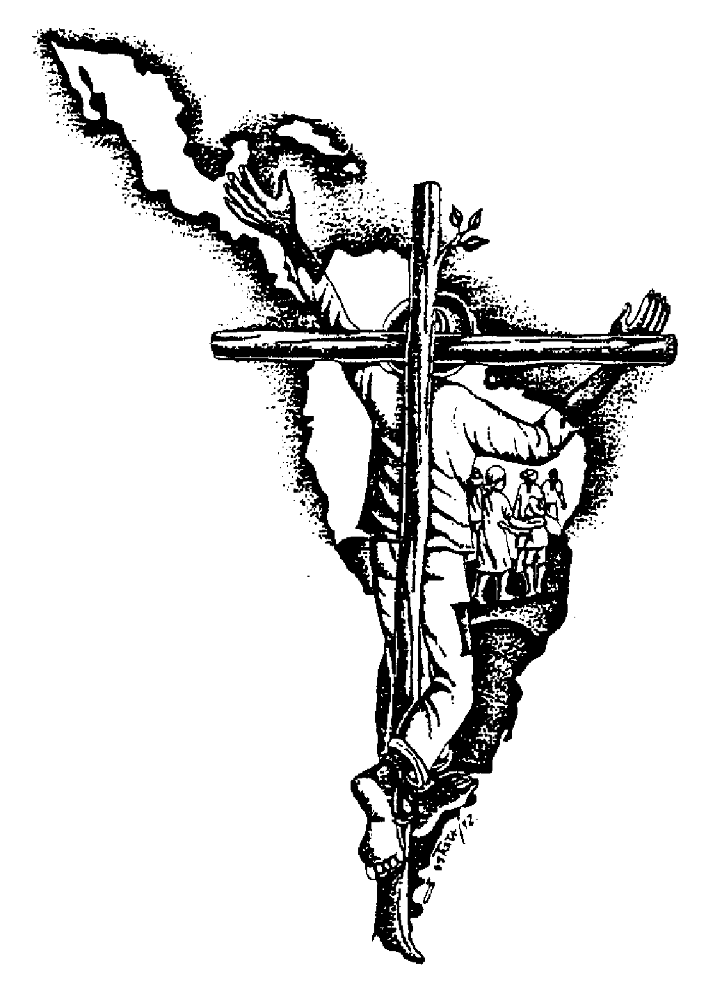

Pero para los pueblos crucificados de América Latina – sobre todo para los indígenas y los afros – y para todas las víctimas de la discriminación y de la injusticia, es difícil considerar esta época como la meta última del caminar del hombre, como la realización definitiva de la felicidad humana.
Generalmente, en las Universidades de América Latina, cuando se enseña Historia y Filosofía, se habla de historia y filosofia europea hasta el año 1492; de América se empieza a hablar sólo a partir de la conquista de nuestro continente por parte de los europeos, que empezó en aquel año. De esta manera, se está cancelando totalmente de nuestra historia el tiempo de la cultura indígena y de la cultura afro. Lo que han hecho, pensado y meditado los indios antes de la conquista europea parece no tener ninguna importancia para nuestras entidades educativas. Y también lo que han vivido y producido – a nivel cultural, político y espiritual – los indios y los afroamericanos después de la conquista no entra en el currículo de nuestros Colegios y nuestras Universidades. Lamentablemente, eso es lo que pasa también en nuestras Facultades de Teología: parece que la cultura, la historia y la espiritualidad de los pueblos indígenas y afroamericanos no es de ningún interés para nuestra reflexión teológica.
¡Y pensar que los palenques y quilombos afro representan el primer experimento de organización democrática y participación ciudadana en nuestro continente, en un período en que los europeos eran gobernados por monarcas absolutos! Pero de todo eso no se dice nada en nuestras Universidades.
Manteniendo este enfoque también en las Facultades teológicas, se está diciendo que la única historia relevante para entender el plan de Dios para nuestro continente es la historia del absolutismo europeo. Debemos entonces cambiar esta perspectiva, y valorizar la lucha de los indígenas y de los afroamericanos por la libertad y la dignidad como parte integral de la historia de la salvación en América.
Por eso, es más actual que nunca la provocación que hace algunos años lanzaba el padre Irrarázaval: “¿Cómo hay que leer teológicamente el tiempo de muchedumbres insignificantes, que sin embargo son las preferidas de Dios?”.
Ahora, si nosotros hacemos empezar la historia de América en el año 1492, estamos sosteniendo que la Historia de la Salvación en nuestro continente empezó con la llegada del Imperio europeo. Pero en esta manera pondríamos límites a la acción del Espíritu, y haríamos coincidir el tiempo de Dios con el tiempo del Imperio. Mientras que la acción de Dios en nuestro continente empezó mucho antes. Tenemos, entonces, que volver a escribir la Historia de la Salvación en América Latina, valorizando la presencia de Dios entre nuestros pueblos crucificados, antes y después de la llegada de los europeos.

‘Descongelar’ a Dios
Leonardo Boff afirma que, en la evangelización de América Latina, el colonizado – esencialmente el indígena y el esclavo negro – estaba obligado “a congelar sus valores, su manera de ver el mundo y de organizar la sociedad, su manera propia de pensar y de venerar a Dios”. En otras palabras, mientras ahora nuestros obispos afirman que el Espíritu actúa de manera permanente en las culturas, los cristianos – por muchos siglos – hemos casi obligado al Espíritu presente en estas culturas a ‘congelarse’, a esconderse: podríamos hablar, entonces, de un Dios ‘congelado’ y forzado a no salir fuera del espacio que le concedía la teología europea. Así, para que Dios pueda intervenir en la historia con toda su potencialidad, tenemos ahora que ‘descongelarlo’, permitiendo al Espíritu de todas las culturas hacer oír su voz y soplar sobre nuestra Iglesia y sobre nuestro mundo.
Preguntas:
- ¿Cómo se re-escribiría la Historia de la Salvación desde el punto de vista de los afroamericanos?
- ¿Qué aspectos de Dios se han quedado ‘congelados’ en todo este tiempo?
- ¿Qué estamos haciendo para dar a conocer la historia desde el punto de vista de los pueblos oprimidos?

El diálogo con las religiones afroamericanas
Para escribir una Historia de la Salvación desde el Pueblo Afro es necesario dialogar con las religiones afro-americanas. Este diálogo nos revelerá la presencia de valores evangélicos importantes también en estas religiones minoritarias y despreciadas.
Por ejemplo, en el candomblé, religión afrobrasileña, cada uno puede ser receptor de la divinidad en su propio cuerpo, pero Dios toma posesión sobre todo del cuerpo de personas que no cuentan nada socialmente y son despreciadas por la política. Y así, en los terreiros donde se celebra este culto afro, estas personas despreciadas – comenta Boff - “son escuchadas nada menos que por Dios mismo. Se sienten dignas de establecer una relación con el Supremo valor y recuperan así su humanidad sagrada, tan denigrada”.
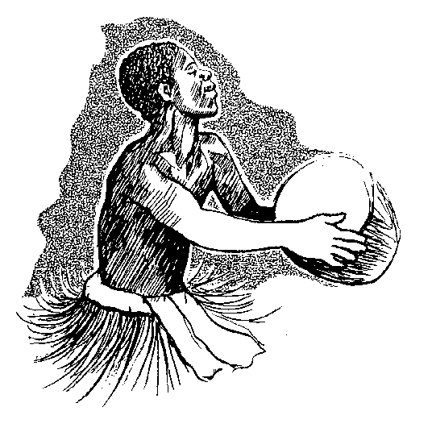

En esta perspectiva, el misterio cristiano de la Encarnación – del Dios que quiere asumir el cuerpo humano, y el cuerpo de un crucificado – recibe una nueva iluminación.
Otro elemento importante de las religiones afros es la creencia de que el Universo está lleno de una fuerza divina que impregna la existencia de cada ser viviente. Los espíritus de las religiones afro no viven en un mundo metafísico sino que llenan los espacios concretos de la Naturaleza: los ríos, los árboles, los mares, etc.
Leopold Senghor, católico africano, afirma: “Dios es la fuerza de las fuerzas. Y ha dado la fuerza vital no sólo a los hombres sino también a los animales, los vegetales, incluso a los minerales. Gracias a esta fuerza ellos existen”.
Esta idea de una comunión - propiciada por Dios - entre el Hombre y la Naturaleza está presente también en el Nuevo Testamento. En la carta a los Efesios, por ejemplo, Pablo habla de algo que se parece mucho a la Fuerza Vital de las religiones afro, o sea, de “una fuerza todopoderosa que actuó en Cristo cuando lo resuscitó de entre los muertos” (Ef 1,19-20). Esta fuerza vital que vence a la Muerte, a través de Cristo “llena todas las cosas, en todos los aspectos” (Ef 1,23). El Resuscitado llena el Universo con su vida nueva, con su fuerza vital, y lo empapa todo: “Para toda criatura Él es el primogénito, porque en Él fueron creadas todas las cosas en el cielo y en la tierra...y todo se mantiene en Él... Así quiso Dios que el todo se encontrara en Él” (Col 1,15-19). Según la Palabra, entonces, toda la Naturaleza, todas las criaturas – las del cielo y las de la tierra - están empapadas del Espíritu de Cristo, se mantienen en Él, y están destinadas a reunirse en Él.
Siguiendo esta línea de reflexión, en la carta a los Romanos Pablo llega a decir que la Naturaleza es sujeto de esperanza y de fe: “La creación espera ansiosamente y desea vivamente la revelación de los hijos de Dios” ; y especifica que “la creación... espera ser liberada de la esclavitud de la corrupción” (Rm 8,19-21). La Naturaleza espera nada menos que ser tratada como hijo e hija de Dios, aspira a nada menos que a la libertad, porque ella también fue creada en Cristo y se mantiene en Él. Sobre este punto, entonces, se puede abrir un diálogo fecundo entre el Evangelio y las religiones afros.



El potencial de la cultura afro
El mestizaje es indudablemente una de las marcas características de la cultura latinoamericana, a la cual el Pueblo Afro ha dado un aporte fundamental, en todos los ámbitos: cultural, religioso, social, musical, etc.
De hecho, en el continente americano, los afros han sabido realizar una nueva síntesis entre lo viejo y lo nuevo, manteniendo vivos ciertos valores para nosotros fundamentales, pero al mismo tiempo valorizando las riquezas culturales y espirituales de los demás.
La República negra – Quilombo - de Palmarés, en Brasil, es el símbolo más perfecto de esta capacidad del Pueblo Negro de reafirmar su identidad sin rechazar el aporte de otros. Este Quilombo fue fundado en el siglo XVII por los esclavos negros que lograron huir de las cadenas, pero en él pudieron encontrar refugio no sólo los negros fugitivos sino también campesinos empobrecidos, blancos perseguidos, mestizos discriminados, cristianos y hasta frailes. Todos compartían un sueño de libertad, conviviendo con todas sus diferencias.
Se trata de un potencial cultural y espiritual inmenso. Como dice Leonardo Boff, los negros tuvieron un enorme papel civilizador en la historia de Brasil y de América, pero lamentablemente casi nadie habla de eso.
Preguntas:
- ¿Estamos concientes del potencial de la cultura afro? ¿En qué consiste este potencial? ¿Lo estamos aprovechando todo?
- ¿Qué estamos haciendo para rescatar este potencial entre nuestro pueblo y para darlo a conocer a los demás?

La Nueva Tierra Prometida
Para humanizar este mundo es necesario rescatar el potencial de la cultura y de la espiritualidad Afro: ¡no congelemos nuestro patrimonio espiritual, no lo tengamos guardado en un cajón! Porque de esta manera privaríamos a la humanidad de una riqueza inmensa.
¡Rescatemos nuestra capacidad de lucha y de resistencia, nuestro sentido de libertad que da acogida a todos, nuestra aptitud para hermanar a las distintas culturas en una síntesis nueva, nuestra predisposición a crear comunión con los elementos de la Naturaleza!
Y a partir de estos elementos – bien presentes también en el Evangelio – ¡sigamos caminando hacia la Tierra Prometida!
La Nueva Tierra Prometida por la cual tenemos que luchar, la Tierra que Dios ha preparado para nosotros, es el proyecto de fraternidad y democracia multicultural, y hasta de democracia ‘multicriatural’: organizar la sociedad de manera que el Espíritu presente en las culturas y en todas las criaturas pueda hacer sentir su voz plurilingüe y su mensaje de comunión y de paz.



Para muchos colonizadores blancos que llegaron a nuestro Continente, América fue de verdad la Tierra Prometida, la Tierra donde consiguieron aquella libertad y aquellas posibilidades de desarrollo que no podían conseguir en Europa. Eso vale sobre todo para los puritanos ingleses que – perseguidos en su propia patria – vinieron a América en búsqueda de la libertad.
Lamentablemente, lo que para algunos fue tierra de libertad y de nuevas posibilidades, para otros - los negros - fue tierra de esclavitud y de sufrimiento.
Pero no sólo eso: América es también la tierra donde nuestros antepasados aprendieron a luchar por la libertad y construyeron un horizonte nuevo y original. Ahora nosotros, descendientes de aquellos esclavos y cimarrones resistentes y creativos, estamos llamados a llevar a cabo su sueño, que es también el sueño de Dios: hacer de América la Tierra Prometida para todos sus pueblos, y no sólo para algunos.
De hecho, es en América – tierra acostumbrada a la coexistencia de distintas razas y culturas - donde el proyecto multicultural del Espíritu encuentra el terreno más fértil.

El tiempo del Espíritu
¡Y no hagamos caso a los que dicen que el tiempo no está todavía maduro para este tipo de proyecto! Parafraseando a Martín Luther King, debemos estar convencidos de que éste es el tiempo del proyecto multicultural del Espíritu, éste es el tiempo del sueño de Dios. En realidad, frente a la deshumanización provocada por un sistema económico cada vez más voraz y más excluyente, y por una tecnificación que amenaza con destruir las auténticas relaciones humanas, crece en la gente la sed de espiritualidad, la sed de comunión y fraternidad. El Pueblo Afro - con el potencial de su cultura y su religiosidad – puede contribuir a satisfacer esta sed, y es llamado a dar su aporte específico a la humanización del mundo.



Ser Discípulos
del Mesías Sujeto
y Hermano



Ser ‘palabra’
“Aquí está el hombre” (Jn 19,5). Así Pilato presenta Jesús a la muchedumbre que quiere crucificarlo. Y el significado de esta frase va más allá de lo que era la intención del Gobernador romano. ‘Éste es el hombre’: ése el ser humano así como lo ha concebido y soñado Dios. De hecho, el Señor nos “predestinó a ser como su Hijo y semejantes a él“ (Rm 8,29). El proyecto de Dios es que seamos como su Hijo: el ser humano realiza plenamente su humanidad cuando se conforma a la manera de ser de Cristo.
El Evangelio de Juan nos presenta a Cristo, ante todo, como Palabra: “En el principio existía la Palabra, y la Palabra estaba con Dios y la Palabra era Dios. Él estaba en el principio con Dios. Todo fue hecho por ella, y sin ella nada se hizo. Cuanto ha sido hecho en ella es vida, y la vida es la luz de los hombres. La luz brilla en las tinieblas, y las tinieblas no la sofocaron” (Jn 1,1-5).
Cristo es palabra, y nosotros estamos llamados a ser como Él, a ser palabra. ¿Qué quiere decir ser ‘palabra’?
El Imperio no prevé que el hombre sea palabra: según la mentalidad imperial, sólo el Emperador tiene voz y voto; los demás son simples ejecutores de la palabra del Emperador.
La palabra, como dice san Juan, hace, crea, es vida. Un hombre y una mujer es ‘persona’, es de verdad ‘ser humano’, cuando se la respeta como imagen del Dios-Palabra, cuando se la valoriza como ser capaz de crear y dar vida a cosas nuevas.
La palabra que sale de la boca del ser humano nace en nuestra mente y en nuestro corazón, los dos instrumentos de nuestra creatividad. Cuando afirmamos que el ser humano es palabra, entonces, queremos decir que es mente y corazón, inteligencia y amor que cuestiona las palabras que el mundo presenta como únicas y definitivas.
Cada hombre y mujer que nace es una palabra nueva, es un desafío a las falsas palabras que se han adueñado del mundo. Por eso, la humanidad ha siempre visto en el nacimiento de un niño un signo de esperanza, una señal de que sí las cosas pueden renovarse, un acontecimiento que puede cambiar la trayectoria de la historia. Así, en el Antiguo Testamento, Isaías presenta al Mesías como “un niño de pecho que jugará sobre el nido de la víbora” (Is 11,8). Y en la misma línea, la tradición hindú afirma que “cada niño que nace es signo de que Dios todavía no se ha cansado de los hombres”, o sea, de que Dios todavía quiere intentar realizar cosas nuevas con nosotros.

El Mesías-Sujeto
Afirmando que “la palabra se hizo hombre”, Juan quiere decir que la palabra definitiva de la historia es el ser humano, el Hijo del Hombre. Y es más: ninguna tiniebla podrá sofocar esta palabra, o sea, ninguna Institución y ninguna ideología – por más que intente – podrá matar el corazón y la mente del ser humano; ningún Poder logrará impedir que la Inteligencia y el Amor de los hijos de Dios sigan creando y dando vida.
Muy interesantes, a este propósito, son las palabras que los ángeles anuncian a los pastores en Belén:“No tengan miedo, pues yo vengo a comunicarles una buena noticia, que será motivo de mucha alegría para todo el pueblo: hoy, en la ciudad de David, ha nacido para ustedes un Salvador, que es el Mesías y el Señor” (Lc 2,10-11).



‘Salvador’ y ‘Señor’ eran títulos que la propaganda imperial aplicaba sólo al Emperador romano: sólo el Emperador tenía una mente y una inteligencia creativa, con el poder de dar vida a cosas nuevas, tomar decisiones, etc. En pocas palabras, sólo el Emperador era sujeto activo: a los pastores – y a los otros miembros del pueblo – se le reconocía sólo el papel de objeto, de ejecutores de las decisiones del Poder. Pero ahora, el Ángel nos dice que va a llegar un Mesías que tiene una inteligencia y un corazón infinitamente más grande que el del Emperador. Va a llegar un Mesías-Sujeto que desenmascara las palabras falsas del mundo, aquellas palabras que a los seres humanos reservan sólo el papel de ‘siervo’, de ‘objeto inerte’ y ‘destinatario pasivo’: “Ya no les llamo siervos… sino amigos” (Jn 15,15).
Este Mesías nos ha predestinado a ser como Él, a ser nosotros también amor e inteligencia activa. En efecto, los discípulos de Cristo, “al creer en su Nombre, han nacido, no de sangre alguna, ni por ley de la carne, ni por voluntad del hombre, sino que han nacido de Dios” (Jn 1,12-13). Los discípulos de Cristo hemos nacido o re-nacido de Dios como hijos, como amigos, como sujetos: ya no somos simples ‘recipientes vacíos’, simples instrumentos de la voluntad de algún hombre poderoso.
Por eso algunos teólogos dicen que el sujeto nace con el cristianismo, el sujeto irrumpe en la historia del hombre con la Navidad.

La resurrección de los Pueblos
Se trata de un re-nacer y de un resurgir a nivel personal y a nivel comunitario: no sólo los individuos, sino también los pueblos resurgen y renacen como sujeto.
Leamos este pasaje del Apocalipsis: “Cantaban este cántico nuevo:… ‘Con tu sangre redimiste para Dios hombres de toda raza, lengua, pueblo y nación. Los hiciste reino y… reinarán sobre la tierra’ ” (5,9). Y después, san Juan añade: “En la visión oí la voz de una multitud de ángeles”, a los cuales “respondían todas las criaturas del cielo y de la tierra” (5,13). Cristo quiere redimir - o sea, liberar y hacer semejantes a Él - todas las culturas y todas las criaturas, quiere asumir el color y el rostro de todos los pueblos y todas las razas. La Salvación del Mesías-Sujeto prevé que cada nación esté llamada a ‘reinar’, o sea, a ser sujeto creativo, protagonista, a dar su aporte y a difundir el Evangelio con su propia voz única y original. Ésta es la “visión”, el sueño de Dios, la misión a la cual nos envía el Mesías-Sujeto: valorizar la mente y el corazón de cada pueblo para difundir el Reino de Dios.
En otras palabras, el Evangelio se puede difundir sólo si sabemos valorizar a cada pueblo como ‘rey’. Con la llegada del Mesías-Sujeto, los pueblos resurgen como reyes y como protagonistas. Así, dentro del Pueblo Judío – despreciado y perseguido – nace una humanidad-realeza, una humanidad con soberanía real que desafía el Imperio.
Cuando Pilato le pregunta a Cristo si es rey, Jesús le contesta que lo es, es rey, pero no de este mundo, lo que no significa que sea rey en las nubes: Jesús es rey en esta tierra, rey en esta dimensión de sentirse sujeto, hijo de Dios. Es la dimensión en la cual todos somos reyes: por el bautismo, cada uno de nosotros es rey. Pero eso, el mundo no lo puede aceptar, porque “los Imperios son sumamente vulnerables frente a la rebelión del sujeto” (F. Hinkelammert). Por eso, Herodes – cómplice y siervo de Roma – hace todo lo posible y lo imposible para impedir que nazca el Mesías-Sujeto, pero no lo logra.
El anuncio de que los pueblos y las naciones reinarán es presentado por el autor del Apocalipsis como un “cántico nuevo” (Ap 5,9). El tema del canto ‘nuevo’ aparece muchas veces a lo largo de toda la Biblia; ese canto nuevo es la novedad que el sujeto crea e introduce en la historia. También el Pueblo Negro entra en el proyecto de Dios como Pueblo-Sujeto, como Pueblo-Rey, dotado con una mente y un corazón creativo, y capaz de enriquecer a toda la humanidad con un canto nuevo.
Preguntas:
- A pesar de toda la opresión que ejerció contra nosotros, el Imperio no ha logrado sofocar la mente y el corazón del Pueblo Negro. ¿Cuáles son las fuerzas que siguen intentando sofocar nuestra mente y nuestro corazón? ¿Cómo ha resistido el Pueblo Afro a todas estas fuerzas?
- ¿Cuál es el canto nuevo con que el Pueblo negro enriquece a la humanidad?
- ¿Cuáles son las principales manifestaciones de la creatividad del Pueblo Afro?
- ¿Cuáles son – y cuáles podrán ser - los aportes de la mente y del corazón negro al desarrollo de nuestro país y de nuestro continente?


El ser humano como ‘Hijo de Dios’ o como ‘basura’
Con Jesús entra en la historia el Hombre-Sujeto. Y desde ahora en adelante este Hombre-Sujeto será tratado tal como Pilato trató a Jesús: torturándolo e imponiéndole una corona de espinas.
Cuentan que el famoso filósofo cínico griego Diógenes, caminando por Atenas, encendió en plena luz del día una linterna. Cuando le preguntaron por qué hacía eso, respondió: “Busco a seres humanos”; y cuando la gente se le acercaba, con un palo los espantaba diciendo: “Llamé seres humanos, no basura”. Y todo el mundo se reía.
Comenta a este respecto Franz Hinkelammert: “Jesús opera al revés. Va en busca de seres humanos, sin linterna, y los encuentra en todas partes. Parecen no serlo, pero Jesús descubre que los son, llama a las personas a que lo sean”. Y eso Jesús lo hace con todos, pobres y ricos. Por ejemplo, cuando Pilato quiere que Cristo le diga si es el rey de los judíos, Jesús le responde con otra pregunta: “¿Viene de ti esta pregunta, o repites lo que otros te han dicho de mí?” (Jn 18,34). Jesús quiere empujar a Pilato a ir más allá del cargo político que ocupa, y a conectarse con su propia conciencia. Prácticamente, le está preguntando: “Querido Pilato, ¿estás hablando como sujeto o como títere del Emperador?”.
Jesús nos llama a todos a ser sujetos. No somos basura, sino sujetos, aunque el Poder siga considerándonos basura. Y así, cuando Pedro se niega a obedecer a los sacerdotes del Templo, que querrían impedirle hablar de Jesús, el apóstol reivindica su dignidad de sujeto: “Juzguen ustedes si es correcto… que les hagamos caso a ustedes en vez de obedecer a Dios” (Hch 4,19). En otra ocasión, Pedro repite el mismo concepto al Sumo sacerdote: “Hay que obedecer a Dios antes que a los hombres” (Hch 5,24). El cuestionamiento al poder, entonces, se legitima a partir del Sujeto, porque el Sujeto es Hijo de Dios, y está en contacto directo con Él.
El hecho de relacionarnos directamente con Dios nos lleva a cuestionar y derrumbar todas las falsas oposiciones y jerarquías sobre las que se basa el orden social: en el Cristo-Sujeto ya no se hace diferencia entre judío y griego, entre indio y mestizo, entre blanco y negro, entre esclavo y libre, entre varón y mujer, entre rico y pobre (Gal 3,28). El Mesías-Sujeto quiere transformar al mundo; por eso promete “una Tierra nueva en que reine la justicia” (2Pe 3,13). No sólo cielos nuevos, sino una Tierra nueva. Si hubiera dicho sólo “cielos nuevos”, se podría interpretar que esta transformación se dará sólo en el más allá, en el cielo, en las nubes. En cambio, hablando de una “Tierra nueva”, Dios aclara que el ser humano está llamado a ejercer su dignidad y su creatividad de Sujeto también aquí en la Tierra, en este mundo.
Se trataba de una verdadera ‘revolución’, de un cambio de perspectivas radical: el Imperio no es la última palabra sobre la vida terrenal del hombre, porque Dios nos prepara una Tierra nueva.

Revolver el calendario imperial
Esta ‘revolución’ navideña no quedó sólo en palabras, sino que produjo efectos concretos: lo que los poderosos consideraban ‘basura’ insignificante llegó a desbaratar el calendario imperial.
Antes de Cristo, en efecto, las poblaciones mediterráneas calculaban los años a partir de la fundación de la ciudad de Roma. Para los paganos, el año primero era el año 754 A.C., el año en que Rómulo fundó la capital del Imperio. Antes de Jesús, entonces, era el Imperio a fijar el calendario y a dictar sus criterios: el punto de referencia del tiempo presente era Rómulo, era la fuerza, la cultura, el poder, el derecho y la violencia de Roma. Pero después de la Resurrección, las poblaciones mediterráneas adoptaron un nuevo calendario, y empezaron a contar los años a partir del nacimiento de Jesús: el que era el año 754 de la era imperial se convirtió en el año primero de la era cristiana.
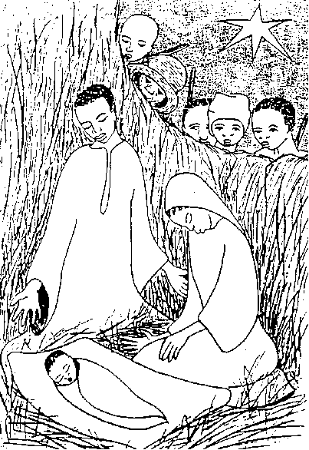

Era como si los hombres y las mujeres dijeran: a partir de ahora, queremos construir otra historia, otro tiempo, el tiempo de Jesús. Y así se realizó un milagro que de verdad parece increíble: para Roma, Jesús era un hombre insignificante, uno de los tantos crucificados condenados a muerte en una de las provincias periféricas del Imperio. Nadie podía imaginar que lo que Roma consideraba la ‘basura’ de la historia iba a revolver el calendario imperial.
En otras palabras, el Pueblo-Sujeto deshace el calendario imperial y crea un tiempo nuevo: ya no vivimos en el tiempo del Imperio, vivimos en el tiempo del Mesías-Sujeto, en el tiempo del cumplimiento de las promesas mesiánicas, un tiempo de cambios que poco a poco preparan una Tierra nueva. Ésa era la fe de los primeros discípulos cristianos, ésa era la esperanza que les daba la fuerza necesaria para afrontar con alegría todo tipo de pruebas. Ésa debe ser también hoy nuestra fe y nuestra esperanza.
Preguntas:
- ¿En qué ocasiones la sociedad nos trata todavía como ‘basura’?
- El Pueblo Afroamericano, ¿tiene conciencia de ser un Pueblo-Sujeto, un Pueblo-Rey?
- ¿Qué nos falta para llegar a ser completamente conciente de eso?
- ¿Cómo Cristo nos ayuda a desarrollar esta conciencia?
- La celebración de la Navidad en nuestras comunidades, ¿aumenta en nosotros la conciencia de ser Pueblo-Sujeto o se reduce a una devoción más? Argumenta tu respuesta.
- ¿Cómo se podría celebrar la Navidad subrayando más la dimensión del Mesías-Sujeto que nos llama a todos a ser sujetos?
- ¿Estamos concientes de que con la Navidad empieza el tiempo mesiánico? ¿Qué implicaciones tiene esta conciencia?

El Sujeto-Hermano
Naturalmente, el que está conciente de la fuerza y de la creatividad de su mente y de su corazón, puede utilizar esta conciencia de manera altruista o de manera egoísta, para bien o para mal.
El Mesías que nace en Belén es anunciado, desde las profecías del Antiguo Testamento, como Hermano. Por ejemplo, san Esteban presenta la llegada de Jesús como el cumplimiento de una antigua profecía del libro del Deuteronomio: “Moisés dijo a los israelitas: ‘Dios les dará un profeta como yo de entre sus hermanos’ ”. (Hch 7,37) Jesús, desde el principio, es anunciado como el Mesías que nace de entre sus hermanos, como el Mesías-Hermano. Esta misma idea la reafirma Pablo: Jesús vino como “el primogénito en medio de numerosos hermanos” (Rm 8,29).
El Sujeto que nos presenta Jesús, entonces, es un Sujeto-Hermano, un sujeto que siente que su vida tiene sentido sólo si puede vivir con sus hermanos. Es ésta una ‘filosofía’ bien conocida en África. Por ejemplo, un proverbio africano de la etnia umbuntu dice: “Yo soy un ser humano porque tú eres un ser humano”. Y Desmond Tutu, obispo surafricano, afirma: “Yo soy sólo si tú también eres”. No se trata de una afirmación teórica, sino de una verdad que nace de nuestra experiencia: yo estoy bien sólo si veo que también mis hermanos están bien.
Pero eso va en contra de la ideología que prevalece en nuestra cultura. En efecto, el ’mundo‘ sigue la ‘filosofía’ de este antiguo adagio latín: “Mors tua, vita mea”, que quiere decir: “Tu muerte es mi vida; tu muerte garantiza mi bienestar; sólo si tú mueres yo puedo vivir”.
Prácticamente, la frase de Desmond Tutu significa: la muerte de mis hermanos es mi muerte, el asesinato es un suicidio. La ideología capitalista, en cambio, se basa en la creencia que derrotando al otro, salgo ganando, que sólo empobreciendo al otro puedo enriquecerme y vivir mejor. De hecho, la ley del Mercado es la ley de la competencia. Maucher, presidente de la multinacional Nestlé en los años ’90, afirmó que necesitaba ejecutivos con “instinto asesino”. En la misma línea, Jack Trout exaltó la “competencia asesina”: la competencia alcanza su condición ideal cuando se libera de cualquier tipo de escrúpulo moral y se convierte en una competencia asesina. Prácticamente, toda la teoría capitalista del mercado y de la “competencia asesina” presupone este credo: sólo explotando y arruinando al otro yo salgo ganando, sólo debilitando y destruyendo al otro yo aumento mi poder y mi ‘dignidad’. “La lucha por asesinar al otro es vista como fuente de prosperidad y de vida” (F. Hinkelammert).
Así, hoy en día, quien piensa que el bien común nace del no explotar, del no empobrecer y del no asesinar, debe luchar contracorriente. El Sujeto-Hermano lucha contracorriente, y lucha por concienciar a los demás: para que todos entiendan que la derrota de mi hermano será también mi derrota, y será la derrota de toda la humanidad.

El mensaje del Mesías-Hermano es más actual que nunca, porque, como decía Martín Luther King, “si no lograremos vivir como hermanos, moriremos todos como necios”.
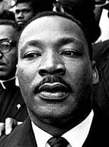

Naturalmente, la fraternidad – antes de ser un mensaje que tenemos que anunciar – es un testimonio que tenemos que dar. Las trasformaciones que queremos introducir en el mundo parecerán factibles y creíbles en la medida en que las sabremos vivir y testimoniar – ante todo – entre nosotros.
Pregunta:
- ¿Me esfuerzo por fortalecer la fraternidad en mi comunidad? ¿Cómo?
Formar discípulos-sujetos
“Vayan, pues, y hagan que todos los pueblos sean mis discípulos” (Mt 28,19). La misión a la cual nos envía Jesús es trabajar para que todas las naciones y todas las razas sean discípulas de Cristo, el Mesías-Sujeto.
Para responder a este mandato, entonces, es bueno reflexionar sobre estas preguntas:
-¿Qué implica ser discípulo del Mesías-Sujeto? ¿Qué actitudes desarrolla el discípulo del Mesías-Sujeto?
- ¿Yo he desarrollado estas actitudes? ¿me siento discípulo o discípula del Mesías-Sujeto?
- ¿Qué implica convertir a los pueblos en discípulos del Mesías-Sujeto?
- En nuestra labor misionera, ¿estamos formando discípulos-sujetos o simples receptores pasivos?
- ¿Cómo hay que evangelizar para formar a discípulos-sujetos?
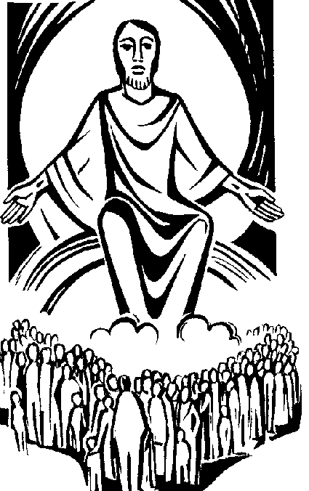

“Crear un tiempo nuevo”:
el ejemplo de las primeras
comunidades cristianas

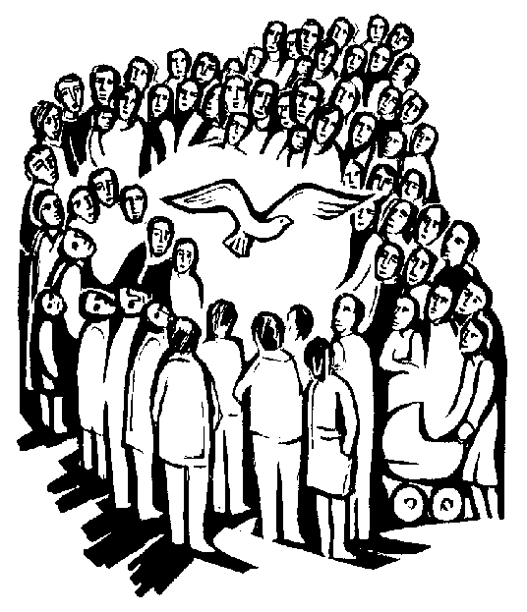

La Resurrección, experiencia fundante
Cuando los miembros del Sanedrín hicieron azotar a Pedro y sus compañeros, la reacción de los apóstoles fue sorprendente: “Los apóstoles salieron del Consejo contentos por haber sido considerados dignos de sufrir por el Nombre de Jesús” (5,41).
¿Cómo puede uno estar contento por haber sido azotado? ¿Se trata tal vez de masoquismo? ¡Ciertamente no! Si los primeros discípulos pudieron ser tan valientes, es porque hicieron una experiencia de Dios tan fuerte y tan bella que los capacitaba a responder con valor y paciencia a todo tipo de pruebas. Cuando estamos enamorados, estamos dispuestos a afrontar cualquier tipo de sufrimiento con tal de permanecer unidos a la persona amada.
Así, detrás de la increíble capacidad de resistencia de los primeros cristianos, está una experiencia fundante: la experiencia de la Resurrección. Sin esta experiencia sería imposible entender cómo pudieron desarrollarse las primeras comunidades cristianas.
Como nos explica Carlos Mesters, en las cartas paulinas no hay explicaciones de los detalles históricos sobre las apariciones del Resuscitado, porque para los primeros cristianos no hacía falta demostrar la Resurrección, no hacía falta remontarse a detalles y apariciones del pasado, porque la Resurrección era algo que ellos vivían y experimentaban cada día. En esta perspectiva, la Resurrección no era – ante todo – un acontecimiento del pasado, sino que era la experiencia cotidiana de la comunidad alimentada por el Espíritu. Como dice el teólogo brasileño, “la fe en la Resurrección era el ambiente vital dentro del cual se vivía y desde el cual se hablaba. Era como el aire que se respira”.
Pero, ¿en qué consistía esta fe en la Resurrección?


Durante sus tres años de vida pública, Jesús había hecho intuir a sus discípulos las enormes potencialidades presentes en la humanidad que quiere seguir el camino de Dios; el futuro parecía como un horizonte abierto en el cual finalmente iba a realizarse el Reino de paz, justicia y fraternidad. Pero con la muerte de Jesús, todas estas esperanzas y expectativas se cayeron, y el futuro volvió a cerrarse: ya no prometía nada nuevo. Como dijeron los discípulos de Emaús, “nosotros esperábamos que él fuera el libertador de Israel, pero...” (Lc 24,21). Pero ahora todo se venía abajo. El pesimismo y la desesperanza empezaron a adueñarse del corazón de los discípulos. Y de hecho, la realidad que se veía no era muy alentadora. Come escribe Mesters, “las fuerzas de la muerte estaban más vivas que nunca: el imperialismo romano que había ratificado la condenación a muerte de Jesús; los soldados que habían ejecutado la sentencia del gobernador; los escribas, que se habían alegrado por ello; la mentalidad fluctuante del pueblo y otros factores”.
Frente a estas realidades aplastantes, el futuro - y la fe en un futuro distinto – desapareció. Las sombras de la muerte se instalaron en la vida de los discípulos, que ya no esperaban en nada; de verdad, como dice Mesters, “los apóstoles estaban más muertos que Jesús”.
Pero al tercer día Jesús resuscitó. Y cuando Jesús resuscitó, los apóstoles resuscitaron con Él: reapareció el futuro, el horizonte cerrado volvió a abrirse a la esperanza.
¿Acaso se había caído el Imperio romano? Acaso se había terminado la persecución de los sacerdotes del Templo? ¿Acaso había desaparecido la opresión política y la explotación economica? Nada de eso, pero en medio de todas estas dificultades, los discípulos experimentaban “con qué fuerza tan extraordinaria actúa Dios, la misma fuerza todopoderosa que actuó en Jesús cuando fue resucitado de entre los muertos” (Ef 1,19-20). Se trata de una fuerza real contro la cual el Imperio romano no podía hacer nada: “¿Quién nos separará del amor de Cristo? ¿Acaso las pruebas, la aflicción, la persecución, el hambre, la falta de todo, los peligros o la espada?... No, en todo eso saldremos triunfadores gracias a Aquel que nos amó. Yo sé que ni la muerte ni la vida, ni los ángeles ni las fuerzas del universo... ni ninguna otra creatura podrán apartarnos del amor de Dios, manifestado en Cristo Jesús, nuestro Señor” (Rm 8,35-39). Cuando esta “fuerza todopoderosa” vive en nosotros, somos capaces de afrontar con valentía cualquier tipo de desafío y dificultad.
Los primeros discípulos, entonces, eran hombres y mujeres resuscitados, llenos del espíritu de vida. El espíritu de resistencia de los primeros discípulos cristianos se explica sólo en el contexto de esta extraordinaria fuerza de Dios que los llenaba de gozo aun en medio de las pruebas.
Claramente, humanamente hablando, todo eso parece contradictorio: ¿pueden sufrimiento y gozo, felicidad y persecución, coexistir en la misma persona, en la misma situación?
A este propósito, Jon Sobrino afirma que en los años ’70 y ’80, cuando la Iglesia latinoamericana sufría martirio a causa de su opción por los pobres, había mucho compromiso y mucho gozo entre los agentes de pastoral: “Yo nunca he visto tanto gozo dentro de nuestra Iglesia como cuando sufría persecución, nunca he percebido tanta alegría en las comunidades cristianas, ni antes ni después”.
Preguntas:
- ¿Cuáles son las fuerzas de muerte que hoy en día amenazan con aplastar la vida del Pueblo Negro?
- Hoy en día, la comunidad cristiana ¿es un espacio donde la gente experimenta el gozo y hace experiencia de la “fuerza todopoderosa” de Dios?
- ¿Cómo el Pueblo Negro ha experimentado y experimenta gozo y plenitud aun en medio de una situación de opresión y marginación?
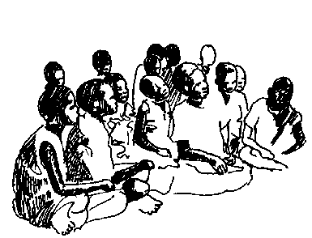

Un poeta africano, Mia Couto, mozambiqueño, ha escrito: “En el mundo que combato muero, en el mundo por el que lucho vuelvo a nacer”. También los primeros cristianos hicieron esta experiencia: si se fijaban sólo en las fuerzas de muerte se sentían aplastados, pero vislumbrando el mundo nuevo por el cual Jesús murió y resuscitó, volvían a nacer.

La evangelización
“El tiempo se ha cumplido, el Reino de Dios está cerca. Cambien sus caminos y crean en la Buena Nueva” (Mc 1,15).
Estas palabras – las que pronunció Jesús al principio de su actividad evangelizadora - nos ayudan a entender en qué consiste la evangelización, y qué pretendían los primeros discípulos de Jesús con su labor misionera.
“El tiempo se ha cumplido. El Reino de Dios está cerca”. Es interesante notar que, desde el principio, Jesús asocia el anuncio del Evangelio a la contemplación del tiempo. En esta manera, Cristo nos invita a tener una mirada atenta y crítica sobre la realidad nacional e internacional. Y a este punto llega la sorpresa: todos dirían que el tiempo en que vivía Jesús era el tiempo del Imperio romano (que era más fuerte y violento que nunca), el tiempo de la opresión. En cambio, Jesús nos dice que este tiempo es el tiempo del Reino de Dios, el tiempo en que el Señor se está acercando. Eso significa que, más allá de la evidente opresión, Jesús sabe ver los signos de la presencia de la fuerza todopoderosa de Dios en medio de nosotros: “El Reino de Dios ya está en medio de ustedes” (Lc 17,20-21).


“Cambien sus caminos y crean en la Buena Nueva”. ‘Buena Nueva’ es una expresión utilizada por primera vez en la Biblia por el profeta Isaías, para indicar la liberación de los exiliados en Babilonia. La Buena Noticia que tenemos que anunciar, entonces, es que la liberación prometida por Dios - el Reino de fraternidad, justicia y paz - no es una simple ilusión, sino una realidad en la cual tenemos que creer, una realidad que ya está presente, una fuerza todopoderosa que actúa ahora y que exige un cambio total, una transformación de toda nuestra persona y toda nuestra sociedad.

El mesianismo
Todos sabemos que ‘Cristo’ quiere decir ‘Mesías’, y que ‘cristiano’ quiere decir ‘mesiánico’: los cristianos somos los que creemos en la Buena Noticia que nos trae el Mesías Jesús, o sea, que el tiempo se ha cumplido, que las condiciones para realizar las promesas mesíanicas ya se están dando, y que con Jesús ya ha empezado un tiempo nuevo, el tiempo del Reino de la justicia y la paz. Creer en el Evangelio, entonces, quiere decir estar convencidos de que ya ha llegado el tiempo de vivir el Reino de Dios, de realizar los sueños de Jesús.
¿Cuáles eran los sueños del Mesías Jesús y de sus primeros discípulos?
He aquí algunos de ellos: el sueño de transformar el tiempo de la opresión y de la crucifixión en un tiempo de resurrección y liberación; el sueño de vencer la muerte; el sueño de dejar inutilizadas espadas, misiles y cañones; el sueño de repartir de manera equitativa las riquezas y los recursos entre los miembros de la comunidad para que nadie sufriera hambre; el sueño de una fraternidad multicultural, sin discriminaciones de ningún tipo, etc.
Ésta es la Buena Nueva del Mesías; pero preguntémonos sinceramente: ¿cuántos de los que nos llamamos cristianos creemos que de verdad ha llegado el tiempo de realizar estos sueños?
Lamentablemente, hay muchos cristianos que no creen que ha llegado la hora de poner en práctica lo que dice Jesús. Como comentaba el cardenal Lercaro, “hay algunos ‘cristianos’ que consideran imprudente cualquier acción inspirada en el Evangelio”. Así, hemos llegado a esta situación paradójica: en el lenguaje común de los países cristianos, ‘mesianismo’ se ha convertido en una palabra con una connotación negativa. Por ejemplo, en el Diccionario de la Real Academia Española, se da esta definición de ‘mesianismo’: “Confianza inmotivada o desmedida en un agente bienhechor que se espera”. Y en el Diccionario Espasa se dice que el “mesianismo puede favorecer doctrinas totalitarias”. En el lenguaje común, entonces, el ‘mesianismo’ se lo ve como algo que hay que evitar, como una ‘pretensión o ilusión inmotivada de poder cambiar las cosas’, y esta pretensión se la ve como generadora de pesadillas y peligros.
En otras palabras, esta conotación negativa del término nos invita a tener mucho cuidado con el mesianismo; de otra manera, podríamos caer en la tentación de... tomar en serio el Evangelio, creer de verdad en la Buena Nueva. Tenemos, entonces, que recuperar el sentido positivo de la palabra; si no lo hacemos, renunciamos a ser mesiánicos, renunciamos a ser cristianos.
A este respecto, San Pablo afirma que los discípulos de Cristo estamos llamados a transformarnos para estar a la altura de los tiempos mesiánicos: “No se acomoden a este tiempo: más bien transfórmense a partir de una renovación interior” (Rm 12,2). Aquí también se subraya que el punto de referencia fundamental de la Evangelización es el tiempo en que vivimos, un tiempo al cual no debemos adaptarnos sino que tenemos que transformarlo.
Preguntas:
- ¿Qué conceptos y prácticas de evangelización se manejan hoy en día en la Iglesia?
- ¿Qué concepto de evangelización manejamos en la Pastoral Afro?

Trascender el tiempo
No acomodarnos a nuestro tiempo quiere decir saber ver más allá de él, o sea, saber trascenderlo. Propiamente, ‘trascender’ significa ‘bajar más allá’. Para trascender nuestro tiempo, entonces, tenemos primero que ‘bajar’ en nuestra época, sumergirnos en ella, asumirla plenamente, para después ir más allá de ella y transformarla. Es la misma lógica que siguió Jesús: “¿Qué quiere decir ‘subió’ sino que también bajó a las regiones inferiores de la tierra? El mismo que bajó, subió después por encima de todos los cielos” (Ef 4,9-10). Para subir “por encima de todos los cielos”, para ver las cosas desde el punto de vista de Dios, debemos primero bajarnos en la tierra, encarnarnos en nuestro tiempo.

Tener en cuenta el tiempo
La idea que tenemos que asumir nuestro tiempo, san Pablo la expresa con aun mayor claridad en otro pasaje: “Tengan en cuenta el tiempo en que viven. Porque es ya hora de levantarnos del sueño” (Rm 13,11). Darse cuenta del tiempo en que vivimos significa ‘despertarnos’, o sea, no aceptar pasivamente la realidad que se vive hoy como algo inevitable. La palabra que utiliza Pablo en este versículo para indicar el tiempo es ‘kairós’, que propiamente indica la presencia de Dios en medio de los numerosos acontecimientos de nuestra época: el ‘kairós’ es el encuentro entre Dios y el hombre que necesariamente se realiza en el tiempo y en la historia.
Este espacio de encuentro entre el hombre y Dios, la Biblia lo llama también “signos de los tiempos”. A este propósito, es interesante leer este pasaje del Sirácides: “El Altísmo escruta los signos de los tiempos” (42,18). ¿Y qué hace Dios cuando escruta las señales de los tiempos? “Él sondea el abismo y el corazón del hombre, y penetra todos sus secretos... No se le escapa ningún pensamiento” (Sir 42,18-20). La principal fuente de las señales de los tiempos, entonces, es el corazón del hombre: Dios escudriña nuestro corazón y nuestros pensamientos para entender cuáles son las aspiraciones que – en el bien y en el mal – están conformando nuestras almas, para después interpelarnos, cuestionarnos y orientarnos. Diciéndonos que el Altísimo observa y escruta con atención, la Palabra nos sugiere que también Dios quiere darse cuenta del tiempo que está viviendo la humanidad. Y al final de esta investigación, Dios define los desafíos que hay que afrontar en cada época.
Nosotros también, imagen de Dios, estamos llamados a escrutar y observar nuestro tiempo, para responder a los desafíos que nos plantea. No es posible evangelizar sin antes asumir nuestra epoca y darnos cuenta de sus retos.
Así, asumir nuestro tiempo quiere decir vivirlo con una actitud contemplativa, considerando los desafíos de nuestra época como fuente de nuestra vida espiritual, y viendo los signos de los tiempos como la principal inspiración de nuestro compromiso pastoral, comunitario, social y político.
Los cristianos, de hecho, sabemos que podemos encontrar a Dios sólo en la historia y en el tiempo que nos es dado vivir. Así, cuando afirma que “el Reino de Dios está en medio de nosotros” (Lc 17,21), Jesús quiere que entendamos que Dios actúa aquí, hoy, en nuestro tiempo, y nos llama a la conversión. Tenemos que ver el tiempo como un lugar sagrado, el lugar en que Dios se hace presente y comunica con los hombres.
Hoy en día, cierto tipo de espiritualidad desencarnada querría hacernos creer que el tiempo en que vivimos es algo marginal con respecto a la Evangelización, o hasta algo que obstaculiza nuestro encuentro con Dios, porque a Dios muchos lo imaginan como una divinidad extratemporal que no baja y no se interesa por nuestra época, una divinidad a la que podemos encontrar en nuestra alma ‘eterna’, fuera del tiempo y fuera del espacio. Los primeros cristianos, en cambio, tenían muy en claro que para evangelizar tenemos que darnos cuenta, observar y contemplar el tiempo que Dios nos ha regalado.
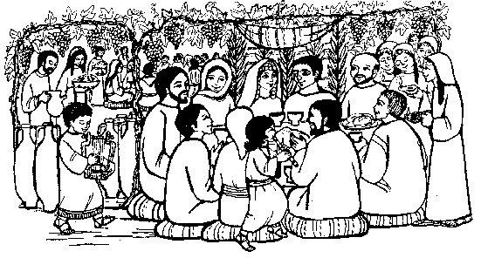

Preguntas:
- En nuestra actividad pastoral, ¿dedicamos tiempo a escrutar y contemplar la época en que vivimos?
- ¿Ponemos al centro de nuestra espiritualidad los desafíos pastorales y las señales de los tiempos? ¿En qué modo?
- ¿Estamos enseñando a nuestros jóvenes a investigar y contemplar el tiempo? ¿Qué herramientas les estamos dando?
-¿Cuáles son los principales signos de los tiempos que – como Pueblo Afro – estamos llamados a rescatar?

Redimir el tiempo
Darse cuenta de los desafíos de nuestro tiempo es sin duda muy importante, pero no es suficiente: hay un segundo paso para dar. Porque yo podría darme cuenta de los principales retos de esta época, y después no hacer nada. Precisamente para que no caigamos en esta tentación, Pablo nos lanza esta exhortación: “Rediman el tiempo presente, porque estos días son malos” (Ef 5,16).
Estos días son malos, o sea, la situación de violencia, miseria e injusticia en la que viven millones de seres humanos es mala; tenemos que reaccionar, tenemos que despertarnos. El verbo griego ‘exagorazo’ – ‘redimir’ – se usaba para indicar el rescate de un esclavo. Diciéndonos que tenemos que redimir nuestro tiempo, la Palabra nos sugiere que nuestro tiempo se encuentra en un estado de esclavitud, esclavo de “los dominadores de este mundo tenebroso y de los espíritus del mal” (Ef 6,12). Como discípulos de Cristo, entonces, estamos llamados a redimir, a liberar nuestro tiempo, o sea, a salvarlo de la muerte, a rescatarlo de la esclavitud y a transformarlo en un tiempo de vida y de libertad.
En 1963, Adlai Stevenson, un político norteamericamo que se presentó dos veces como candidato presidencial y nunca ganó, dijo a un grupo de jóvenes universitarios: “Cada época necesita de hombres listos para redimir el tiempo, hombres que con su vida nos ofrezcan una visión del mundo como debería ser”. Ésta debe ser también la principal preocupación de la Iglesia: formar discípulos - hombres y mujeres - capaces de soñar el mundo como debería ser, discípulos dispuestos a luchar para redimir el tiempo. Éste es el proyecto misionero y evangelizador de Dios; ése debe ser también nuestro proyecto. Si renunciamos a redimir y transformar nuestro tiempo, renunciamos a ser cristianos.
Preguntas:
- ¿Cuáles son las eclavitudes de las que tenemos que liberar el siglo XXI, nuestro tiempo?
- Como Pueblo Negro, ¿sentimos el llamado a redimir nuestro tiempo? ¿Cuáles son nuestras prioridades a este respecto? ¿Y qué estamos haciendo concretamente para rescatar este siglo?

El tiempo de Jesús
Como dijimos en el capítulo anterior, Jesús logró de verdad redimir su época, y transformó el Tiempo del Imperio en el Tiempo del Reino de Dios, desbaratando el calendario imperial.
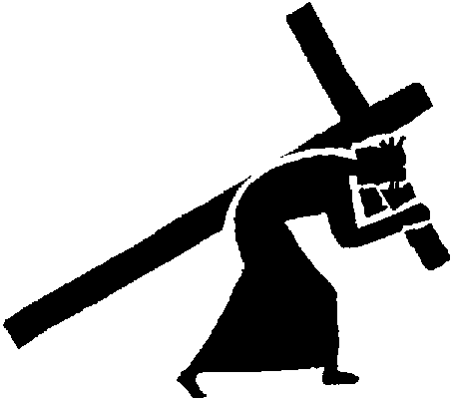

Para evangelizar, entonces, es necesario creer en nuestro tiempo como el tiempo que Dios quiere hacer suyo: “No hagan inútil la gracia de Dios. Dice la Escritura: ‘En el tiempo favorable te escuché, en el día de la salvación te ayudé’. Éste es el tiempo favorable, éste es el día de la salvación” (2Co 6,1). No tenemos que esperar otro tiempo: éste es el tiempo para poner en práctica las ‘utopías’ del Evangelio, éste es el momento en que Dios quiere encontrarnos, éste es el tiempo que Dios quiere redimir. Renunciar a trasformar nuestro tiempo significaría rechazar la gracia de Dios.

La creatividad de Dios
Es Dios mismo quien nos da el ejemplo y nos indica cómo redimir el tiempo. De hecho, Dios no se conformó con el tiempo del Imperio romano, ni se conforma hoy con el tiempo del Imperio globalizado; Dios quiere transformar nuestro tiempo, y lo hace con creatividad, introduciendo tres grandísimas novedades en la historia:
- la Encarnación;
- la Resurrección;
- la Cristificación del hombre por obra del Espíritu.


- Con la Encarnación, como se decía en el capítulo anterior, Dios pone de manifiesto que no quiere dejar la humanidad a la merced de “los poderes de este mundo tenebroso”, y decide introducir una figura nueva en la historia del hombre: el Sujeto-Hermano - hijo de Dios - dotado con una mente y un corazón creativo y fraterno.

b) En cuanto a la Resurrección, Pedro habla de ella en estos términos: “Ustedes mataron al Señor de la vida, pero Dios lo resucitó” (Hch 3,15).
A Jesús lo había matado – injustamente - el poder político-religioso en nombre de Dios. Pero ahora Dios, resucitando a su hijo, pone en claro que Él no tiene nada que ver con las estructuras que promueven o justifican el asesinato. Así, en medio de una historia de pecado, de injusticia y de muerte, Dios – a través de la Resurrección – escribe una contra-historia de gracia, de justicia y de vida. En otras palabras, con la Resurrección de Jesús, Dios nos lanza este mensaje: la muerte no vencerá, la muerte y la opresión no son la última palabra sobre la historia de la humanidad.

c) “Todos llevamos los reflejos de la gloria del Señor sobre nuestro rostro… y nos vamos transformando en imagen suya, a través de la acción del Espíritu del Señor” (2Co 3,18). Dios sabe que nosotros solos no tenemos la fuerza y la compasión necesarias para combatir los poderes de muerte hasta el final, hasta entregar la vida por nuestros hermanos; y así, nos envía su Espíritu, el único que puede transformarnos en auténtica imagen de Cristo, el único capaz de realizar en nosotros la cristificación. Si queremos transformar el mundo, entonces, tenemos que cristificarlo, empezando por nosotros mismos. Como decía Gandhi, “sé tú el cambio que quieres ver en el mundo”.
Preguntas:
- ¿Come se viven, en la religiosidad popular del Pueblo Negro, estas tres grandes novedades: la Encarnación, la Resurrección y la Cristificación? ¿Son realidades todavía vivas en medio de nuestro pueblo o son simplemente acontecimientos del pasado?
- ¿Cómo se manifiestan estos tres grandes misterios en la vida cotidiana del Pueblo Afroamericano?

La creatividad de las primeras comunidades cristianas
Es interesante notar que esta creatividad de Dios es también una creatividad lingüística: los primeros discípulos inventaron y crearon nuevas palabras (‘encarnación’, ‘cristificación’, etc.) para expresar las realidades nuevas que Dios introdujo en la historia y en la vida de los hombres.
Y hay que subrayar que en esta creatividad África jugó un papel importante. De hecho, muchos de estos neologismos (‘Encarnación’, ‘Trinidad’, etc.) provienen de la reflexión teológica del cristianismo africano (Cipriano, Tertuliano, Agustín, etc.). Por ejemplo, para expresar un nuevo concepto de Dios, un Dios-comunidad que no quiere estar solo sino que se alimenta del diálogo entre el Padre, el Hijo y el Espíritu, la teología africana tuvo que crear un nuevo término: ‘Trinidad’. La novedad de la palabra reflejaba la novedad de la experiencia de Dios.
De la misma manera, ¿qué palabra se le podía aplicar a esta “fuerza todopoderosa” que los primeros cristianos experimentaban en su vida? Se trataba de una experiencia totalmente nueva: sentirse llenos del espíritu de Cristo, de una fuerza misteriosa que les daba una alegría y un sentido de plenitud que nunca habían experimentado antes. Es una fuerza capaz de volver a dar esperanza a quien parecía condenado a la resignación y a la desesperación. En el mundo pagano – por lo menos en el mundo de lengua latina - no había nombre para definir esta fuerza extrordinaria capaz de derrotar la muerte. Por eso, hubo que inventar una nueva palabra: ‘resurrección’.

El cristianismo como religión africana
Cuando se habla de religiones africanas, nadie piensa en el cristianismo, porque creemos que la fe cristiana es una religión ‘extranjera’ – una religión europea - introducida sólo recientemente en el Continente negro, y pensamos que las únicas religiones que en África llevan muchos siglos son las ‘religiones tradicionales’, que algunos – con un término un poco equivocado – llaman religiones animistas.
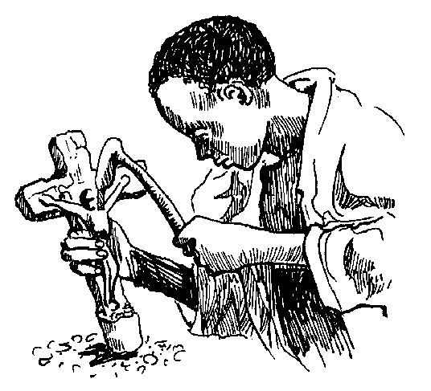

La realidad es muy distinta: el cristianismo llegó a África muy temprano, en la segunda mitad del siglo primero. De hecho, África del Norte fue evangelizada mucho antes que Europa del Norte y del Este: si hubiéramos vivido, por ejemplo, en el siglo IV o V, el cristianismo podía parecernos una religión afro-asiática más que europea. Y es más: en los primeros siglos, África tuvo un papel evangelizador fundamental e inigualado. Como dijo el famoso histórico alemán Theodor Momsen, “en la evolución del cristianismo África desempeña el papel más importante. Aunque tuvo sus orígenes en Siria, el cristianismo sólo llegó a ser religión mundial en África y a través de África”.
En efecto, como nos explica Hoornaert, además de ‘encarnación’ y ‘Trinidad’, hay otras palabras que se utilizaron con una connotación religiosa primero en África, y después en todo el ámbito del cristianismo de tradición latina. He aquí algunas de estas palabras ’africanas’: ‘confesión’, ‘pagano’, ‘gentil’, y la misma expresión ‘papa’ (aplicada a los presbíteros y a los obispos particularmente queridos por el pueblo)
La mayoría de las Iglesias norteafricanas desaparecieron con la invasión del Islam, que empezó en el siglo VII. La única Iglesia cristiana que sobrevivió en el Norte de África fue la Iglesia copta de Egipto, que hoy en día reúne al 10% de la población de este Estado.
Pero el cristianismo, derrotado en el Norte, siguió en otras regiones africanas, en Nubia y en Etiopía. La Iglesia de Etiopía sigue viva y floreciente hasta hoy, porque ha sabido integrar el mensaje evangélico en la cultura y espiritualidad del propio pueblo.


Una novedad que contagia
Así, también los discípulos africanos de Cristo contribuyeron, en los primeros siglos, a transformar el tiempo del Imperio en el tiempo de Jesús.
Naturalmente, esta transformación no se dió de un día para el otro. En realidad, cuando nacieron las primeras comunidades cristianas, era todavía el tiempo de Roma, y el Imperio era más fuerte que nunca. Sin embargo, los discípulos vivieron aquel tiempo como si fuera ya el tiempo de Cristo, porque creían que de verdad el Reino de Dios estaba cerca: con su fe y con su creatividad supieron trascender su época, transformándola poco a poco, insertando ideas, conceptos y praxis nuevas en el tejido social del mundo pagano, promoviendo un cambio tan fascinante y contagioso que terminó por involucrar a toda la sociedad griego-romana
Pensemos, por ejemplo, en la fraternidad y en la comunión de bienes que los cristianos practicaban contra el elitismo y el egoísmo imperante. Pensemos en el martirio, forma extrema de desobediencia al Imperio pagano y a sus falsos valores. Pensemos en la fidelidad matrimonial en Cristo contra la concepción pagana de la sexualidad, reducida a simple juego erótico y a prácticas orgiásticas.
Y pensemos en la vida religiosa – que nació en este período - y en la castidad consagrada de quienes quieren dedicar todas sus energías físicas, afectivas, intelectuales y espirituales al Reino de Dios, a la transformación del tiempo, a la espera del Mesías y de la Tierra nueva anunciada por Él. Eso constituía una novedad absoluta en el ámbito del mundo pagano. Y hay que recordar que también esta grande novedad nació en África: san Antonio Abad, de Egipto, vivió en el III siglo y es unánimemente reconocido come el padre fundador de la vida religiosa.


Otra virtud ‘creada’ por los primeros cristianos es la bondad o caridad, así como la entendemos hoy en día. Como ha justamente subrayado el filósofo alemán Nietzsche, en la cultura pagana pre-cristiana la piedad era despreciada, vista como síntoma de debilidad y falta de valor.
Es por eso que el historiógrafo inglés Trevelyan, hablando de la evangelización de Inglaterra, llega a decir: “El cristianismo hablaba de caridad y humildad: cosas muy extrañas - prácticamente desconocidas - para los hombres del Norte de Europa, así como parecieron extrañas a los habitantes de la antigua Roma”.
Con Cristo, entonces, entra en la historia de los gentiles un principio revolucionario: la caridad.
Preguntas:
- Hoy en día, los discípulos de Cristo, ¿siguen siendo creativos?
- ¿Cómo se manifiesta la creatividad de las comunidades cristianas negras?
- ¿Qué debería hacer la Pastoral Afro para ser más creativa y para contagiar más?

“Por los siglos de los siglos”: el ‘tiempísimo’ de Dios
“Por los siglos de los siglos” es una expresión que se escucha más de una vez durante la misa. En el Nuevo Testamento es utilizada sobre todo en el Apocalipsis, donde aparece trece veces. Se trata de una expresión hebrea que más o menos corresponde a nuestro superlativo. Por ejemplo, “Cantar de los cantares” en el idioma hebreo significa “El Cantar más bello”, el “Cantar por excelencia”. Asimismo, “el siglo de los siglos” - o “el tiempo de los tiempos” - se podría traducir como “el tiempo pleno y último”, “el tiempísimo”, o sea, el tiempo en que Dios ha previsto que todas las cosas alcancen su plenitud en Cristo.
Este “tiempísimo” es la herencia que el discípulo – como hijo de Dios – recibe del Padre: “¡Entiendan...qué herencia tan grande y gloriosa reserva Dios a sus santos!” (Ef 1,18). Pero no se trata de algo que caerá del cielo de improviso, con un toque de magia; este “tiempísmo” está ya presente – en forma germinal – ahora: como desafío que nos reta y nos compromete, o como esperanza que nos anima y nos da gozo, o como prueba que nos fortalece. Como dice el biblista Vanni, “esperar la herencia no quiere decir quedarse pasivamente a la espera de una jubilación escatológica, sino que nos exige a los cristianos un empeño que no nos deja en paz”.
La expresión “por los siglos de los siglos” se aplica no sólo a Dios sino también a los discípulos de Cristo que ahora sufren la persecución imperial: “No habrá maldición alguna: el trono de Dios y del Cordero estará en la ciudad, y los siervos de Dios... reinarán por los siglos de los siglos” (Ap 22,3-5). La lucha de la comunidad cristiana tiene como su meta última el ‘tiempísimo de Dios’, en el cual los que fueron víctimas de la marginación, de la opresión y de la persecución desatada por Satanás reinarán con Cristo. En este ‘tiempísimo’ “ya no habrá muerte, ni lamento, ni llanto, ni pena” (Ap 20,4).
Concluyendo, para infundir esperanza entre la pequeña comunidad cristiana marginada y perseguida, el autor del Apocalipsis evocaba el ‘tiempísimo’ de Dios, el destino final previsto para la humanidad y para todo el universo. Nosotros también – para animar nuestras comunidades - estamos llamados a evocar y a preparar este tiempísimo, introduciendo cambios graduales pero efectivos en nuestra vida personal, en la Iglesia y en la sociedad
Pregunta:
- ¿Con qué imagen, con qué simbolos, con qué lenguaje se podría hablar a nuestras comunidades negras del ‘tiempísimo’ de Dios, para animarlas y reconfortarlas?
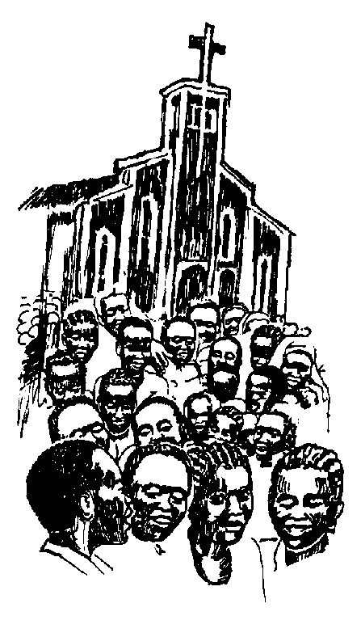

LA ‘VIDA BELLA’:
Resistencia y creatividad
de los primeros discípulos de Cristo
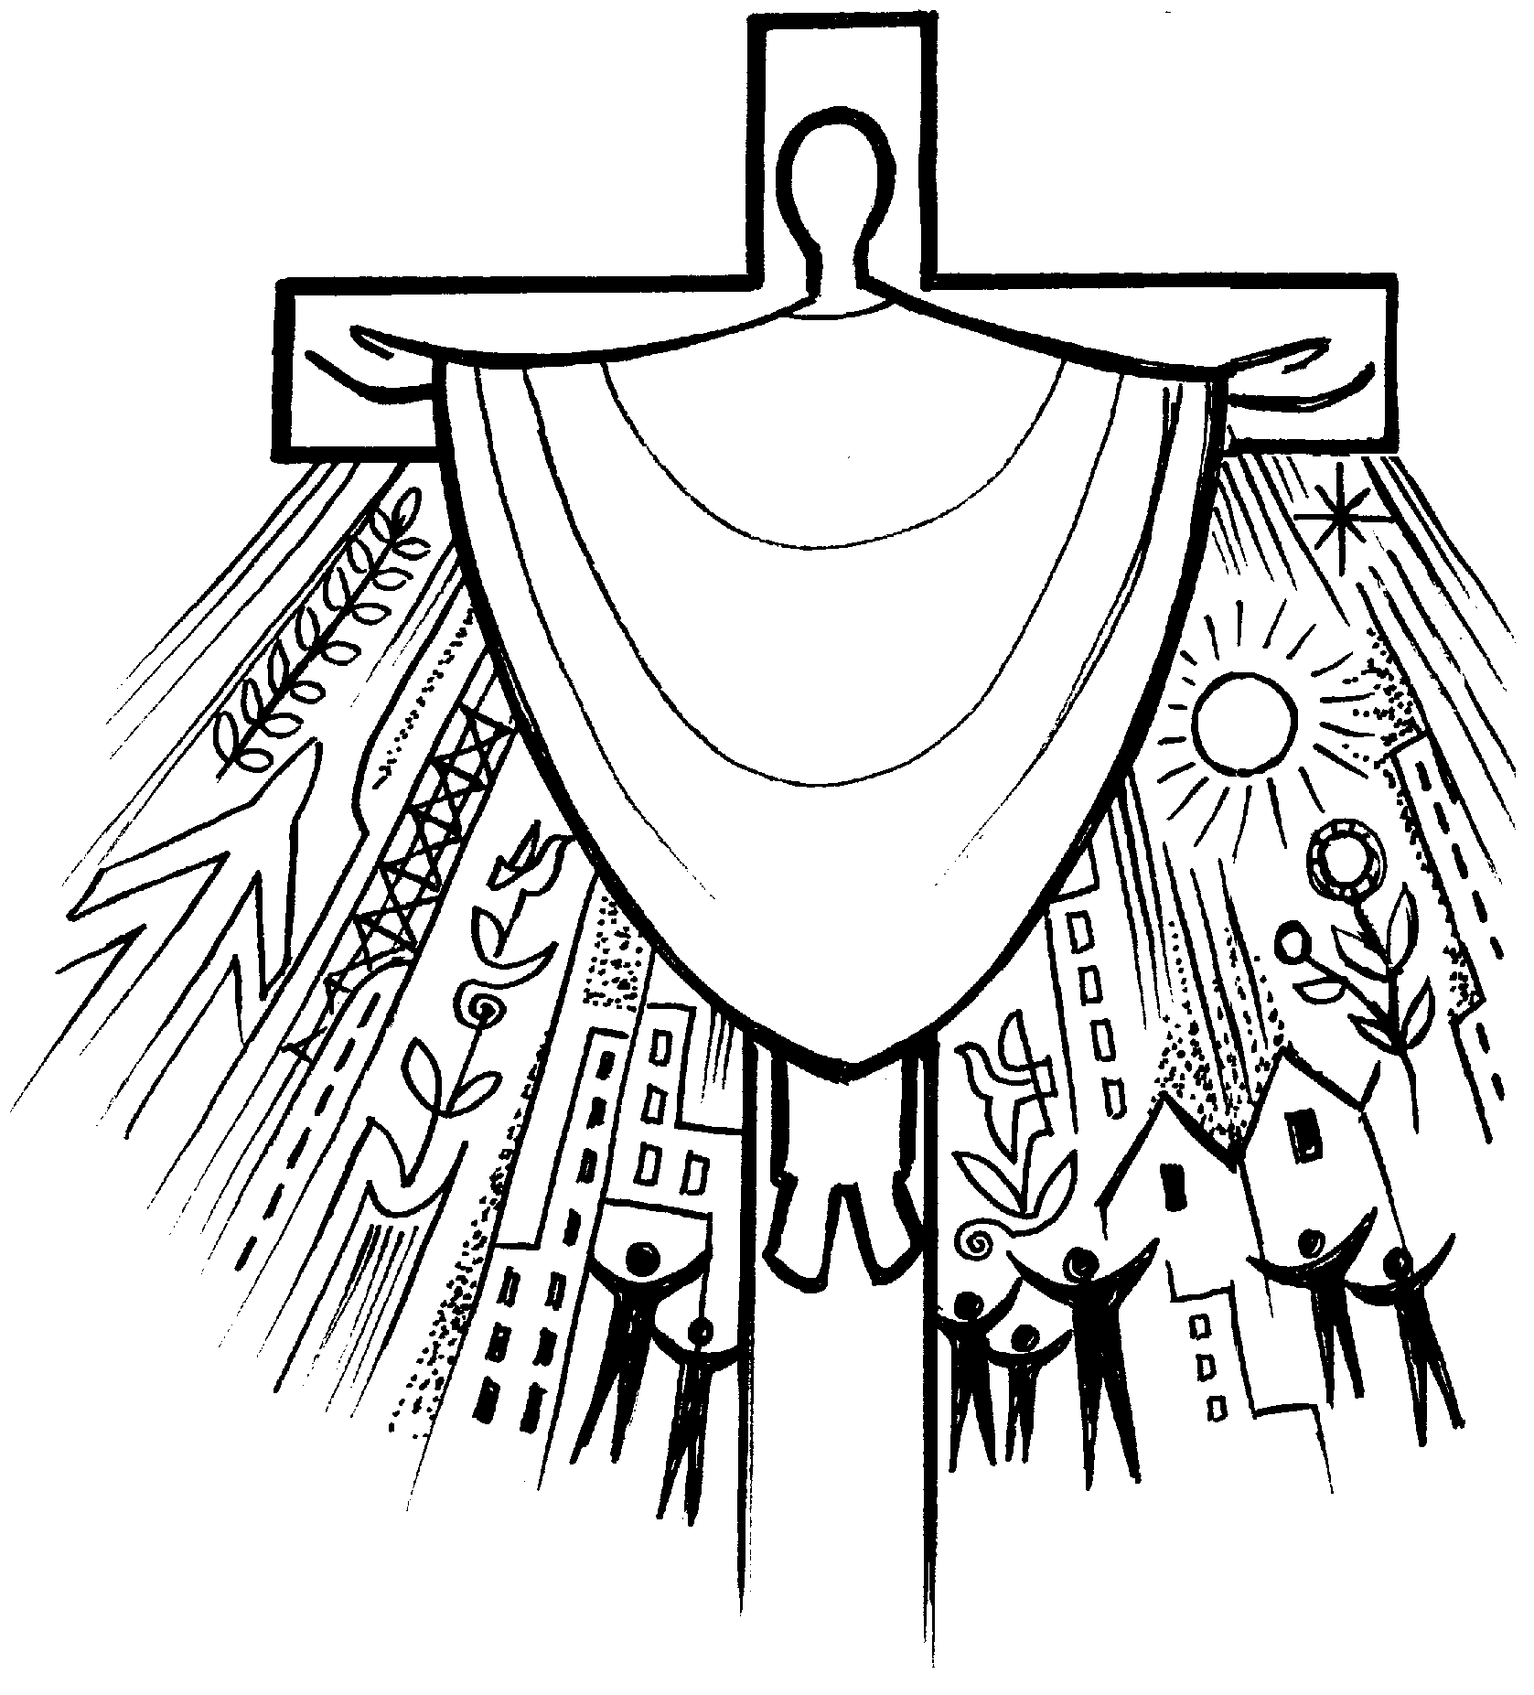

El sufrimiento creativo
‘‘Ypomoné’ – un término griego que podríamos traducir con ‘espíritu de resistencia’ y ‘capacidad de soportación’ - es una palabra clave en la historia de las primeras comunidades cristianas.
Leyendo la primera carta de Pedro, por ejemplo, nos enteramos de que la ‘especialidad’ de los primeros cristianos era el saber sufrir. De hecho, en esta carta el verbo ‘pascho’ - que quiere decir ‘sufrir’, y que en los Evangelios se utiliza también para indicar la pasión de Cristo - aparece once veces. Ser cristiano implica saber “sufrir injustamente” (2,19), “soportar el sufrimiento obrando el bien” (2,20), “haber sido llamados por Cristo que también sufrió” (2,21), “saber sufrir sin amenazar” (2,23), “sufrir a causa de la justicia” (3,14), “sufrir por obrar el bien” (3,17), “sufrir en la carne” (4,19), “sufrir por ser cristiano” (4,19) y “sufriendo, ser robustecidos y consolidados por Dios” (5,10).
No se trata, entonces, de ser pasivos y de dejarse aplastar: al contrario, el que sabe sufrir se robustece; y así, sólo el que soporta con paciencia puede oponer resistencia sin desmayar:“Dichosos ustedes si tienen que sufrir por haber actuado con justicia. No se dejen atemorizar por ellos” (1Pe 3,14). La capacidad de soportación llega a ser una bienaventuranza, porque el que soporta el sufrimiento no cede a las amenazas. Se trata, entonces, de un sufrimiento activo y creativo: “Pongan el máximo empeño en añadir a su fe...la paciencia activa” (2Pe 1,6). Gracias a esta capacidad de sufrimiento, el cristiano puede “obrar el bien sin tener miedo a nada” (1Pe 3,6).
Este sufrimiento activo, este “sufrir como cristianos” (1Pe 4,16) se lo contrapone al “sufrir por asesino, ladrón, malhechor” (4,15): sufrir como cristianos significa oponerse a un sistema basado en el homicidio, en la fuerza de las armas, en la violencia, en el latrocinio y en la explotación del débil. Es por eso que Santiago afirma que “la capacidad de soportar debe llegar a ser perfecta” (St 1,4).


,

El saber sufrir, entonces, nos da un poder enorme: el que soporta las pruebas sigue caminando y luchando, sin dejarse asustar por las dificultades y por las intimidaciones. Comenta a este propósito San Pablo: “Si tenemos constancia en el sufrir, reinaremos también con él” (2Tm 2,11). Si sabemos soportar el dolor sin ceder, participaremos del poder del Cristo sufriente.
Preguntas:
- También el Pueblo Negro ha desarrollado, a través del sufrimiento, una enorme capacidad de resistencia: ¿pueden dar algunos ejemplos históricos?
- Los afroamericanos siguen sufriendo y resistiendo: ¿cómo? ¿Conocen algunos ejemplos de ‘paciencia activa’ y de ‘sufrimiento creativo’ que se dan hoy en día entre nuestro pueblo?
‘Peregrinos’ dentro del Imperio
Para profundizar el tema del sufrimiento creativo, examinemos ahora este pasaje de la primera carta de Pedro:
“¿Acaso no han probado lo bueno que es el Señor? Se han acercado al que es la piedra viva rechazada por los hombres, y que sin embargo es preciosa para Dios que la escogió. También ustedes, como piedras vivas, edifíquense y pasen a ser un casa espiritual, una comunidad santa de sacerdotes que ofrecen sacrificios espirituales agradables a Dios por medio de Cristo Jesús. Dice la Escritura: ‘Yo voy a colocar en Sión una piedra angular, escogida y preciosa: quien se afirme en ella no quedará defraudado’. Ustedes, pues, que creen, recibirán honor. En cambio, para aquellos que no creen, él es ‘la piedra rechazada por los constructores, que se ha convertido en la piedra angular; piedra en la que la gente tropieza y roca que hace caer’…
Pero ustedes, son una raza elegida, reino de sacerdotes, nación consagrada, pueblo que Dios hizo suyo para anunciar sus maravillas, pues él los ha llamado de las tinieblas a su luz admirable. Ustedes antes no eran pueblo, pero ahora son pueblo de Dios; no habían alcanzado su misericordia, pero ahora les ha sido concedida su misericordia.
Amadísimos, por ser aquí extranjeros y peregrinos, les ruego que se abstengan de los deseos carnales que hacen la guerra al alma. Tengan una conducta bella en medio de los que no conocen a Dios; de este modo, los que los calumnian y los tratan de malhechores observarán sus bellas obras y darán gloria a Dios el día en que los visite” (1Pe 2,3-12).
Preguntas:
- ¿Cómo se define a Jesús en este pasaje? ¿Qué implica esta definición?
- Subraya todos los términos que se refieren al ‘ser’ del discípulo. ¿Qué imagen de discípulo nos trasmite este pasaje?
- Por lo que se refiere al ‘hacer’ del discípulo, ¿cuál es su primera tarea? ¿y cómo se relaciona con el ‘mundo’?
- ¿Qué entiende el Autor Sagrado por ‘casa espiritual’?
- ¿Cuáles son los ‘deseos carnales’ que hacen guerra al alma?
- ¿Qué significa ser ‘peregrinos’?

En este pasaje Cristo es presentado como la piedra ‘viviente y rechazada’. Ésta es la situación permanente de Cristo en la historia: es la piedra que Dios ha escogido para darnos vida, pero al mismo tiempo es la piedra que es rechazada y despreciada por los hombres; porque el mundo nunca podrá aceptar la lógica de la cruz.


El discípulo también es llamado a ser ‘piedra viva’ y ‘piedra rechazada’: como vimos antes, el sufrimiento creativo es parte constitutiva del discipulado de Cristo.

Otro término que el Autor de esta carta atribuye al discípulo es ‘pároikos’, palabra griega que propiamente significa “el que está fuera de la casa”, “el que no tiene casa”, y que en español se traduce generalmente con ‘peregrino’.
Muchas veces, esta carta se la ha interpretado de manera espiritualista, como si ser ‘peregrino’ significara desinteresarse de la vida terrenal y de la historia, y pasar todo el tiempo mirando al cielo, esperando pasivamente el momento en que entraremos en la patria celestial.
Pero en realidad, como hemos visto, la espera cristiana no tiene nada que ver con la pasividad. Además, las investigaciones más recientes han demostrado que la palabra griega ‘pároikos’ tenía una clara connotación social: en los escritos paganos de la misma época, este término se lo utiliza para indicar residentes que carecen del derecho de ciudadanía. Comenta a este propósito Nestor Míguez: “El ‘pároikos’ no pertenece al ‘demos’, al pueblo legalmente reconocido y organizado. Pero tampoco es necesariamente un extranjero en cuanto a su lugar de nacimiento. Son residentes en la zona o región, pero a los efectos legales carecen de los derechos ciudadanos, en virtud de su origen étnico, condición social o situación económica”. En efecto, hasta el tercer siglo, sólo pocas personas dentro del Imperio gozaban de la ciudadanía romana. El ‘pároikos’, entonces, es una persona de serie B, uno que tiene menos derechos que los demás: este término se aplicaba sobre todo a los esclavos, a los siervos, y – más en general – a todos los que eran excluídos del poder, todos los que vivían fuera del ‘oikos’, fuera del sistema cultural y social del Imperio.
Por mucho tiempo – y por ciertos aspectos, hasta hoy - los negros han vivido y viven como ‘pároikoi’, personas que se quedan fuera del sistema cultural dominante. Para resistir a esta situación de exclusión es importante tener en cuenta que también Jesús fue un pároikos, piedra rechazada y despreciada, desde su nacimiento: Jesús nació fuera de la ciudad, sin casa. Dios evangeliza a partir de una condición social de insignificancia.
La ‘paroikía’, entonces, es la condición del peregrino, de quien está obligado a pedir hospitalidad porque no tiene ningún derecho. A todas estas personas que viven en la ‘paroikía’, a toda esta gente a la que la sociedad les niega una vivienda, Dios les propone construir “una casa espiritual”. Y no se trata de una casa que encontraremos sólo en el más allá, después de terminar esta vida terrenal: Pedro usa un término muy concreto - ‘casa’ - y especifica que los fieles entran como piedras vivas en la construcción de este edificio, para aclarar que esta casa no es otra cosa que la comunidad cristiana, llamada a acoger a todos los que la sociedad imperial excluye. En esta ‘casa espiritual’ se seguirán los criterios del Espíritu, o sea, se creará una manera de vivir muy distinta a la manera imperial.
Así, el tiempo de la paroikía no es un tiempo de espera pasiva, sino un tiempo en el cual estamos todos comprometidos en la construcción de una comunidad alternativa. Indudablemente, es difícil estar fuera de la casa, vivir en una situación perenne de incomprensión, marginación y rechazo. Por eso, no podemos resistir solos, o botados en la calle: tenemos que construir una casa alternativa con toda la comunidad cristiana.
En conclusión, la imagen de la casa y de las piedras quiere subrayar que mientras esperamos al Mesías tenemos que trabajar y construir algo concreto, algo palpable: la espera cristiana implica necesariamente el compromiso a nivel comunitario y social. El Imperio percibió en seguida la peligrosidad política de esta ‘casa espiritual’ que los cristianos querían construir, y por eso los persiguió: Roma no podía permitir que una visión completamente distinta de la vida y de la sociedad amenazara con destruir los cimientos del Palacio Imperial, no podía permitir que los criterios del Espíritu subvertieran los criterios del Imperio.

Y que no sea intención de Pedro invitarnos a la inercia pasiva, lo demuestra también el hecho que una de las palabras que aparece con más frecuencia en esta carta es ‘anastrofé’, que significa ‘comportamiento’, conducta’, ‘acción’, ‘praxis’. Para apresurar la llegada del Mesías tenemos que comportarnos de manera distinta, o sea, adoptar “una conducta bella”. Se trata de practicar el “amor fraterno” (1Pe 3,8), la “caridad” (1Pe 4,8) y la “hospitalidad” (1Pe 4,9). Claramente, eso provoca conflictos en una sociedad jerárquica y excluyente, pero hay que saber “sufrir como cristianos” (Pe 4,16).
Podría parecer que una comunidad de este tipo sea ‘innocua’, y que no fastidie a nadie, pero en realidad esta ‘vida bella’ es subversiva - porque revela la posibilidad de que otro mundo es posible - y es contagiosa, porque contagia con la fuerza del ejemplo.

Es interesante notar que el autor de esta carta nunca usa el término ‘Iglesia’ (ecclesia), tal vez porque es un término que ha llegado a ser demasiado institucional; así, prefiere usar la expresión ‘casa espiritual’, para subrayar el aspecto existencial de la Iglesia como ‘casa’, como ‘familia’ y como ‘fraternidad’ (1Pe 3,8). En otras palabras, si somos parte de la Iglesia, no es porque participamos de la misma Institución, sino porque dentro de esta casa nos sentimos amados. Por eso, Pedro se dirige a los destinatarios de esta carta con el término ‘amadísimos’.
En cuanto a los deseos de la carne que los cristianos tenemos que ahuyentar, son los que derivan del principal pecado, que es la philautía, o sea, el amor de sí mismo, el egoísmo. De hecho, ser peregrinos significa que, aunque estamos en el mundo, nosotros no asimilamos la mentalidad del mundo: somos distintos, vivimos de manera diferente. El principal signo de esta diferencia es la philadelphia, el amor fraterno: “Habiendo purificado sus almas y obedeciendo a la verdad, en vista de un amor fraterno sin hipocresía, ámense intensamente unos a otros con corazón puro” (1Pe 1,22). También aquí Pedro usa el término ‘fraternidad’ (1Pe 2,17) – adelphotes – para indicar la comunidad eclesial. Una vez más, Pedro subraya que si la Iglesia aparece sólo como una Institución, pierde su razón de ser: la Iglesia debe ser, ante todo, el lugar donde se ejerce la fraternidad, el lugar donde nos sentimos ‘amadísimos’.
Esta fraternidad tiene cuatro características: debe ser sincera; debe venir del corazón; debe ser recíproca, o sea, desembocar en un estilo de vida solidario, opuesto al individualismo del mundo; y debe ser intensa, fuerte: no debe ser sólo un buen sentimiento pasajero, sino una actitud interior que marca todo nuestro estilo de vida.

Un Pueblo-Rey
La palabra pároikos deja entender que los cristianos deben estar preparados a una posición de marginación dentro de la sociedad imperial. Pero las otras expresiones de este pasaje que se refieren a los discípulos nos sugieren que esta situación de marginación no va a durar para siempre. En efecto, a estas personas de serie B, a este pueblo despreciado y sin derechos - al que el Imperio considera ‘basura’ – Dios anuncia que están llamadas a ser ‘reino de sacerdotes’.
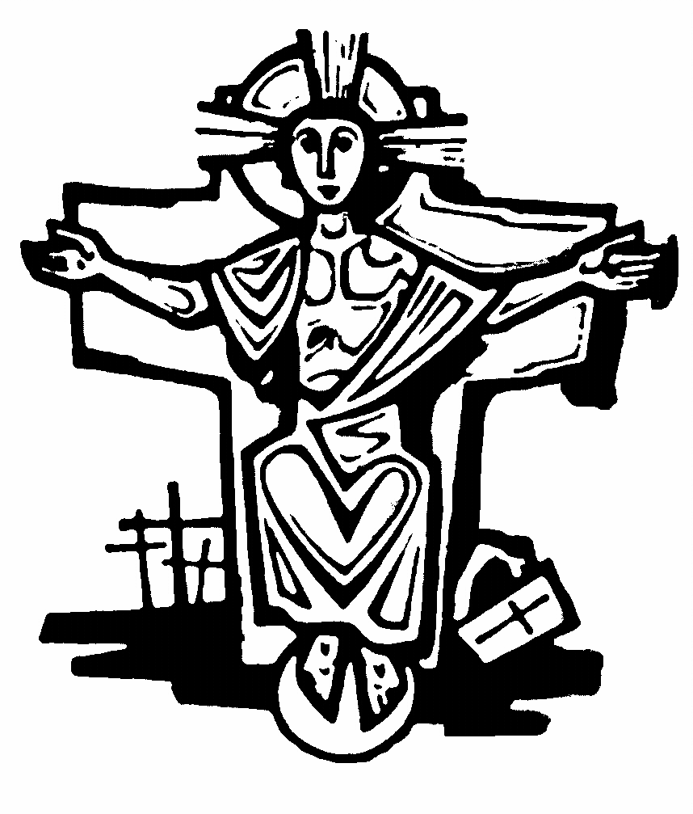

Al principio, en el antiguo Israel, eran los jefes de las diferentes tribus quienes asumían todas las funciones de sacerdote y de rey: dirigían el culto, hacían sacrificios, emitían leyes, garantizaban la paz, etc.
Dios no se conforma con esta situación, y en efecto, en el momento de la Alianza del Sinaí, prometió que todos los miembros del pueblo iban a ser reyes y sacerdotes: “Los tendré a ustedes como un reino de sacerdotes y una nación que me es consagrada” (Ex 19,6). Lamentablemente, este proyecto de Dios no se realizó, porque por un lado la función sacerdotal se concentró en una sola tribu, la de Levi, y por el otro la función real se concentró en la estirpe de David; en otras palabras, sólo una parte del pueblo asumía la función de sacerdote, y sólo un individuo era rey.
Sin embargo, Israel nunca perdió la esperanza de poder llegar a ser un día – como pueblo – rey y sacerdote: “Ustedes serán llamados ‘sacerdotes de Yavé’ ” (Is 61,6). Ahora, en Jesús-Mesías, todo el pueblo es llamado a ser ‘reino de sacerdotes’, o sea, todos compartimos la función real del Mesías, que es la de defender al débil y al oprimido, y garantizar la justicia y la paz.
Preguntas:
- La palabra española ‘parroquia’ deriva del griego ‘paroikía’; ¿cuántas de nuestras parroquias viven en la ‘paroikía’ y son verdaderas casas alternativas donde se propone un estilo de vida y un modelo cultural y político distinto al modelo del Palacio Imperial’?
- ¿En qué sentido el Pueblo Afro hoy todavía vive una situación de ‘paroikía’’? ¿Cómo vives tú esta situación?
- Como comunidades negras, ¿estamos construyendo ‘casas espirituales’ alternativas?
- Los negros y negras, ¿nos sentimos amados dentro de la Iglesia? ¿Amamos a la Iglesia?
- El Pueblo negro, ¿considera a la Iglesia como su casa y su familia? ¿Dónde nos sentimos en nuestra propia casa?
- ¿Qué significa ser Pueblo-Rey? El Pueblo negro, ¿está conciente de ser un Pueblo-Rey?

Nosotros pensamos que, en general, la Iglesia no es el lugar donde el negro se siente en su casa. En al arrullo sí nos sentimos en nuestra casa, porque allí el negro siente que puede expresar su espiritualidad libremente, con confianza, sin miedo de sentirse juzgado o despreciado. Sólo a partir de este clima de confianza y de libertad se puede construir Iglesia con el Pueblo Afro.
En otras palabras, uno se siente en su casa donde se siente libre. A veces, cuando entramos en una Iglesia, tenemos la impresión que se nos diga: “Aquí pueden entrar, pero tienen que hacer las cosas según los criterios que decimos nosotros”. En el arrullo, en cambio, y también en los velorios de difuntos, el negro se siente protagonista, y puede rezar y dirigirse a Dios según su propia espiritualidad específica.

La ‘conducta bella’
A este punto se impone una pregunta: ¿qué relación se establece entre la comunidad cristiana peregrina en el mundo y el Imperio? ¿entre el pároikos y el pagano? ¿Cómo anunciamos las maravillas de Dios a un mundo hostil?
La repuesta que nos da Pedro es la siguiente: lo podemos hacer a través de una ‘vida bella’, a través de un estilo de vida alternativo y diferente que cuestione a los paganos y los empuje a dar gloria a Dios. En otras palabras, nuestra vida alternativa y diferente debe revelar a Dios: el discípulo es también ‘agente de revelación’, porque es a través de él cómo Dios revela posibilidades nuevas, bellezas impensables que abren caminos nuevos para la humanidad.
La vida cristiana debe ser ‘bella’. Generalmente, las versiones castellanas traducen la palabra kalós del texto griego original con el adjetivo ‘bueno’, y así hablan de ‘conducta buena’ y ‘obras buenas’; pero en realidad, kalós significa ‘bello’. Estamos llamados a hacer ‘obras bellas’ (1Pe 2,12), obras que llamen la atención de los paganos por su belleza.
Nuestra primera misión, entonces, no es dictar normas y reglas, sino mostrar al mundo que la vida cristiana es bella, y que vale la pena vivir de esta manera. Como dice Pablo, “Cristo Jesús se entregó por nosotros para rescatarnos de la iniquidad y purificar a un pueblo que fuera suyo, dedicado a las obras bellas” (Tito 2,14). Dios muere y resucita para rescatarnos de la maldad y capacitarnos a hacer ‘obras bellas’. Se trata de obras estupendas, que llevan el sello del esplendor del ‘Pastor bello’ (Jn 10,11). Estas obras son bellas porque están en sintonía con el proyecto de belleza de Dios, que quiere transfigurar la realidad y hacerla hermosa.
Claro que la primera reacción del mundo es la de considerarnos ‘malhechores’, ‘subversivos’, porque el estilo de vida de nuestra comunidad cuestiona y desafía la mentalidad imperial. (Cuando el mundo deje de considerarnos ‘subversivos’, tal vez hayamos renunciado a anunciar el Evangelio en su integridad).
Pero al final, la belleza de nuestra vida revelerá a los paganos que es posible otra manera más humana de vivir: los cuestionará y los empujará a dar gloria a Dios.
Preguntas:
- También el Pueblo Afro está llamado a ser ‘agente de revelación’. ¿Cuáles aspectos de la vida de Dios el Pueblo Afro está llamado a revelar y a anunciar al mundo? ¿Cómo?
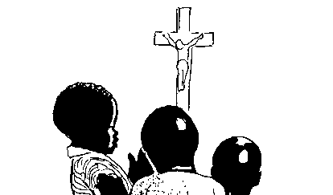

- ¿Cuáles son las “obras bellas” específicas que el Agente de Pastoral Afro está llamado a realizar? ¿Cuáles deberían ser nuestras prioridades, a este respecto?
El primer aspecto de la vida de Dios que como negros y negras estamos llamados a revelar es precisamente el respeto y el amor a la vida. Dios es un Dios vivo, no es un Dios muerto, y quiere vivir una vida plena. Por eso es un Dios alegre, un Dios que nos llama a la alegría: a pesar de todas las cosas negativas que hagamos, Él está allí pendiente, siempre dispuesto a armar una fiesta.
Otro aspecto de Dios que estamos llamados a revelar es que nuestro Dios es un Dios resucitado, un Dios que muere y se recrea, renaciendo debajo de las cenizas y de las cruces de la opresión imperial. Esa capacidad de renacer transformados es algo muy familiar a nosotros los afroamericanos: arrancados violentamente de África, y anulados como pueblo, supimos construir una identidad nueva en el continente americano, en contacto con otras etnias.
También, el negro es un recordatorio perenne de que el Dios de la Biblia es el Dios de los esclavos, un Dios que quiere defender a los oprimidos, y que por eso desobedece al Faraón y a los criterios de la cultura dominante. En otras palabras, nuestro Dios es un Dios desobediente, en el sentido que no se conforma con los prejuicios y las estructuras injustas de la sociedad. Pensemos, por ejemplo, en cómo Jesús supo ver a la mujer de manera completamente distinta a como la veía la mentalidad dominante.

La desobediencia civil
De hecho, una parte importante de la ‘conducta bella’ que los primeros cristianos querían testimoniar es la práctica de la noviolencia evangélica y de la desobediencia civil. Los primeros discípulos, en efecto, se negaban a obedecer a todas aquellas leyes y aquellas prácticas del mundo pagano que contrastan con el mensaje del Evangelio, porque pensaban que los que anuncian el Evangelio de la Verdad y de la Justicia deben desobedecer a la Mentira y a la Injusticia.
Todo eso está perfectamente en línea con la tradición judía, porque la desobediencia civil está presente en la Biblia desde el principio. Pensemos, por ejemplo, en las comadronas de Egipto que desobedecen a la orden homicida del Faraón: estas parteras africanas se niegan a matar a los niños, porque prefieren obedecer al Dios de la vida antes que a los poderes de muerte.
O recordemos al profeta Jeremías, acusado de “desmoralizar a los guerreros” (Jer 38,4), porque los invita a entregarse a los caldeos, desertando la guerra combatida por el rey Joaquím.
Sin embargo, es en el Nuevo Testamento donde el principio de ‘objeción de conciencia’ es formulado de manera explícita: “Hay que obedecer a Dios antes que a los hombres” (Hch 5,29), dice Pedro a los sacerdotes del Templo que querrían impedirle hablar de Jesús.
‘Objeción de conciencia’ significa desobedecer a una orden o una ley del Estado, porque sentimos que contrasta con la voz de nuestra conciencia, o sea, con la ley que Dios ha puesto en nuestro corazón. A este propósito, es interesante notar que, en el panorama universal de las religiones, la objeción de conciencia parece ser característica fundamental y propia del judaísmo y, sobre todo, del cristianismo. En las religiones de los pueblos que rodeaban a Israel, en efecto, los dioses eran siempre los dioses de la clase dirigente, los dioses del status quo, y muchas veces se identificaban con los mismos gobernantes, considerados hijos o encarnaciones de divinidades (el Faraón en Egipto, el Emperador en Roma, etc). En estas culturas hubiera sido impensable contraponer la Ley de Dios a las leyes del Estado, porque las dos cosas coincidían.
El punto de referencia principal para nuestra fe, en cambio, es Cristo, que cuestionaba “la tradición de los hombres” por haber dejado a un lado “el precepto de Dios” (Mc 7,8). En este sentido, Jesús era un auténtico objetor de conciencia: en nombre de Dios, puso en cuestión no sólo las estructuras culturales sino también las estructuras y el Establecimiento religioso de su tiempo. Se puede afirmar, entonces, que el cristianismo lleva la objeción de conciencia en su mismo ADN.
Fieles al testimonio de Cristo y de los apóstoles, los cristianos de los primeros siglos se comprometían a evitar todas aquellas profesiones que parecían incompatibles con el Evangelio. Así, el primer texto oficial del Magisterio de la Iglesia - la “Tradición Apostólica” de Hipólito, escrita al principio del tercer siglo - hace una lista de todas las profesiones prohibidas a los fieles: la gestión de burdeles, el juego de los gladiadores, la magia, la astrología, la falsificación de monedas y el servicio militar.
El repudio del servicio militar es también objeto de la predicación de un martir africano del III siglo: san Cipriano, obispo de Cartago – en la actual Túnez –, que afirma: “Si el homicidio lo cometen privados ciudadanos se lo considera un crimen, pero se convierte en virtud cuando lo cometen en nombre del Estado. Así, no es la inocencia, sino la magnitud de la ferocidad la que garantiza la impunidad”.
Aquí Cipriano denuncia con vigor la ‘doble moral’ pagana que establece criterios de conducta completamente distintos en la esfera de la vida pública y en la esfera de la vida privada. Según esta ‘doble moral’, un homicidio es considerado un crimen si lo cometo como privado ciudadano; pero si yo me pongo un uniforme militar, y con el consentimiento de mi gobierno participo en una guerra, y cometo cien homicidios, no sólo no me consideran un criminal, sino que me llaman héroe. Si yo, en mi vida privada, mato a mi vecino, me ponen en la cárcel; pero si yo me alisto en el Ejército y mato a cien personas, no sólo no me meten en la cárcel, sino que me dan una medalla. No se entiende por cuál extraño cálculo matemático la multiplicación de un asesinato convierte el crimen en una virtud: en asuntos de política exterior, la ferocidad es garantía de gloria.
La persecución y la muerte de san Cipriano - en el año 257 A.C. - están relacionadas con algunos episodios de protesta noviolenta por parte del pueblo cristiano. En efecto, bajo la persecución del Emperador Valeriano, el obispo Cipriano se negó a dar los nombres de sus presbíteros, y por eso fue encarcelado. Cuando lo arrestaron, el pueblo se reunió en silencio en frente de la cárcel: fue un acto de resistencia noviolenta, porque a los cristianos se les había prohibido reunirse en asamblea. Después de la decapitación de su obispo, los fieles - desafiando la ley - acompañaron el cuerpo de su pastor al cementerio, en una procesión nocturna iluminada con velas y antorchas.
Otro importante objetor de conciencia de la Iglesia africana es Maximiliano de Cartago, muerto en el año 295, cuando tenía 21 años. Maximiliano fue perseguido y matado por su denegación a prestar servicio en el Ejército; por eso, hoy en día Maximiliano es venerado como patrono y protector de los objetores de conciencia al servicio militar. Leyendo las Actas de los Mártires, llegamos a saber que cuando el procónsul Dión le preguntó por qué no quería servir en el Ejército, él joven dio esta respuesta: “No puedo hacer el servicio militar, no puedo hacer el mal: soy cristiano”.


Un soldado sabe que - por su misma ‘profesión’ - está llamado a hacer el mal, a usar violencia y matar a otros seres humanos: en una guerra, el soldado ‘mejor’ es el que sabe matar al mayor número de enemigos. Para Maximiliano todo esto es incompatible con el Evangelio; por eso prefirió afrontar el martirio antes que traicionar el mensaje de paz de Jesús y la ‘vida bella’ a la cual Él nos llama.
En base a todo lo que se ha dicho, es bueno recalcar que África tiene una larga tradición de ‘objeción de conciencia’ y puede enseñarnos mucho a este respecto.
Preguntas:
- Como Agentes de Pastoral Afro, ¿cuáles son las principales contradicciones que vemos entre la vida que normalmente llevan los cristianos de nuestro tiempo y las exigencias del Evangelio?
- ¿Cuáles son las principales contradicciones que vemos dentro de nuestro mismo Pueblo Negro?
- En la historia y tradición del Pueblo Afroamericano, ¿qué papel ha jugado la ‘desobediencia civil’?
- ¿Qué acciones de ‘desobediencia civil’ podríamos promover como agentes de Pastoral Afro?
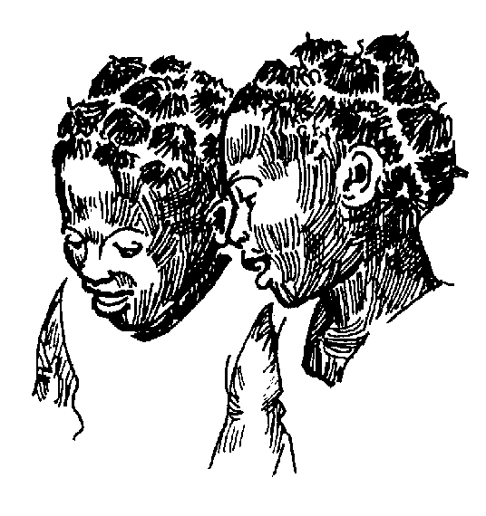

La principal contradicción que vemos en los cristianos de nuestro tiempo es el amor al ídolo, en particular el amor al dinero.
Por lo que se refiere a las celebraciones litúrgicas, se supone que los que van a la misa comulgan porque participan de la vida de Jesús. Y precisamente por este motivo, la mayoría de los Afros no pueden comulgar, porque se les dice que no participan plenamente de la vida de Cristo por no cumplir con ciertos requisitos. A este respecto, deberíamos empezar seriamente un trabajo de inculturación de la catequesis, donde más que sobre el sacramento como algo que hay que cumplir o como norma que hay que respetar, se insista sobre el ser sacramento, ser presencia viva de Jesús. Porque en realidad el Pueblo negro tiene un sentido muy vivo de la presencia de Dios: el problema es cómo acercarse a este pueblo a partir de su experiencia espiritual.

La solidaridad contra el clientelismo
Otro elemento importante de la ‘vida bella’ que los primeros cristianos practicaban y anunciaban era la ‘independencia’ y la solidaridad económica.
En la primera carta a los Tesalonicenses, por ejemplo, Pablo invita a los cristianos a “tener una conducta digna de Dios” (1 Ts 2,12). Entre los elementos esenciales de esta conducta, Pablo insiste en la importancia de un trabajo autónomo para no depender de nadie. “Piensen que es algo grande tener estabilidad, hacerse cargo de las propias necesidades y trabajar con las propias manos, como se lo he recomendado. Al observar estas reglas, serán estimados por los de afuera y no pasarán necesidad” (1Ts 4,9-12).
Para entender bien el significado de esta recomendación, hay que hacer referencia al clientelismo, componente fundamental de la estructura social y cultural del Imperio romano. De hecho, en ausencia de un Estado que asegurara un trabajo para todos, era indispensable – para los habitantes del Imperio – conseguir un ‘padrino’ rico e importante que pudiera conseguirles un ‘puesto’ y ayudarles en los momentos de dificultad. Naturalmente, la dependencia del propio padrino tenía un costo: la aceptación pasiva de su voluntad y de las estructuras imperiales en las que se basaba el poder del padrino.
Para librarse de este clientelismo – o enchufismo - esclavizador, Pablo pensaba en una comunidad capaz de mantenerse con su propio trabajo. Pero, como subraya Pixley, para lograr ser verdaderamente independientes en una sociedad que absorbía a todos en la red del clientelismo, era necesario crear grupos de solidaridad, que era lo que Pablo se proponía al crear comunidades de creyentes. No es difícil entender por qué esta propuesta suscitaba tanto entusiasmo.
Pablo soñaba con una red internacional de comunidades solidarias capaces de liberarse mutuamente del clientelismo. Por eso organizó una colecta a favor de la comunidad de Jerusalén que involucró a las comunidades de Galacia, Acaya y Macedonia. Era la primera vez que los pobres de una región ayudaban a los pobres de otras regiones sin tener ningún lazo de parentesco. “La visión de estos creyentes era muy amplia”, comenta Pixley. “Estos cristianos estaban participando en un movimiento que, potencialmente, quería difundirse en todo el Imperio. Era el movimiento de Dios que preparaba la gloriosa Parusía del Hijo”.
Entonces, la espera de la segunda llegada de Cristo no implicaba un desinterés por la vida terrenal, sino que, al contrario, inspiraba proyectos sociales alternativos y atrevidos. El Imperio no se equivocaba cuando miraba con preocupación la difusión de esta ‘conducta bella’.
Preguntas:
- Hoy en día, ¿está todavía vivo el clientelismo en Ecuador y en América? Si la respuesta es sí, ¿cuáles son las principales manifestaciones de este clientelismo?
- ¿Qué puede hacer la Pastoral Afro para fomentar la solidaridad dentro del Pueblo Negro y combatir todas formas de clientelismo?
- ¿Qué diferencia hay entre un proyecto de solidaridad y un proyecto de clientelismo?

La ‘Horizontalidad’: una propuesta concreta para hoy
Esta creatividad presente entre los pobres cristianos del Imperio romano se da hoy también entre los pobres del Imperio de la globalización. Sólo que – en la mayoría de los casos - estas experiencias de economía o política ‘creativa’ permanecen ocultas al gran público, porque los medios de comunicación – bajo el control de los grandes Poderes – no las dan a conocer. Por eso, queremos terminar este capítulo hablando de una experiencia de resistencia y creatividad popular en Argentina.
En el año 2001, Argentina vivió un período de crisis profunda, tanto a nivel político como a nivel económico. En este contexto se desarrollaron interesantes iniciativas de resistencia popular, que Marina Sitrin ha descrito en su libro “Horizontalidad. Voces de Poder popular”. He aquí algunos extractos de este libro:
“Mucha gente está recreando sus vidas y muchas comunidades están utilizando formas horizontales de organización social: reapropiaciones de fábricas, asambleas del vecindario, movimientos de trabajadores desempleados, etc. Todas estas iniciativas nos dicen que sí podemos transformar el mundo, y que ya lo estamos transformando, con horizontalidad.



Cuando me hablaron por primera vez de la experiencia de las asambleas del vecindario y de las reapropiaciones de fábricas, me parecía algo imaginario. Pero después, en el Foro Social en Brasil, descubrí que era verdad: había gente que estaba re-imaginando y re-creando aspectos de sus vidas.
‘Otro mundo es posible’ era el eslogan del Foro Social. Pero me di cuenta de que este eslogan se quedaba corto, porque este mundo no es sólo posible, no es sólo un sueño, sino que ya lo estamos construyendo: mientras en el Norte la gente está soñando con la posibilidad de algo diferente, en el Sur estábamos y estamos de verdad construyendo algo nuevo, algo distinto.
Para definir nuevas experiencias y nuevas realidades, es necesario crear un nuevo lenguaje. Así nació esta palabra: ‘horizontalidad’. El término ‘horizontalidad’, por un lado, se refiere a un tipo de relaciones alternativas a las relaciones jerárquicas, en las que pocos deciden para muchos, pero va mucho más allá de eso: es un término positivo que implica formas de democracia directa y de esfuerzos para llegar al consenso, en un proceso a lo largo del cual se establecen relaciones en las que todos se sienten escuchados. La horizontalidad implica una política afectiva: es una política creativa, una política de amor y de relaciones sociales.
No es una postura ideológica, y por eso nos gusta subrayar la dimensión del camino, del proceso. La gente no dice: ‘Hemos creado; las cosas que hemos creado son así y asá’, sino que dice: ‘estamos creando’.
He aquí el testimonio de Liliana, que trabaja en la fábrica ocupada Bruckmann: ‘Somos mujeres de 40 y 50 años. La fábrica es nuestra única fuente de trabajo. ¿Por qué el trabajador tiene siempre que agachar la cabeza? El jefe no te paga, te debe dinero, pero tú eres quien tiene que irse. Decidimos que ya no íbamos a quedarnos calladas. En el pasado, hubiéramos pensado en buscar otro trabajo, pero ahora la pensábamos de manera distinta.
Para nosotras no fue una ocupación de fábrica. Era el 18 de diciembre de 2001. No teníamos la plata para regresar a la casa. Yo tenía dos pesos, y el bus costaba cuatro. Junto con las otras trabajadoras decidimos pedir a los jefes un poco de plata para poder pasar las vacaciones de Navidad con nuestras familias. Al principio no se trató de una ocupación: llegó a serlo sólo después, sin que nosotros nos diéramos cuenta. Por dos meses esperamos que los jefes regresaran para buscar una solución, pero nadie vino, y nosotras decidimos seguir trabajando. Así empezó, y nos fue bien. El jefe tenía una deuda de 7000 pesos con la compañía eléctrica, y nos dijeron que, si queríamos seguir trabajando, teníamos que pagar también esta deuda. Y así lo hicimos. Pero en lugar de estar contentos, los jefes estaban preocupados; decían que estábamos destruyendo las máquinas, pero había un montón de periodistas, y todo el mundo se daba cuenta que no había nada roto. No teníamos ningún interés en destruir las máquinas: ¿cómo íbamos a comer, en este caso?
Así muchos movimientos de trabajadores desempleados nos apoyaron. Dimos un ejemplo de cómo luchar por el trabajo sin esperar que los demás resuelvan nuestros problemas’.
Todas estas experiencias – y otras – nos hacen sentir que si hacemos algo juntos, algo podemos hacer, algo podemos cambiar, y este algo es importante. Estamos cuestionando el individualismo que nos envuelve a todos. Juntos es posible cambiar”.



Preguntas:
- Hoy en día, ¿se dan experiencias de ‘horizontalidad’ entre el Pueblo Afroamericano? Den ejemplos.
- ¿Cuál es la ‘vida bella’ que – como agentes de Pastoral Afro – queremos anunciar y difundir hoy en nuestro país y en nuestro continente?
- Como Agentes de Pastoral Afro, ¿qué acciones deberíamos emprender para aumentar la conciencia de que otro mundo de verdad es posible, y que vale la pena luchar por él?

ANUNCIAR LA RESURRECCIÓN



El nucleo central de nuestra fe es la Pasión y Resurrección de Jesús. Vivir y anunciar la Resurrección, entonces, es la primera tarea del discípulo de Cristo.
En este capitulo final analizaremos cómo anunciaban la resurrección los apóstoles y los primeros discípulos, para después ver si lo que estamos anunciando hoy en día está en línea con la predicación de las primeras comunidades cristianas.

Ser Resurrección
“Yo soy la resurrección” (Jn 11,25). Generalmente, se piensa que la resurrección es algo que le pasó a Jesús, y algo que nos pasará también a nosotros después de nuestra muerte terrenal. Pero la frase que Cristo le dice a Marta nos hace entender que la resurrección no es sólo un acontecimiento, sino que es la manera de ser de Jesús. Jesús es resurrección, Dios es resurrección: ¿qué quiere decir?
Para responder a esta pregunta, vamos a ver una vez más cómo Pedro anuncia la resurrección a los habitantes de Jerusalén: “Ustedes mataron al Señor de la vida, pero Dios lo resucitó de entre los muertos” (Hch 3,15). En este pasaje, el acto resucitador de Dios aparece como una reacción divina contra la violencia humana. Donde los hombres querían matar y producir muerte, Dios produce vida: los hombres quisieron asesinar a Jesús, y Dios quiso deshacer este asesinato, liberando a Jesús de la muerte. La resurrección, entonces, es el poder que Dios tiene de crear vida allí donde los poderosos habían querido destruirla.
Así, si Cristo es resurrección, quiere decir que tiene en sí mismo la capacidad de suscitar vida, gozo y esperanza allí donde los poderes del mal quieren producir resignación, desesperación y muerte.
Relacionada a esta definición de Jesús como resurrección, está la otra definición de Jesús como luz y sol. Lucas compara a Jesús a un ”sol que ilumina a los que están sentados en las tinieblas y en la sombra de la muerte” (Lc 1,78-79). La imagen que usa Lucas es una imagen muy fuerte: “estar sentados en la sombra de la muerte” indica una situación de estancamiento, casi de parálisis, la incapacidad de levantarse y de huir del influjo de la cultura de la muerte, la imposibilidad de ser alcanzados por los rayos del sol. Estar estancado en esta sombra significa no lograr concebir la vida humana – a nivel relacional, comunitario, social y político – fuera de la lógica de la violencia, del egoísmo, de la fuerza y de la muerte. Los que son prisioneros de esta sombra de muerte están esperando que Alguien los libere: sólo el Resucitado tiene el poder de crear luz allí donde dominan las tinieblas, sólo el Resucitado tiene el poder de crear un espacio de vida dentro de la sombra de la muerte.

Ser imagen del Resucitado
El discípulo del Resucitado está llamado a desarrollar “las mismas actitudes que estaban en Cristo Jesús” (Flp 2,5): cada uno de nosotros está llamado a ser otro Cristo, a salir de la sombra de la muerte para llenarse de la fuerza de la Resurrección, y ayudar a los demás a hacer lo mismo. Es ésta la experiencia de los primeros cristianos, que recibieron una fuerza nueva que cambió totalmente su vida: “Todos nosotros, al ser bautizados en Cristo Jesús, hemos sido sumergidos en su muerte… Y así como Cristo fue resucitado de entre los muertos por la Gloria del Padre, así también nosotros empezamos una vida nueva” (Rm 6,3-4). Los cristianos experimentamos en nosotros mismos la muerte y resurrección de Jesús, experimentamos en nosotros mismos esta energía capaz de recrear vida y esperanza allí donde antes prevalecía la sombra de la muerte y el pecado.
Otro pasaje interesante a este respecto es Ef 2,4-10:“¡Estábamos muertos por nuestras faltas y Dios nos hizo revivir con Cristo: ¡por pura gracia ustedes han sido salvados! Nos ha resucitado en Cristo Jesús… Lo que somos es obra de Dios: hemos sido creados en Cristo Jesús con mira a las buenas obras que de antemano Dios quiso que practicáramos”.
De estos versículos hay que rescatar principalmente dos elementos: el primero es que Pablo utiliza un término muy fuerte para indicar la situación de muerte en la que vivíamos antes de conocer al Resucitado: en el original griego, para decir que estábamos muertos, Pablo utiliza la palabra ‘necrós’, que es el término que indica los cadáveres de los cementerios. Antes de experimentar al Resucitado, entonces, éramos cadavéricos, prisioneros de la sombra de la muerte. El segundo elemento importante es que Pablo habla de resurrección a personas que todavía están vivas, y dice que “Dios ya nos ha resucitado en Cristo”. En otras palabras, la resurrección no es algo que experimentaremos sólo en el más allá, sino algo que necesariamente debe hacer parte de la vida presente del cristiano: Dios nos ha resucitado, o sea, ya en este mundo estamos llamados a participar de la manera de ser del Resucitado, a vivir como resucitados.

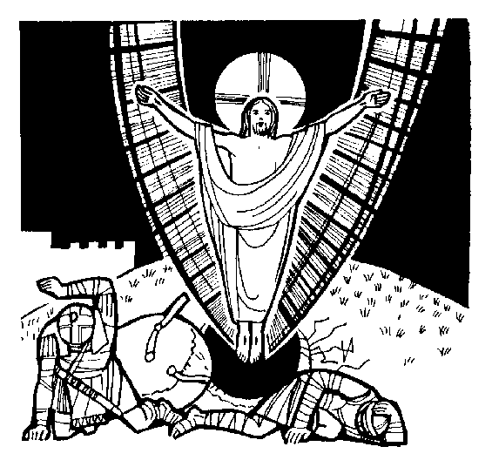

Ser salvado, entonces, quiere decir sentir que Dios nos ha sacado de la muerte del egoísmo y de la desesperación y nos ha dado la gracia de vivir en el amor, sentir que Dios nos ha recreado para que amemos a nuestros hermanos y hagamos buenas obras. Y sentir que esta vida plena continúa más allá de nuestra muerte biológica, porque “nadie nos separará del amor de Cristo” (Rm 8,35).

El hombre y la mujer nueva
La persona que empieza una vida nueva en Cristo desarrolla algunas actitudes particulares. El primer modelo de ‘persona nueva’ que nos presenta el Evangelio es la Magdalena:“El primer día después del sábado, María Magdalena fue al sepulcro muy temprano, cuando todavía estaba oscuro, y vio que la piedra que cerraba la entrada del sepulcro había sido removida. Fue corriendo en busca de Simón Pedro y del otro discípulo a quien Jesús amaba, y les dijo: ‘Se han llevado del sepulcro al Señor y no sabemos dónde lo han puesto’. Pedro y el otro discípulo salieron para el sepulcro” (Jn 20,1-2).
María de Mágdala sale en busca de Jesús cuando estaba todavía oscuro: podemos imaginar que no había podido dormir toda la noche a causa del dolor por la muerte de su Amado, pero la que está enamorada no se deja condicionar por el cansancio o por el peligro relacionado a la oscuridad, sino que está dispuesta a desafiar las tinieblas. Lo que pasa es que la Magdalena estaba viva por Jesús: fue Jesús quien la liberó de siete demonios (Lc 8,2), quien la re-creó, quien la resucitó y le dio una nueva vida. Gracias a esta vida que le dio Jesús, María estaba ahora en condiciones de salir de la sombra de la muerte y ser luz para los demás, venciendo el miedo que se había adueñado de los otros discípulos de Cristo.
Así, desafiar las tinieblas es la primera actitud que asume la que se siente recreada por Cristo. Pero no puede hacerlo sola, no podemos estar solos en esta batalla: tenemos que buscar la comunidad e involucrarla en esta lucha contra las tinieblas. Por eso la Magdalena, verdadera misionera, corre en seguida a avisar a Pedro y al ‘otro discípulo’. De esta manera, obligamos a nuestra comunidad a salir del miedo y de la resignación: Pedro y el otro discípulo dejan su refugio y llegan al sepulcro.
Claramente, todo eso no lo hacemos por deber sino por amor. Es interesante que Juan no revela nunca el nombre del ‘otro discípulo’: sólo dice que es “el discípulo a quien Jesús amaba”. El discípulo al que Jesús ama es el discípulo que se siente amado, que se sorprende y se conmueve al percatarse de que Jesús lo ama de manera gratuita. Este discípulo, naturalmente, está dispuesto a hacer cualquier cosa para el Amado, todo lo que Él nos pida: experimentar la resurrección significa sentirse tocados por un amor “que supera todo conocimiento” (Ef 3,18).
Preguntas:
- ¿He hecho experiencia del Resucitado? Me siento transformado por esta experiencia?
- ¿Cuáles son las tinieblas que hoy en día, como Pueblo negro, estamos llamados a desafiar?
- ¿Estamos involucrando a nuestra comunidad en este desafío? ¿Cómo?

Hacer crecer a Jesús
Cuando una persona está enamorada, quiere que su amado entre en toda su vida, que ocupe todos los espacios de su existencia, hasta llegar a decir, con san Pablo: “Ahora no vivo yo, sino que es Cristo quien vive en mí” (Gal 2,20). Claro que todo eso no se da en un momento, sino que es un proceso. Es por eso que Pablo no nos presenta a un Cristo inmóvil y definido de una vez por todas, sino a un Cristo en movimiento, en continuo crecimiento, un Cristo destinado a ocupar cada vez más espacios hasta “llenar todas las cosas” (Ef 4,10).
Anunciar al Resucitado, entonces, implica trabajar para que Cristo entre de verdad en todas las cosas – todos los ámbitos de la existencia humana - para llenarlas. Los cristianos estamos llamados “a llegar todos… al estado del hombre perfecto, a la realización de la estatura de la plenitud de Cristo” (Ef 4,13).
Cristo todavía no ha realizado su estatura completa en la historia: nos toca a nosotros llenar de Jesús todas las cosas, o sea, como dice el biblista Ugo Vanni, “irradiar y llenar con los valores de Cristo los grandes vacíos de la historia”, todos los ámbitos de la vida humana en los que los valores evangélicos todavía no han entrado.
Es asombroso ver cómo – después de dos mil años de cristianismo – todavía se quedan grandísimos espacios vacíos de Cristo: enteras poblaciones que todavía no han recibido el primer anuncio; la política y la economía que se desarrollan de acuerdo a valores antievangélicos; la relación con la Naturaleza tratada como si fuera simple materia para explotar y destruir, etc. Anunciar al Resucitado, entonces, implica llenar de Cristo todas las realidades terrenales.
A este respecto, la Iglesia tiene un papel fundamental, como subraya Pablo: “Dios sometió todo bajo los pies de Cristo y lo constituyó cabeza suprema de la Iglesia, que es su Cuerpo, la plenitud de Aquel que está llenando todas las cosas en todos los aspectos” (Ef 1,20-23). La Iglesia es la plenitud de Cristo, es el espacio desde donde Cristo llena todas las cosas. Se trata de una responsabilidad grandísima para nosotros: como comunidad cristiana, ¿estamos de verdad ayudando a Cristo a llenar la familia, la sociedad, la política, las culturas, las naciones, etc.? Tenemos que reconocer que – en muchos campos - estamos todavía a nivel de primer anuncio: todavía no hemos logrado anunciar el Evangelio al mundo político, al mundo económico, etc. ¡Cuanto nos falta para llenar del Resucitado “todas las cosas en todos los aspectos”!
Así, después de afectar y transformar la vida personal del discípulo, la “fuerza todopoderosa” (Ef 1,20) de la Resurrección apunta a transformar y redimir al mundo.
Preguntas:
- ¿Cuáles son los espacios que, como Pueblo Negro, estamos llamados a llenar de Cristo?
- Concretamente, ¿qué deberíamos hacer para que la manera de ser del Resucitado oriente la vida humana también en el ámbito social y político?

Un Reino multicultural
Muchos libros del Nuevo Testamento subrayan que este mundo al que Jesús quiere salvar y redimir está conformado por distintos pueblos y distintas razas. Así, después de que Dios lo “exaltó” (Flp 2,9), o sea, lo resucitó, Cristo inyecta vida nueva no sólo en el corazón del individuo, sino también en la cultura y en la vida de los diferentes pueblos: Dios quiere que “toda lengua proclame que Cristo Jesús es el Señor” (Flp 2,11). Toda lengua, o sea, toda cultura y toda raza deben llenarse de la vida nueva del Resucitado.
Esa idea aparece más de una vez también en el Apocalipsis:“Eres digno de tomar el libro y de abrir sus sellos, porque fuiste degollado, y con tu sangre compraste para Dios hombres de toda raza, lengua, pueblo y nación. Los hiciste reino y sacerdotes para nuestro Dios, y reinarán sobre la tierra” (Ap 5,9). El Cristo degollado y Resucitado está ahora presente en la historia a través de su cuerpo: el Cuerpo de Cristo está compuesto de hombres de toda raza y nación. Y la Palabra nos asegura que– después de una larga lucha - a reinar sobre la tierra no será el dragón Imperial sino el cuerpo multicultural de Cristo. También el Pueblo Negro está llamado a ser parte de este cuerpo; por eso, el papa Juan Pablo II afirmó que “Cristo, en los miembros de su cuerpo, es también africano”.
Hay que evidenciar también otro versículo de este pasaje: “Los hiciste Reino”. Con esta frase, el Autor Sagrado nos explica que el Reino de Dios, el Reino que Dios quiere instaurar, es el conjunto de los pueblos resucitados llamados a anunciar – cada uno en su propia lengua – la vida nueva que Cristo ha inyectado en ellos. Hasta que todas las lenguas y todas las culturas entren en la vida del Resucitado, la ‘exaltación’ de Jesús no habrá terminado y la realización del Reino no se habrá completado.

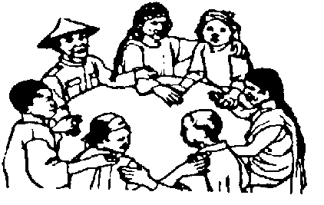

La resurrección de los pueblos
Otro pasaje del Apocalipsis nos ilumina aun más a este respecto:“Después de esto vi un gentío inmenso, imposible de contar, de toda nación y raza, pueblo y lengua… vestidos con vestiduras blancas…. Esos que están vestidos con vestiduras blancas… son los que vienen de la gran persecución… ya no sufrirán más hambre ni sed… porque el Cordero … los guiará a los manantiales de las aguas de la vida” (Ap 7,9-17). Las vestiduras blancas simbolizan la resurrección, la vida nueva que nos comunica el Resucitado: la resurrección, entonces, es el destino que Dios ha previsto para “toda nación y raza”.
Esos pueblos vestidos con vestiduras blancas son las naciones que sufrieron persecución y opresión, y que ahora están llamadas a renacer en los manantiales de las aguas de la vida. Dicho de otra manera, el Resucitado quiere reavivar todas las culturas, empezando por las más despreciadas y pisoteadas, para que también los pueblos que parecían medio muertos recobren vigor.
En estos últimos años, el Señor nos ha dado la gracia de asistir, en América Latina, a un verdadero milagro: pueblos oprimidos - que parecían haber sido aplastados definitivamente por la cultura colonial y post-colonial -ahora levantan la cabeza y resucitan, también a nivel político y social, proponiendo una sabiduría que todos creían perdida, y abriendo nuevas perspectivas de vida a toda la humanidad. ¡Pensemos en todo el camino que ha hecho el pueblo afroamericano para recuperar su historia, su cultura y su saber ancestral! ¡Pensemos en el protagonismo político que los pueblos indígenas han conquistado en varios países de nuestro continente!

Una Resurrección planetaria
Naturalmente, este proyecto de resucitar a los pueblos que han sufrido persecución, Dios no lo quiere realizar sólo en América, sino en todos los continentes.
La antigua Tierra de Canaán – esclava de los ídolos – fue llamada a renacer y a resucitar como Tierra de Israel, fue llamada a configurarse de manera nueva, como la Tierra donde iban a realizarse las promesas que Dios hizo a su Pueblo esclavo en Egipto. Asimismo, al principio del Tercer Milenio, todo el Planeta Tierra está llamado a resucitar y a reconfigurarse como una gran Tierra Prometida para todos los pueblos oprimidos: tierra de justicia, amor, paz y fraternidad para todas las gentes. Porque Dios dijo a su Siervo Sufriente, esclavo en Babilonia: “No vale la pena que seas mi servidor únicamente para establecer a las tribus de Jacob: Tú serás luz para las naciones, para que mi salvación llegue hasta el último extremo de la tierra” (Is 49,6). Este Siervo Sufriente – al que los cristianos han siempre identificado con Jesús Crucificado – es ahora llamado a resucitar y a promover una resurrección planetaria, que involucre a todos los pueblos, hasta el último extremo de la tierra. En otras palabras, el Cuerpo de Cristo que hoy en día está llamado a resucitar en una nueva Tierra Prometida es el entero Planeta: Dios sueña con una “restauración universal” (Hch 3,21), con una grande resurrección planetaria.



Preguntas:
- El Pueblo Afro, en nuestro país, ¿ha resucitado a nivel comunitario, cultural, social y político?
- ¿Cuál es el aporte específico que el Pueblo negro está llamado a dar para que se realice esta gran resurrección planetaria con la que Dios sueña?
- ¿Qué podríamos hacer para que nuestro Pueblo se involucre más concientemente en este proceso de ‘resurrección de los pueblos’?

El anuncio de la Resurrección
En conclusión, cuando los primeros discípulos anunciaban la Resurrección, subrayaban tres elementos:
a) un cambio en la vida personal;
b) una transformación del ‘mundo’ y de la existencia humana en todos sus ámbitos;
c) una regeneración y un protagonismo de todos de los pueblos, razas y culturas.
En otras palabras, el encuentro con el Resucitado produce vida plena en todos los ámbitos y a todos los niveles, una vida destinada a continuar más allá de nuestra muerte terrenal. Como discípulos de Cristo, tenemos que ser fieles a todas estas dimensiones de la evangelización, sin descuidar ninguna de ellas.
Preguntas:
- Cómo discípulos de Cristo comprometidos en la Pastoral Afro, ¿estamos anunciando estas tres dimensiones de la Resurrección? ¿Cómo?
- ¿Cuál de estas tres dimensions hemos un poquito descuidado? ¿Por qué?

La Tradición Afro
Muchas veces se critica a la religiosidad afroamericana, diciendo que se olvida del Cristo Resucitado por estar demasiado concentrada en el Viernes Santo y en el Cristo Crucificado. He aquí lo que piensa al respecto la hna. Aida Orobio, teóloga afrocolombiana:
“Para nosotros, Cristo muerto en la cruz es la concentración de todos los poderes que pueden comunicarnos energías para la vida, para el más acá. Si en el ritual mortuorio cualquier difunto adquiere ciertos poderes desde el mismo instante de su muerte, y se convierte en un protector o castigador de la comunidad, con mucha más razón Cristo, el Señor, en el momento de su muerte, por amor a toda la humanidad, se convierte en la máxima expresión de todas las energías vitales. Por eso hay que estar cerca del Santo sepulcro, y tocarlo, para que pueda transmitir salud y fortaleza. Ahora se nos dice que tenemos que resaltar la resurrección de Cristo, superando el sentido trágico que dominó la religiosidad popular; pero en realidad el Pueblo negro, desde su vivencia más profunda, siempre se acercó al misterio de la muerte de Cristo con sentido de vida y resurrección. En nuestra estrategia profunda de sobrevivencia, Cristo sufriente, Cristo muerto, es un aliado que nos comunica su poder el Viernes Santo. Para nosotros Cristo muerto y Resucitado es energía, es poder, es compañía que permite defender la vida y construir la comunidad, es el ancestro mayor que siempre está presente en la comunidad”.
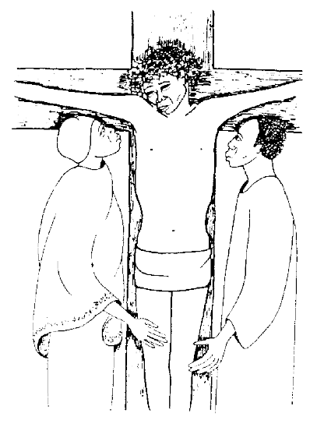

Preguntas:
- ¿Cómo vive nuestro Pueblo negro el Viernes Santo y el Domingo de Resurrección?
- ¿Qué podríamos hacer para que la energía de Cristo muerto y resucitado entre con más fuerza en nosotros y en nuestras comunidades?

ÍNDICE

Introducción…………………………………

Vivir como transfigurados…………………………..

El discípulo como profeta…………….

La Fraternidad multicultural: el Proyecto misionero del Espíritu……………………

Ser discípulos del Mesías Sujeto y Hermano……

Crear un tiempo nuevo: el ejemplo de las primeras comunidades cristianas………

La ‘vida bella’: resistencia y creatividad de los primeros discípulos de Cristo………………….

Anunciar la Resurrección………………

Única excepción es 1Co 15,4-6.
Clientelismo: Cuidado o protección con que los poderosos defienden o favorecen a los que se acogen a ellos.

